

安全工程专业学位论文

基于直流电法的

矿井油型气涌出危险性判识方法与应用

Identification Method and Application of Emission Risk for Oil-type Gas in Mines Based on DC Method

作 者：* *

导 师：***教授

中国矿业大学

年 月

**学位论文使用授权声明**

本人完全了解中国矿业大学有关保留、使用学位论文的规定，同意本人所撰写的学位论文的使用授权按照学校的管理规定处理：

作为申请学位的条件之一，学位论文著作权拥有者须授权所在学校拥有学位论文的部分使用权，即：①学校档案馆和图书馆有权保留学位论文的纸质版和电子版，可以使用影印、缩印或扫描等复制手段保存和汇编学位论文；②为教学和科研目的，学校档案馆和图书馆可以将公开的学位论文作为资料在档案馆、图书馆等场所或在校园网上供校内师生阅读、浏览。另外，根据有关法规，同意中国国家图书馆保存研究生学位论文。

（保密的学位论文在解密后适用本授权书）。

作者签名： 导师签名：

年 月 日 年 月 日

|  |
| --- |
| 中图分类号 学校代码 10290  UDC 密 级 公开  中国矿业大学  **专业学位论文  基于直流电法的  矿井油型气涌出危险性判识方法与应用  Study on the Cyclonic Separation Mechanism of Flotation  作 者 孔睿 导 师 魏明尧  申请学位 工程硕士专业学位 培养单位 安全工程学院  学科专业 安全工程 研究方向 矿井灾害防治  答辩委员会主席 评 阅 人  二○二四年六月 |

**致谢**

感谢ХХХХХХХХХХХХХХХХХХХХХХХХХХХХХХХХХХХХХХХХХХХХХХХХХХХХХХХХХХХХХХХХХХХХХХХХХХХХХХХХХХХХХХХХХХХХХХХХХХХХХХХХХХХХХХХХХХХХХХХХХХХХХХХХХХХХХХХХХХХХХХХХХХХХХХХ

感谢ХХХХХХХХХХХХХХХХХХХХХХХХХХХХХХХХХХХХХХХХХХХХХХХХХХХХХХХХХХХХХХХХХХХХХХХХХХХХХХХХХХХХХХХХХХХХХХХХХХХХХХХХХХХХХХХХХХХХХХХХХХХХХХХХХХХХХХХХХХХХХХХХХХХХХХХ

摘 要

煤油共生矿井面临着油型气涌出的威胁，制约了矿井安全高效生产。传统的预警判识方法大多依赖于经验判断和对油型气涌出事件的事后监测，存在明显的局限和滞后性，难以有效防止油型气涌出的发生。本研究通过直流电法监测掘进过程中底板岩层电性的动态变化，将其作为油型气涌出危险性的动态关键指标，实现对巷道区域油型气灾害的实时监控。同时结合地质静态评价指标，对整体油型气涌出危险性进行等级评估。这一方法综合考虑了动态与静态因素，及其在区域性和整体性方面的完善，为油型气涌出危险性的准确预警提供了新的途径。主要研究工作及结果如下：

（1）为深入理解煤油共生矿井底板岩石和采面煤层的物理特性，开展了底板岩体围压-电阻率实验、煤岩体及底板岩体渗透性能测试和煤岩体孔隙分布特征测定，以揭示工作面围岩物理特性为构建工作面油型气涌出数值模型提供实验依据。结果表明：①底板岩层的电性响应特征与所处底板深度紧密相关且能反映岩体裂隙分布。浅岩层岩样初始电阻率要较深处岩样高1到2倍，在施压初期，深层次岩样平均电阻率下降幅度是浅层次的4倍，且随着围压增加，全层次岩样均电阻率呈下降趋势。②现场煤层渗透率与应力关联密切，属于应力敏感型。当煤样围压从6 MPa逐级加载3 MPa围压时，其渗透率下降幅度分别为77.2%和89.4%；底板岩样渗透率与底板深度呈正相关，进一步加强了底板岩层物性与深度的密切联系。

（2）为掌握采动影响下底板油型气运移规律及涌出关键因素影响特征，建立了采动效应下底板油型气涌出的流固耦合模型，分析了采动效应损伤规律以及不同底板岩层渗透率、底板岩层厚度和地质构造对油型气涌出的影响。结果表明：①采动效应造成煤层两帮和底板存在明显损伤，损伤区域呈现“V”型分布，影响巷道两侧围岩的稳定性，并显示出一种向下扩散的垂直传播特征。②底板岩层渗透率在油型气涌出量控制中起到了重要作用。高渗透率会促使油型气的初始涌出速率及浓度增长速率提升，但同时也更快达到涌出的极限，在达到峰值之后速率会下降。③油型气聚集浓度与底板岩层厚度成反比。在薄岩层中，由于较大的压力差，油型气能够快速积累，而在厚岩层中，油型气的传播受到限制，导致涌出速率的降低。④地质构造的存在显著影响油型气的涌出。断层的存在破坏了岩层的封闭作用，增加了油型气涌出的风险，特别是存在贯穿性断层时，油型气涌出风险显著增加。

（3）结合底板岩体电阻率响应规律以及油型气涌出关键影响因素，选取底板岩层电性、底板油型气运移能力、油型气赋存和地质构造等四个方面选取了8个评价指标，并以底板岩层电性作为动态关键指标，其他因素作为静态评价指标，基于PSO-AHP权重优化模型和属性测度区间判识方法构建了油型气涌出危险性评价体系；设计并开发了油型气涌出危险性评价软件，实现了油型气涌出危险性判识的可视化结果展示和保存。

（4）以黄陵二号矿为例，通过现场瓦斯流量方法和邻近面统计法对动态关键指标进行对比验证分析，结果表明底板岩层电性作为动态关键指标能够反映不同区域油型气的赋存和涌出危险性；同时利用油型气涌出危险性评价软件分别对不同巷道进行整体油型气涌出危险性进行判识，最终得到215巷道、413巷道的最高属性测度为Ⅱ级，测度值分别为0.497、0.511，被判识为油型气涌出危险性较低，而北二辅运巷最高属性测度为Ⅲ级，测度值为0.383，危险等级较为突出，应采取相应防治措施。

关键词：数值模拟；底板油型气涌出；影响因素；直流电法；危险性判识

Abstract

**Keywords:** Hazard identification

**目 录**

摘 要 I

目 录 IV

图清单 VI

表清单 X

变量注释表 XII

1 绪论 1

1.1 研究背景和意义 1

1.2 国内外研究现状 2

1.3 存在的问题及不足 6

1.4 主要研究内容和技术路线 6

2 工作面底板岩体物性参数研究 8

2.1 底板岩体电性特征研究 8

2.2 底板岩体渗透性能研究 12

2.3 本章小结 16

3 采动效应下油型气涌出静态影响因素研究 17

3.1 油型气运移及涌出机理 17

3.2 流固多场耦合模型构建 18

3.3 油型气涌出数值模拟及影响因素分析 21

3.4 本章小结 30

4 基于直流电法的矿井油型气涌出危险性判识方法研究 31

4.1 直流电法探超前测原理与方法 31

4.2 油型气涌出危险性评价体系构建 36

4.3 油型气涌出危险性评价软件设计 48

4.4 本章小结 55

5 油型气涌出危险性判识方法现场应用 56

5.1 现场概况 56

5.2 巷道直流电法观测系统布置 58

5.3 现场直流电法响应结果分析 59

5.4 判识方法现场应用及验证分析 62

5.5 本章小结 73

6 结论与展望 74

6.1 主要结论 74

6.2 主要创新点 75

6.3 不足与展望 76

参考文献 77

作者简历 85

学位论文原创性声明 86

学位论文数据集 87

Contents

Abstract III

Contents IV

List of Figures VI

List of Tables X

List of Variables XII

1 Introduction 1

1.1 The Research Background and Significance 1

1.2 Overview of Research 2

1.3 Problems and Deficiencies 6

1.4 Main Research Contents and Thought 6

2 Study on Physical Parameters of Coal and Floor rock Mass in Working Face 8

2.1 Study on Electrical Characteristics of Floor Rock Mass 8

2.2 Study on Permeability Characteristics of Coal Measures and Floor Rock Mass 12

2.3 Determination of Pore Distribution Characteristics of Coal 16

2.4 Chapter of Summary 22

3 Numerical Simulation of Oil-Type Gas Emission under Mining Effect 23

3.1 Mechanisms of Oil-type Gas Migration and Emission 23

3.2 Construction of Fluid-Solid Multiphysics Coupling Models 24

3.3 Numerical Simulation and Analysis of Influencing Factors on Oil-type Gas Emission 27

3.4 Chapter of Summary 36

4 Construction of Oil-Type Gas Emission Hazard Evaluation System 37

4.1 Principle and Method of Direct Current Detection 37

4.2 Construction of Risk Assessment System for Oil-type Gas Emission 42

4.3 Software Design for Risk Assessment of Oil-type Gas Emission 53

4.4 Chapter of Summary 60

5 Field Application of Oil-Type Gas Emission Hazard Assessment by DC Method 61

5.1 Site Survey 61

5.2 Layout of Observation System of Roadway DC Method 63

5.3 Analysis of Response Results of Field DC Method 64

5.4 Field Application and Verification Analysis of Identification Method 67

5.5 Chapter of Summary 78

6 Conclusion and Prospect 79

6.1 Main Conclusions 79

6.2 Main Innovations 80

6.3 Deficiency and Prospects 81

References 82

Author’s Resume 89

Declaration of Thesis Originality 90

Thesis Data Collection 91

图清单

|  |  |  |
| --- | --- | --- |
| 图序号 | 图名称 | 页码 |
| 图1‑1 | 201~215工作面瓦斯（油型气）赋存图 | 2 |
| Figure 1-1 | Occurrence diagram of gas (oil gas) in 201~215 working face | 2 |
| 图1-2 | 研究技术路线图 | 8 |
| Figure 1-2 | Research technical route | 8 |
| 图2-1 | 实验设备实物图 | 10 |
| Figure 2-1 | Physical diagram of experimental equipment | 10 |
| 图2-2 | 实验装置连接示意图 | 10 |
| Figure 2-2 | Schematic diagram of experimental device connection | 10 |
| 图2-3 | 2-5号岩样实物图 | 11 |
| Figure 2‑3 | Physical Map of Rock Samples No.2-5 | 11 |
| 图2-4 | 电极及排线布置方式 | 11 |
| Figure 2‑4 | Arrangement of electrodes and flat cables | 11 |
| 图2-5 | 不同岩样电阻率随围压变化曲线 | 13 |
| Figure 2‑5 | Variation curve of resistivity of different rock samples with confining pressure | 13 |
| 图2-6 | 实验装置示意图 | 13 |
| Figure 2‑6 | Schematic diagram of experimental device | 13 |
| 图2-7 | 围压6 MPa压力衰减曲线 | 16 |
| Figure 2‑7 | Pressure attenuation curve of 6 MPa | 16 |
| 图2-8 | 围压9 MPa压力衰减曲线 | 16 |
| Figure 2‑8 | Pressure attenuation curve of 9 MPa | 16 |
| 图2-9 | 围压12 MPa上游/下游压力衰减曲线 | 16 |
| Figure 2‑9 | Pressure attenuation curve of 12 MPa | 16 |
| 图2-10 | 2号煤层底板不同深度渗透率分布 | 17 |
| Figure 2‑10 | Permeability distribution of No.2 coal seam floor at different depths | 17 |
| 图2-11 | 比表面积及孔径分析仪 | 18 |
| Figure 2‑11 | Specific Surface Area and Aperture Analyzer | 18 |
| 图2-12 | 氮气等温吸附脱附曲线 | 18 |
| Figure 2‑12 | Isothermal adsorption-desorption curve of nitrogen | 18 |
| 图2-13 | BJH法（吸附）孔体积、孔面积与孔径分布曲线 | 22 |
| Figure 2‑13 | BJH method (adsorption) pore volume, pore area and pore size distribution curve | 22 |
| 图2-14 | BJH法（脱附）孔体积、孔面积与孔径分布曲线 | 22 |
| Figure 2‑14 | BJH method (desorption) pore volume, pore area and pore size distribution curve | 22 |
| 图3-1 | 现场工作面油型气涌出示意图 | 25 |
| Figure 3‑1 | Schematic diagram of oil-type gas emission from on-site working face | 25 |
| 图3-2 | 油型气涌出模拟分析几何模型 | 29 |
| Figure 3‑2 | Geometric model for simulation and analysis of oil-type gas emission | 29 |
| 图3-3 | 巷道底板损伤规律 | 30 |
| Figure 3‑3 | Damage law of roadway floor | 30 |
| 图3-4 | 油型气监测点示意图 | 31 |
| Figure 3‑4 | Schematic diagram of oil-type gas monitoring points | 31 |
| 图3-5 | 底板渗透率1×10-19 m2时油型气分布情况 | 32 |
| Figure 3‑5 | Distribution of oil-type gas when floor permeability is 1×10-19 m2 | 32 |
| 图3-6 | 底板渗透率5×10-19 m2时油型气分布情况 | 32 |
| Figure 3‑6 | Distribution of oil-type gas when floor permeability is 5×10-19 m2 | 32 |
| 图3-7 | 底板渗透率1×10-18 m2时油型气分布情况 | 32 |
| Figure 3‑7 | Distribution of oil-type gas when floor permeability is 1×10-18 m2 | 32 |
| 图3-8 | 底板岩层渗透率影响下3号监测点油型气浓度随时间变化 | 33 |
| Figure 3‑8 | Under the influence of floor rock permeability, the oil-type gas concentration at No.3 monitoring point changes with time. | 33 |
| 图3-9 | 底板岩层厚度4 m时油型气分布情况 | 34 |
| Figure 3‑9 | Distribution of oil-type gas when the thickness of floor strata is 4 m. | 34 |
| 图3-10 | 底板岩层厚度6 m时油型气分布情况 | 34 |
| Figure 3‑1**0** | Distribution of oil-type gas when the thickness of floor strata is 6 m | 34 |
| 图3-11 | 底板岩层厚度8 m时油型气分布情况 | 34 |
| Figure 3‑11 | Distribution of oil-type gas when the thickness of floor strata is 8 m. | 34 |
| 图3-12 | 泥岩层厚度影响下3号监测点油型气浓度随时间变化 | 35 |
| Figure 3‑12 | Under the influence of mudstone thickness, the concentration of oil-type gas at No.3 monitoring point changes with time. | 35 |
| 图3-13 | 无断层底板油型气分布规律 | 36 |
| Figure 3‑13 | Distribution law of oil-type gas in fault-free floor | 36 |
| 图3-14 | 连通性断层构造条件油型气涌出规律 | 36 |
| Figure 3‑14 | Structural conditions of connectivity faults; law of oil-type gas emission | 36 |
| 图3-15 | 贯通性断层构造条件油型气涌出规律 | 37 |
| Figure 3‑15 | Structural conditions of penetrating faults; law of oil-type gas emission | 37 |
| 图4-1 | 均匀半空间点电源的电流场分布 | 40 |
| Figure 4‑1 | Current field distribution of uniform half-space point power supply | 40 |
| 图4-2 | 两异性点电流源的电流场分布 | 41 |
| Figure 4‑2 | Current field distribution of anisotropic point current source | 41 |
| 图4-3 | 垂直叠加计算示意图 | 43 |
| Figure 4‑3 | Schematic diagram of vertical superposition calculation | 43 |
| 图4-4 | 偏移叠加计算示意图 | 44 |
| Figure 4‑4 | Schematic diagram of migration superposition calculation | 44 |
| 图4-5 | 413巷道630 m处部分不同底板深度下电阻率分布 | 46 |
| Figure 4‑5 | Distribution of resistivity at 630 m in 413 roadway under some different floor depths | 46 |
| 图4-6 | 413巷道630 m处底板整体电阻率分布 | 46 |
| Figure 4‑6 | Overall resistivity distribution of floor at 630 m in 413 roadway | 46 |
| 图4-7 | 底板破坏深度计算简图 | 48 |
| Figure 4‑7 | Schematic diagram for calculation of failure depth of floor | 48 |
| 图4-8 | 单指标属性测度矩阵示意图 | 54 |
| Figure 4‑8 | Schematic diagram of single index attribute measure matrix | 54 |
| 图4-9 | 危险性评价软件功能框架 | 57 |
| Figure 4‑9 | Functional framework of risk assessment software | 57 |
| 图4-10 | 油型气涌出危险性评价软件主界面 | 57 |
| Figure 4‑10 | Main interface of oil-type gas emission risk assessment software | 57 |
| 图4-11 | 电法探测展开界面 | 58 |
| Figure 4‑11 | Electrical detection of deployment interface | 58 |
| 图4-12 | 地质参数设定界面 | 59 |
| Figure 4‑12 | Geological parameter setting interface | 59 |
| 图4-13 | 动态关键指标计算页面 | 59 |
| Figure 4‑13 | Dynamic key indicator calculation page | 59 |
| 图4-14 | 静态评价指标页面 | 60 |
| Figure 4‑14 | Static evaluation index page | 60 |
| 图4-15 | 评价指标权重计算页面 | 61 |
| Figure 4‑15 | Evaluation index weight calculation page | 61 |
| 图4-16 | 指标属性测度计算页面 | 62 |
| Figure 4‑16 | Index Attribute Measure Calculation Page | 62 |
| 图4-17 | 保存功能页面 | 62 |
| Figure 4‑17 | 4‑17 Save function page | 62 |
| 图5-1 | 黄陵矿区交通位置图 | 65 |
| Figure 5‑1 | Traffic location map of Huangling mining area | 65 |
| 图5-2 | 矿区工作面分布图 | 66 |
| Figure 5‑2 | Mining face distribution map | 66 |
| 图5-3 | 网络并行电法仪 | 67 |
| Figure 5‑3 | Network parallel electrical instrument | 67 |
| 图5-4 | 多极供电探测布置示意图 | 67 |
| Figure 5‑4 | Schematic diagram of multipole power supply detection arrangement | 67 |
| 图5-5 | 钻孔布置示意图 | 68 |
| Figure 5‑5 | Schematic diagram of drilling layout | 68 |
| 图5-6 | 巷道底板视电阻率分布云图 | 69 |
| Figure 5‑6 | Cloud chart of apparent resistivity distribution of floor in 215 roadway | 69 |
| 图5-7 | 413巷道底板视电阻率分布云图 | 70 |
| Figure 5‑7 | Cloud chart of apparent resistivity distribution of floor in 413 roadway | 70 |
| 图5-8 | 北二辅运巷底板视电阻率分布云图 | 71 |
| Figure 5‑8 | Cloud chart of apparent resistivity distribution of floor in B2 roadway | 71 |
| 图5-9 | 215巷道底板探测电阻率分布变化曲线图 | 72 |
| Figure 5‑9 | Variation curve of detection resistivity distribution of 215 roadway floor | 72 |
| 图5-10 | 便携式瓦斯流量仪 | 74 |
| Figure 5‑10 | Portable gas flowmeter | 74 |
| 图5-11 | 危险性指标与抽采纯量对比图 | 75 |
| Figure 5‑11 | Comparison chart of risk index and pure amount of drainage | 75 |
| 图5-12 | 巷道油型气涌出危险性分布趋势 | 76 |
| Figure 5‑12 | Risk distribution trend of oil-type gas emission in 215 roadway | 76 |
| 图5-13 | 413巷道和北二辅运巷油型气涌出危险性分布趋势 | 77 |
| Figure 5‑13 | Risk distribution trend of oil-type gas emission in 413 roadway and North B2 roadway | 77 |
| 图5-14 | 油型气涌出危险性评价层次分级图 | 78 |
| Figure 5‑14 | Hierarchical classification diagram of oil-type gas emission risk assessment | 78 |
| 图5-15 | 215巷道油型气涌出危险性判识输出结果 | 80 |
| Figure 5‑15 | Output result of judging the risk of oil-type gas emission in 215 roadway | 80 |
| 图5-16 | 413巷道油型气涌出危险性判识输出结果 | 80 |
| Figure 5‑16 | Output result of judging the risk of oil-type gas emission in 413 roadway | 80 |
| 图5-17 | 北二辅运巷油型气涌出危险性判识输出结果 | 81 |
| Figure 5‑17 | Output result of judging the risk of oil-type gas emission in B2 roadway | 81 |

表清单

|  |  |  |
| --- | --- | --- |
| 表序号 | 表名称 | 页码 |
| 表2-1 | 渗透率测试设备技术参数表 | 13 |
| Table 2-1 | Technical parameter list of permeability testing equipment | 13 |
| 表2-2 | 不同围压下渗透率测量结果 | 16 |
| Table 2-2 | Measurement results of permeability under different confining pressures | 16 |
| 表2-3 | BET多点法测试参数表 | 19 |
| Table 2-3 | BET-multipoint method test parameter table | 19 |
| 表2-4 | BET多点法数据表 | 19 |
| Table 2-4 | BET-multipoint data table | 19 |
| 表2-5 | Langmuir法测试参数表 | 20 |
| Table 2-5 | Langmuir method test parameter table | 20 |
| 表2-6 | Langmuir法多点法数据表 | 20 |
| Table 2-6 | Langmuir-multipoint method data table | 20 |
| 表2-7 | BJH法孔径分布测试参数表 | 21 |
| Table 2-7 | Parameter list of BJH method for aperture distribution test | 21 |
| 表2-8 | BJH法（吸附）孔径孔容分析结果 | 22 |
| Table 2-8 | Analysis results of pore size and volume by BJH method (adsorption) | 22 |
| 表2-9 | BJH法（脱附）孔径孔容分析结果 | 23 |
| Table 2-9 | Analysis results of pore size and volume by BJH method (desorption) | 23 |
| 表3-1 | 数值模拟参数取值表 | 29 |
| Table 3-1 | Numerical simulation parameter value table | 29 |
| 表3-2 | 油型气涌出模拟参数变量表 | 31 |
| Table 3-2 | Variable table of simulation parameters of oil-type gas emission | 31 |
| 表4-1 | 直流电法装置分类及应用 | 41 |
| Table 4-1 | Classification and application of direct current method device | 41 |
| 表4-2 | 油型气涌出危险性评价指标表 | 49 |
| Table 4-2 | Evaluation index table of oil-type gas emission risk | 49 |
| 表4-3 | 油型气涌出危险等级表 | 50 |
| Table 4-3 | Oil-type gas emission danger grade table | 50 |
| 表4-4 | 油型气涌出危险性评价指标分级标准 | 50 |
| Table 4-4 | Classification standard of evaluation index of oil-type gas emission risk | 50 |
| 表4-5 | 重要程度对应系数表 | 51 |
| Table 4-5 | Classification standard of evaluation index of oil-type gas emission risk | 51 |
| 表4-6 | *R.I.*取值表 | 52 |
| Table 4-6 | *R.I.* value table | 52 |
| 表5-1 | 探测位置分布 | 68 |
| Table 5-1 | Detection position distribution | 68 |
| 表5-2 | 部分电流与各电极电压值 | 71 |
| Table 5-2 | Partial current and voltage value of each electrode | 71 |
| 表5-3 | 部分网格数据值 | 72 |
| Table 5-3 | Partial grid data value | 72 |
| 表5-4 | 直流电法探测评价指标 | 72 |
| Table 5-4 | Evaluation index of direct current detection | 72 |
| 表5-5 | 北二辅运巷现场测试数据 | 74 |
| Table 5-5 | Field test data of B2 roadway | 74 |
| 表5-6 | 215巷道现场测试数据 | 74 |
| Table 5-6 | Field test data of 215 roadway | 74 |
| 表5-7 | 413巷道现场测试数据 | 74 |
| Table 5-7 | Field test data of 413 roadway | 74 |
| 表5-8 | 各巷道评价指标值 | 77 |
| Table 5-8 | Evaluation index value of each roadway | 77 |
| 表5-9 | 各级指标判断矩阵表 | 78 |
| Table 5-9 | Index judgment matrix table at all levels | 78 |
| 表5-10 | PSO-AHP模型与AHP法判断矩阵计算结果对比表 | 79 |
| Table 5-10 | Comparison table of calculation results of PSO-AHP model and AHP judgment matrix | 79 |
| 表5-11 | 权重汇总表 | 79 |
| Table 5-11 | Weight summary table | 79 |
| 表5-12 | 各巷道油型气涌出危险性综合等级判识表 | 81 |
| Table 5-12 | Comprehensive grade identification table of oil-type gas emission risk in each roadway | 81 |

变量注释表

|  |  |
| --- | --- |
| V1 | 反应器入口速度（m/s） |
|  |  |
|  |  |
|  |  |
|  |  |
|  |  |
|  |  |
|  |  |
|  |  |
|  |  |
|  |  |
|  |  |
|  |  |
|  |  |
|  |  |
|  |  |
|  |  |
|  |  |
|  |  |
|  |  |
|  |  |
|  |  |
|  |  |

# 绪论

1 Introduction

* 1. 研究背景和意义

煤炭是一种地球上分布最广泛、储量最庞大的能源资源，同时作为我国的战略资源和主要能源，分别占我国一次能源生产总量的76%和能源消费总量的56.7%，而原油和天然气对外依存度分别达到了73%和43%[1]。在新能源飞速发展的当下，中国工程院预测直到2050年煤炭在我国的能源地位依然能达到50%，这意味着我国再很长一段时间内煤炭的能源主体地位不会发生改变[2]。所以如何以最大限度地减少伤亡的方式开采煤炭，对于确保可靠的能源供应、维护社会秩序和促进国家经济持续增长极其重要。

近二十年全国煤矿事故统计分析表明，在众多矿井事故中瓦斯事故的危险级别最高[3-6]。而一直以来，瓦斯灾害的研究方向主要聚焦于危险性更大的煤与瓦斯突出瓦斯灾害[7, 8]，大量预测与预警技术的研究也是围绕煤与瓦斯突出事故的预测与预警来进行展开，往往只将煤层瓦斯异常涌出作为煤与瓦斯突出灾害的前兆响应[9, 10]。而面对新的采场环境挑战，瓦斯异常涌出所造成瓦斯事故的严重性与防治难度都将直线上升，所以与煤与瓦斯突出相比，瓦斯异常涌出作为煤炭安全开采过程中不可忽视的重点问题，其发生同样是亟待解决的重大科学问题[11, 12]。

围岩瓦斯异常涌出现象在煤油气共生矿井中表现得尤为明显[13]，以黄陵矿区为例，黄陵矿区作为国家“八五”计划重点建设项目和二十项兴陕工程之一，属于典型的煤油气共生矿区。黄陵二号煤矿开采条件复杂，煤油气共生灾害严重，多次发生围岩瓦斯异常涌出现象，其中以底板瓦斯异常涌出为主，通过对涌出的气体进行研究发现，底板异常涌出气体与煤层气不同，其成因类型和气体成分属油型气。2012年至今先后发生四起严重的底板油型涌出事故，其中201胶带巷涌出点底板裂隙内瓦斯浓度最高达到95%，累计涌出瓦斯8500 m3；201辅运巷掘进七联巷乡里100m处出现底板油型气涌出，涌出范围逐步扩展至迎头，涌出时间长，衰减速度慢，共计涌出油型气21万 m3；205胶带巷油型气涌出实测强度为0.185~1.960 m3/min，单孔油型气涌出总量为7600 m3；215辅运巷掘进工作面底板探查钻孔时出现油型气异常涌出，24小时涌出量约为1万 m3。根据已采工作面底板油型气赋存情况，绘制215工作面底板瓦斯（油型气）赋存图如图1-1所示。特别是随着我国矿井的持续开采，全国瓦斯矿井数量不断增加，以油型气为主的底板瓦斯异常涌出灾害将在我国其他类似地区带来巨大挑战。



图‑1 201~215工作面瓦斯（油型气）赋存图

Figure 1‑1 Occurrence diagram of gas (oil gas) in 201~215 working face

而目前煤油气共生矿井为及时发现和预防底板油型气涌出事故，一般通过建立煤矿安全监控预警平台，安装瓦斯浓度、瓦斯压力、气体组分等传感器对煤矿内部关键位置进行监测。但对瓦斯涌出时浓度、压力等相关参数的数据监测与传输相比于瓦斯事故实际发生时间具有滞后性，传统煤矿安全监控预警只能基于瓦斯涌出相关参数进行事后报警，难以对已有监测数据未来变化趋势进行预测与评估，无法做到灾害提前预警预报[14-16]。同时部分针对油型气涌出预测预警的研究工作中，一般选取邻近面瓦斯涌出量、煤层埋深、岩层岩性等静态参数作为特征指标，将瓦斯涌出量大小作为单一评判结果[17, 18]，难以满足煤油气共生矿井生产过程中油型气涌出风险预测预警准确性、时效性和动态性的现实需求。因此，通过结合动态评价指标构建油型气涌出危险性的判识模型具有重要实际意义。

* 1. 国内外研究现状
     1. 油型气涌出机理研究现状

油型气作为一种特殊类型的天然气，特指分散的腐泥型有机质以及以腐泥型为主的混合有机质，在过成熟阶段成油的热演化过程中，由有机质和液态烃裂解所形成，油型气为多种烷烃混合气体，其中甲烷为主要构成成分，约为90％。在诸如黄陵、鄂尔多斯、焦坪、等煤炭与油气资源共存的矿区，油型气的共生现象较为普遍。此类油型气灾害常因其突如其来的爆发时间、隐匿的演进过程及大量的释放量而成为矿区安全的重大隐患，尤其是当油型气通过巷道底板涌出时，其所带来的后果尤为严重[19-21]。俞桂英等[22]通过现场油气显示，将油型气产生特征分为生油（气）岩、油（气）层划分、盖层、油型气性质和含油（气）底层组合，并认为掌握储集层物性变化以及发展综合勘探方法对辨别油型气储集情况具有重要作用。赵继展等[23]围绕地面钻探资料补充和围岩气体的地球化学参数检测结果，发现鄂尔多斯盆地在大型构造作用下形成了基底断裂，导致基底断裂附近发育了大量油型气垂直运移通道。孙四清[24]不仅从掘进工作面底板油型气涌出规律出发，同时建立开挖底板数值模拟物理模型，提出了底板油型气涌出控制要素及各要素之间的作用。王军辉[25]通过工作面油型气涌出现场调研及反复试验研究，认为除矿区地层中断层和裂隙引发油型气涌出之外，采掘活动会导致煤层底板岩层产生局部变形，产生巷道与下方地层的联通通道，使下部储集层油型气涌出具备了先决条件。张俭让等[26-28]则聚焦于巷道内油型气涌出后CH4的分布与扩散规律，通过数值模拟手段建立油型气涌出后CH4扩散模型，揭示不同涌出点、不同风筒位置和不同风量下工作面风流场及油型气主要成分CH4的分布规律。王冬[29]系统的研究油型气涌出强度变化，分析有无油型气条件下巷道空间内风流状态。

* + 1. 油型气涌出防治研究现状

针对煤、油共生条件下油型气给煤炭生产和安全所带来的威胁，我国从20世纪七十年代开始了煤、油共生安全问题的研究课题，由省煤炭工业局科研室、西安煤矿设计研究院、煤炭科学研究院抚顺研究所等单位牵头，在焦坪矿区开展了煤、油共生条件下煤炭安全开采的科学研究试验工作。通过大规模钻井进行煤田地质勘探工作，提出油型气岩性控制为主、构造为辅的双重控制机制，并通过油型气显示情况将油型气显示描述分为“大量、较多、含油、少量、微量”五个等级[30]。通过对烷烃类混合气体爆炸试验和爆炸下限理论计算，结果表明在煤油共生矿井中产生的所有烷烃类气体都可以按照光学瓦斯检定器读数1%管理，且都具有5倍以上的安全系数，提出按照“煤矿安全生产试行规程”规定实施煤、油共生矿井可燃气体安全管理指标具有一定可行性[31]。以有无油浸入作为控制变量进行煤的自燃倾向测定试验和阻化、氧化试验，尽管实验结果表明石油能够对煤的自燃起到一定阻化作用并降低自燃倾向等级，但含油煤堆氧化自然发火一旦发生，其严重性比一般煤自燃后果更加严重[32]。由于渗漏、涌出的油气不仅严重污染采煤工作环境导致职业健康问题还增加了外因火灾的发生的可能性，并将油气浓度主要影响因素分为开采深度、工作面风量、工作面空气温度、回采工作面通风系统[33]。最后针对煤、油共生矿井中存在的油气爆炸、井下自然发火、油气中毒等主要威胁，制定了在煤油共生条件下详细的主要采煤安全技术措施[34]，展开对煤油气共生现象下的瓦斯防治技术体系的初步探索。第三次全国瓦斯地质学术研讨会上，王生全等[35, 36]总结了高瓦斯矿区油型气瓦斯的赋存特点，基于灰色关联分析的基本思想，对油型气瓦斯涌出主控影响因素进行定量分析，构建了油型气瓦斯涌出量预测的人工神经网络模型。铜川矿务局为进一步完善油气共生矿井防治技术体系，针对焦坪矿区煤煤油气共生、易自燃等突出特征开展高瓦斯油气共生易自燃厚煤层放顶煤开采瓦斯治理技术研究[37]，通过对矿井瓦斯地质图的编制、瓦斯涌出量的预测、参数井的测试与抽采试验、本煤层中深钻孔和大直径长钻孔的施工、本煤层的强化预抽、采空区瓦斯的抽放、特厚煤层长距离煤巷掘进中的“钻墙”抽采、以及煤层自然发火的识别与防控技术等八个方面的系统性研究，揭示了油气矿井瓦斯的赋存规律与地质构造、埋深等因素密切相关，并发现瓦斯涌出量与埋藏深度成正比。封华等[38]根据研究区域地层赋存条件使用混合可燃气体爆炸极限计算公式，搭建配气和爆炸实验装置系统，通过对瓦斯混合气体爆炸极限进行理论计算，得出瓦斯爆炸极限影响因素除惰性气体含量占比外还有温度、压力等。张兰君等[39]初步揭示油气对瓦斯爆炸的影响规律，认为油气伴生是导致瓦斯混合气体爆炸上、下限发生改变的关键所在，确定油气成分对瓦斯防治至关重要。在确定油型气瓦斯成分的基础上，不断有专家学者提出油型气灾害判识技术方法，如孟贤正等[40]关注岩石与油气突出过程中的力学机理，将岩石与油气突出作为地应力、油气压力和岩性力学参数等因素的综合作用结果，提出以钻孔岩芯、油气压力与流量作为瓦斯灾害危险性的评判指标。殷民胜等[41]将混源天然气定量计算方法对煤油气共存矿井瓦斯进行定量分析，通过分析采空区瓦斯涌出来源，建立煤层气与油型气的混源气计算模型，确定不同位置混源气构成比例。为合理的钻孔及抽采布置提供可靠依据。陈冬冬[42]针对煤油气共生矿井中存在的围岩瓦斯异常涌出问题，提出将储集层分布、地质构造及岩性作为围岩气预测指标的围岩气区域预测技术，通过预测结果表征围岩气危害程度对评价区域进行等级划分。司俊鸿等[43]根据气体爆炸三要素理论，提出瓦斯-油型气混合气体爆炸预警技术，通过传感器、色谱分析手段对瓦斯-油型气实施监测并由专家系统进行判断预警。徐刚等[44]采用灰熵关联分析法对瓦斯含量主控因素进行排序，以最大关联影响因素对工作面单元进行划分，制定针对性钻孔方案解决工作面瓦斯超限问题。

* + 1. 直流电法应用研究现状

20世纪50年代，苏联学者首先将直流电法探查手段应用于矿井进行煤矿的勘探。70、80年代为确定地质异常体及地质构造电各向异性特征，开展直流电阻率张量测量研究，Bibby等[45, 46]为减少单源-双极-偶极方法探测结果中出现的“错误异常”问题，将视电阻率张量导出的各种旋转不变量视为平均视电阻率值，并根据视电阻率张量在横、纵向上表现出的不同依赖特征，展开以各向异性为不连续性指标的探索。90年代后国外针对工作面地质构造问题展开进一步研究，M.Dobróka、J.Csokás等[47, 48]认为煤层是嵌入电阻率低得多的岩层介质中的高电阻率层，位于断层带的顶层和低电阻率的底层相连，电阻率的差异使得直流电法容易观测构造扰动情况，并提出一种新的地电成像方法，为地质解释工作提供宝贵经验。俄罗斯学者[49-51]针对低阻煤层中小构造进行了矿井矢量电阻率的研究，其成果推进了地电场中异常区域探测技术的进步，并在非接触式电法探测、地电场中的各向异性特征等相关理论方面进行完善；日本学者[52]针对金属矿山地面探测过程中层析成像不准确的问题，提出通过井下-地面联合探测成像技术对构造发育带进行研究；匈牙利学者[53-55]发展了地电煤层探测和层析成像方法，将顶板测深、底板测深以及煤层测深三种方法结合形成联合反演，实现包括煤层在内多层地质模型电阻率深度分布的最佳分辨率。

我国仅在解放前曾使用电法手段在金属矿领域进行过初步尝试，而在瓦斯油型气的煤矿方面研究几乎为零。直到60、70年代，随着设备技术发展逐步涌现的大地电流法、电测深法及大地电磁法等技术，为剖面测量、油气勘探以及构造单元划分工作提供关键技术支撑，这才真正揭开了电法勘探在矿井领域应用的序幕[56-58]。90年代后各地矿务局、煤炭工业部下属科研机构及高校开展井下电法探测试验，并在矿井水害防治领域取得了一系列重要成果。岳建华等学者[59-61]对巷道影响及全空间效应下的矿井直流电法勘探理论进行了详细且系统的研究，建立了巷道影响下的全空间电流场理论并对相应条件下的层状围岩介质进行正演计算；刘树才[62, 63]通过数值模拟手段建立煤矿底板含导水构造的地电模型，发现不同的导水构造规模及赋水情况具有显著的视电阻率变化特征，但视电阻率变化影响因素较多且彼此关系复杂，还应结合其他因素进行综合分析；鲁晶津[64, 65]采用直流电法3D反演技术，对导水通道发育过程变化的直流电阻率进行监测，结果表明直流电法能够对采煤工作面底板出水进行预警，但垂向监测对异常构造的判断仍需结合其他监测手段进行综合分析；高卫富等[66]将直流电法四级装置应用到巷道迎头超前探测中，结果表明其电法横向响应特征要优于传统单点电源供电方法。苏本玉等[67]在中国地球物理学会中提出直流电法对地质低阻、高阻体均有明显物理响应，对深部地下空间开发有着重要作用。

随着直流电法基础理论的不断加深以及探测装备的不断升级，相关方法技术也日趋成熟。但仍以防治水害、探测含水构造异常体作为主要的问题导向。王恩元等学者[68-72]将通过对岩石在破裂过程中产生的电信号进行深入的探讨分析，将煤与瓦斯突出与岩层的电磁响应联系起来，发展了煤岩体动力灾害的电信号协同监测技术，并提出通过受载煤体电流效应对煤岩动力灾害预警应用的展望。钮月[73, 74]等学者建立了含瓦斯煤受载电位响应实验系统，研究电位空间分布云图在瓦斯煤失稳前的异常动态变化特征，揭示了含瓦斯煤在损伤破坏情况下的电位响应特征，实现对掘进工作面煤体突出危险电位的精细判识。

* 1. 存在的问题及不足

（1）目前油型气涌出判识技术研究中，往往将岩层地质参数作为一种静态指标，基于周期性获得的地质参数采用主观权重赋值方法构建评判模型，难以反映实际开采过程中区域性地质构造动态演化对瓦斯异常涌出灾害的影响。因而，研究高效、准确的动态指标评判方法，开发相对应油型气涌出危险性软件，对实现油型气提前预报、准确防治具有重要意义

（2）常规直流电法探测将视电阻率异常作为矿井灾害评判依据，而仅以视电阻率变化特征作为评判指标，缺乏一定的准确性与可靠性，还需深入揭示底板岩体电性与其它地质参数存在的耦合关系及现场响应。

* 1. 主要研究内容和技术路线
     1. 主要研究内容

（1）研究现场底板岩体受压过程中视电阻率变化情况，分析不同围压条件下视电阻率演变特征，揭示岩体地质参数的电法响应机理。

（2）根据现场掘进巷道底板实际地质条件，运用COMSOL多物理场仿真软件建立油型气运移及涌出的物理模型，研究不同构造情况下油型气运移及涌出的关键特征和演变规律

（3）以底板岩体受压过程中的电性参数响应为基础，利用直流电法对掘进工作面巷道底板构造异常情况进行超前探测，提出以底板岩层电性参数为主，其它油型气涌出影响因素为辅的油型气涌出危险性定量评价指标与方法，并通过现场钻探结果比对验证。

* + 1. 研究技术路线

本文技术路线如图1-2所示.



图‑2 研究技术路线图

Figure 1‑2 Research technical route

# 工作面底板岩体物性参数研究

2 Study on physical parameters of coal rock mass and floor rock mass in working face

虽然油型气与煤层气的主要气体成分均为CH4，但煤层气通常以吸附状态存在于煤的孔隙和裂隙中，而油型气一般由石油在更深的地层进一步裂解形成，煤层和底板岩层（通常为砂岩、页岩等）在物理性质上存在显著差异。而众多物性中岩体的电性特征能够反映岩体的裂隙分布情况，电阻率是其关键参数，特别是在直流电法底板探测中，勘探的核心目标就是底板岩层介质的电阻率，而渗透率不仅代表着油型气运移能力的强弱，也代表着油型气从底板岩层进入煤层后所呈现的分布情况。因此，本章将研究底板不同深度下岩体在不同围压下的电阻率响应规律，并开展渗透性能实验，通过分别对工作面煤岩体和底板岩体进行物性参数实验能够获得更多现场数据，有助于构建更准确的地质模型。

* 1. 底板岩体电性特征研究
     1. 实验设备简介

本次围压-电阻率实验的实验装置主要由三轴岩芯夹持器、两个恒压自动跟踪泵以及阻抗分析源表组成，其中三轴岩芯夹持器如图2-1（a）所示，主要用于固定实验过程中岩样的位置，避免由于外力导致岩样发生偏移，同时为围压和轴压提供出口与进口，模拟岩石地下真实三维应力状态；两个自动恒压泵分别采用如图2-1（b）所示作为驱动装置，分别加载岩芯夹持器的围压和轴压，压力最高可达70 MPa，流量最高可达59 ml/min，通过监测泵体内压力、流量及剩余液位情况，对相连接的纯净水贮存桶进行吸液操作，使夹持器围压腔体在加载过程中保持充满状态；阻抗分析源表采用Fluke 8846A高精度数字万用表如图2-1（c）所示，连续采集最高频率可达100 HZ，基本准确度在0.1 Ω上下，同时提供USB、GPIB、RS-232等多种通信接口，通过移动储存设备接入源表对电阻率数据进行采集。将连接线如图2-1（d）所示的正极线与负极线分别与实验岩样排线中所对应的两极相连，焊接好电极与排线的实验岩样实物如2-1（e）所示。最后围压-电阻率实验装置的连接示意图如图2-2所示。



图2‑1 实验设备实物图

Figure 2‑1 Physical diagram of experimental equipment



图2‑2 实验装置连接示意图

Figure 2‑2 Schematic diagram of experimental device connection

* + 1. 样品制备及实验方法

（1）样品制备

为研究不同底板深度下岩层的电阻率分布特征和受压响应规律，在213回风巷3号煤钻场2#至3#煤之间共取5块岩块，在矿物加工中心进行取样，加工为长度100 mm，直径50 mm的标准圆柱型岩样，但1号块体破碎，未能加工成样品，其余共加工4个样品如图2-3所示。其中2号岩样距2#煤层底板0.2 m；3号岩样距2#煤层底板4.6 m；4号岩样距2#煤层底板4.1 m；5号岩样距2#煤层底板4.2 m。



图2‑3 2-5号岩样实物图

Figure 2‑3 Physical Map of Rock Samples No.2-5

为保证实验过程中岩样电阻率测定数据的准确性对电极及排线进行布置如图2-4所示，首先利用砂纸对煤样的上下表面进行了打磨平滑，使岩样表面与电极保持尽可能大的接触，以便后续操作。随后用电烙铁将导线焊接在预先准备的电极片上，并将这些电极片均匀地粘贴在岩样的上下两端如图2-4（a）所示，确保四个电极的对称布局。为了最大限度地减少空气的干扰并保证电极片与煤样之间的紧密接触，将导电胶均匀地涂抹在电极片的下表面及其与煤样的接触区域，静置一段时间，使两个涂有导电胶的表面完全接触，并使用夹具将其固定。接下来，将贴好电极的岩样在室温下进行24小时的固化处理，以确保结构的稳定性。之后，我们将四根焊接好的导线与一个排线的四个焊盘连接起来如图2-4（b）所示，并使用结构胶来固定导线与排线于煤样上，保证其在测试过程中的稳定性。当结构胶在室温下完全固化后，即可开始对煤样进行电阻率的测量实验。

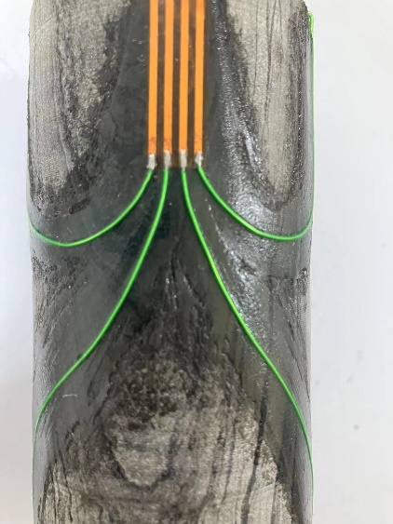

（a）电极布置 （b）排线布置

图2‑4 电极及排线布置方式

Figure 2‑4 Arrangement of electrodes and flat cables

（2）实验步骤

本次实验目的主要是研究岩样在不同围压条件下的电阻率变化，以探究底板岩层的电性特征，且短期实验中预期气体吸附对电阻率实验结果的影响不显著，为了简化实验流程，在围压-电阻率实验中不进行气体吸附解吸。主要实验步骤如下：

1、气密性检查：使用轴压泵施加4 MPa轴压，通入3 MPa氮气后，将排气阀门关闭，监测夹持器腔体内气压变化，气压未出现明显衰减则说明气密性良好，将轴压回调为0 MPa

2、岩样安装：将岩样水平放置于三轴岩芯夹持器中，上下表面放置圆形绝缘片，将焊接好的排线紧贴夹持器出口引出，并用连接线与阻抗分析源表相连接。

3、真空处理：对安装好岩样的三轴岩芯夹持器密封处理后，用真空泵进行8小时的抽气。

4、启动驱动装置：打开轴压与围压泵，将轴压与围压从1 MPa到8 MPa依次进行加载。

5、数据采集：通过将便携式储存设备插入阻抗分析源表中采集加载过程中电阻率数据。

* + 1. 围压-电阻率实验结果及分析

分别测量2，3，4，5号岩样不同围压的电阻率，电阻率随着轴压与围压增大变化趋势如图2-5所示，首先能够看到在未施加围压与轴压的情况下，相比于其余更深层次的岩层样品电阻率，距离底板较近的2号岩样初始电阻率要高1到2倍，表明浅层次和深层次岩层的物性有较大差异，且深层次岩石中流体饱和度可能更高，孔隙空间更大；同时在所有的样品中电阻率随着轴压与围压增大都显示出下降趋势，这与预期的物理行为一致，这是由于压力作用下，岩石中孔隙逐渐闭合，增强了离子和电子路径。在刚开始施加压力情况下，电阻率迅速下降，而随着围压的继续增加，电阻率的下降速度逐渐减慢，最终趋于稳定，这可能是由于其具有较高的初始孔隙率，因此在初期施加压力时孔隙结构变化较为显著，而随着压力的进一步增加，样品的电阻率下降速度都变慢了，表明大多数可压缩的空隙被封闭，进一步的压力对电阻率的影响较小。

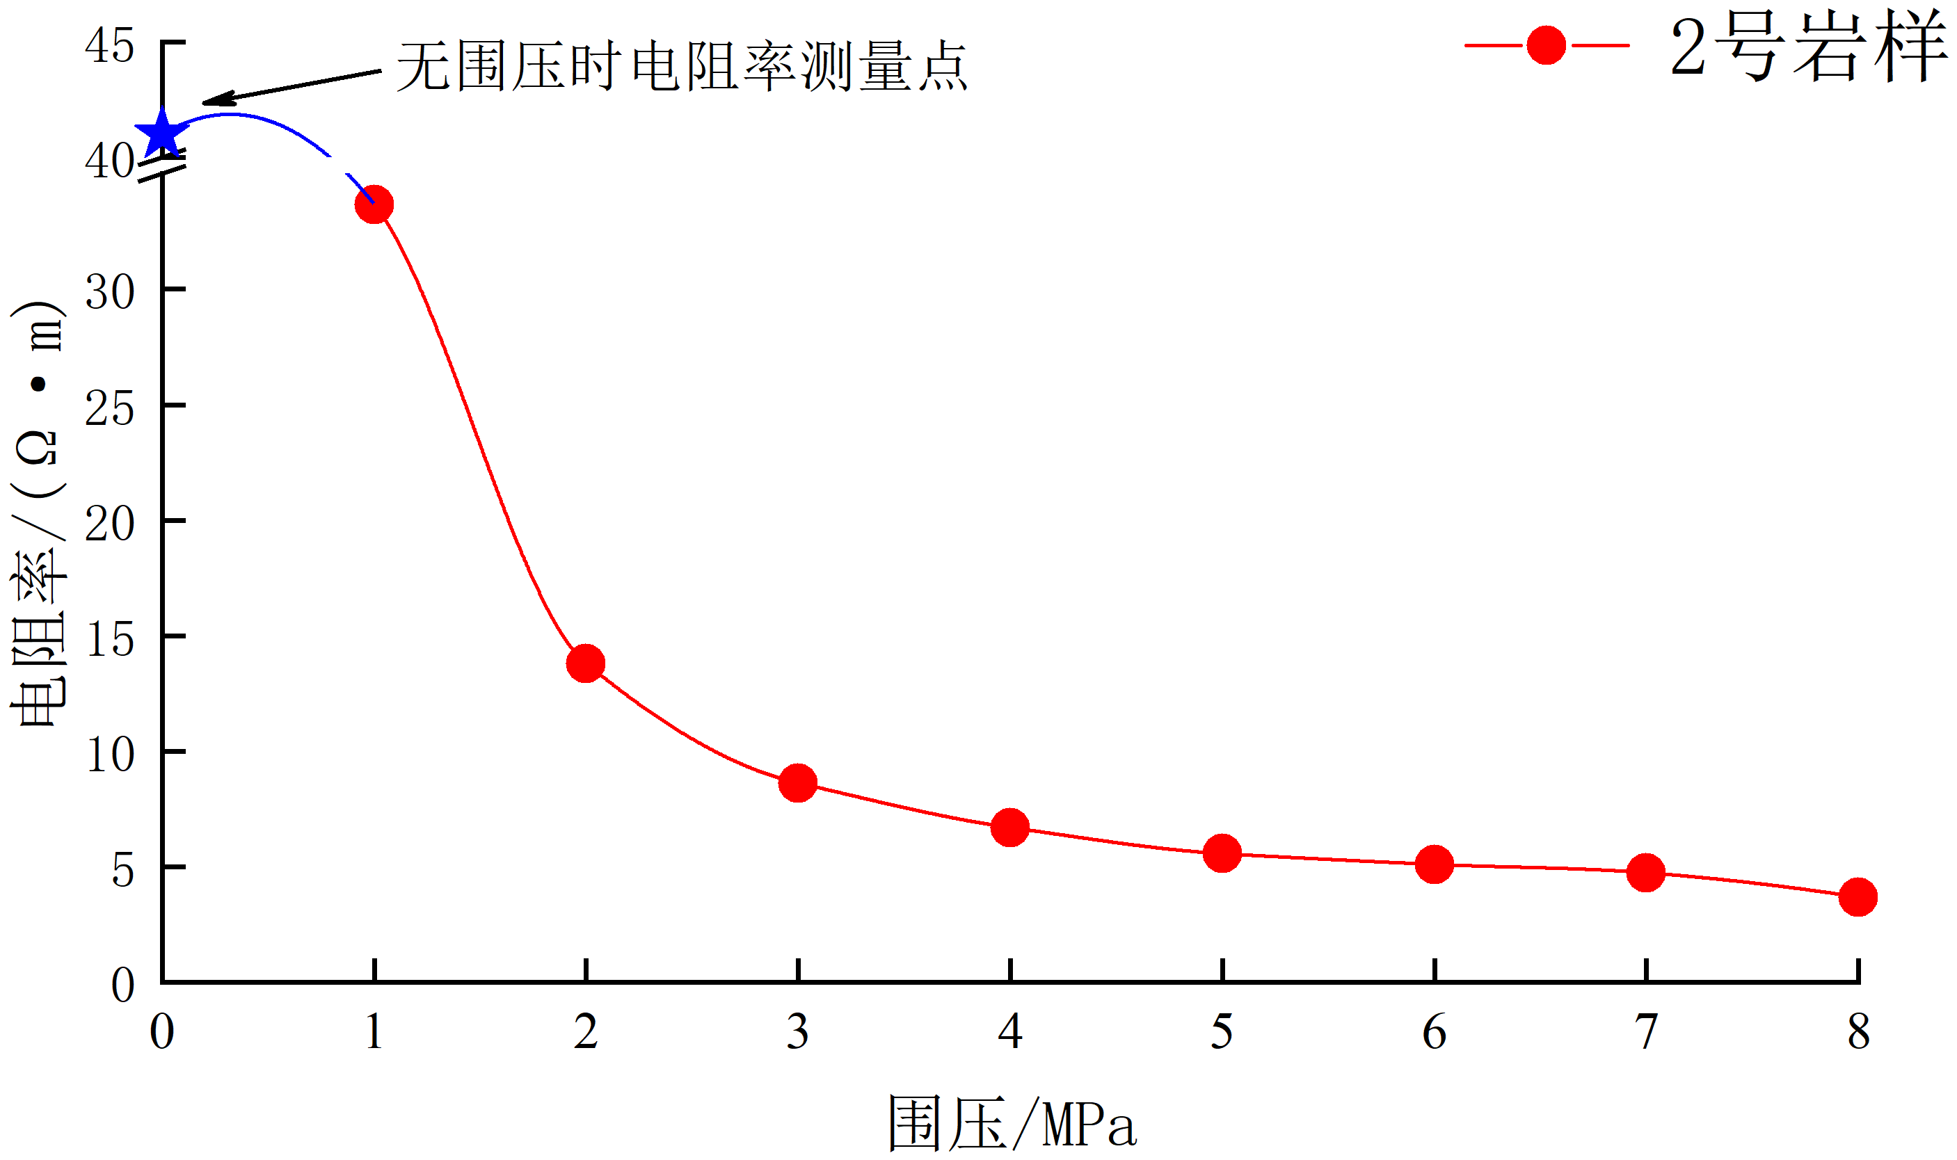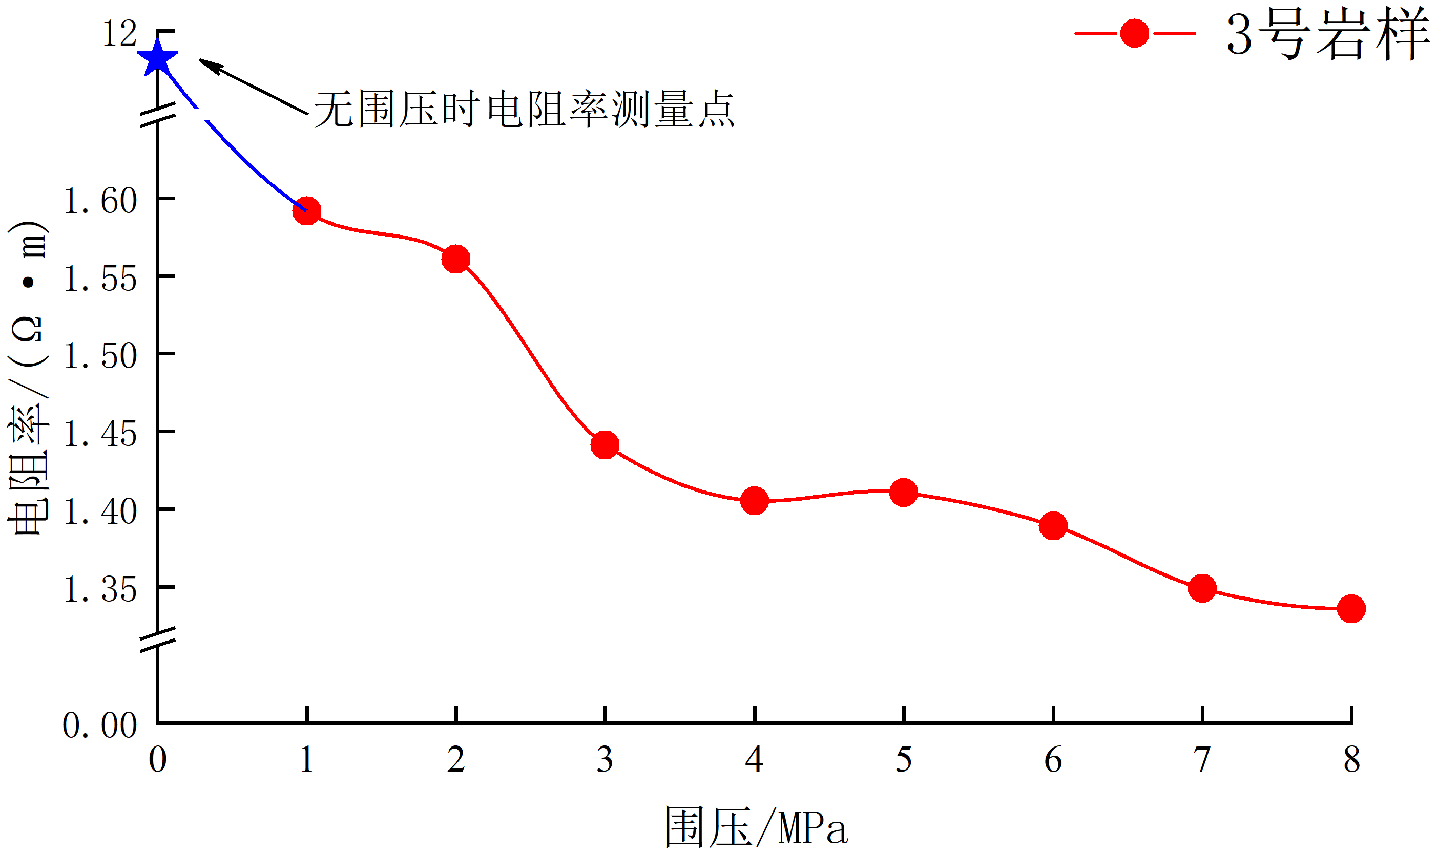

（a）2号岩样 （b）3号岩样

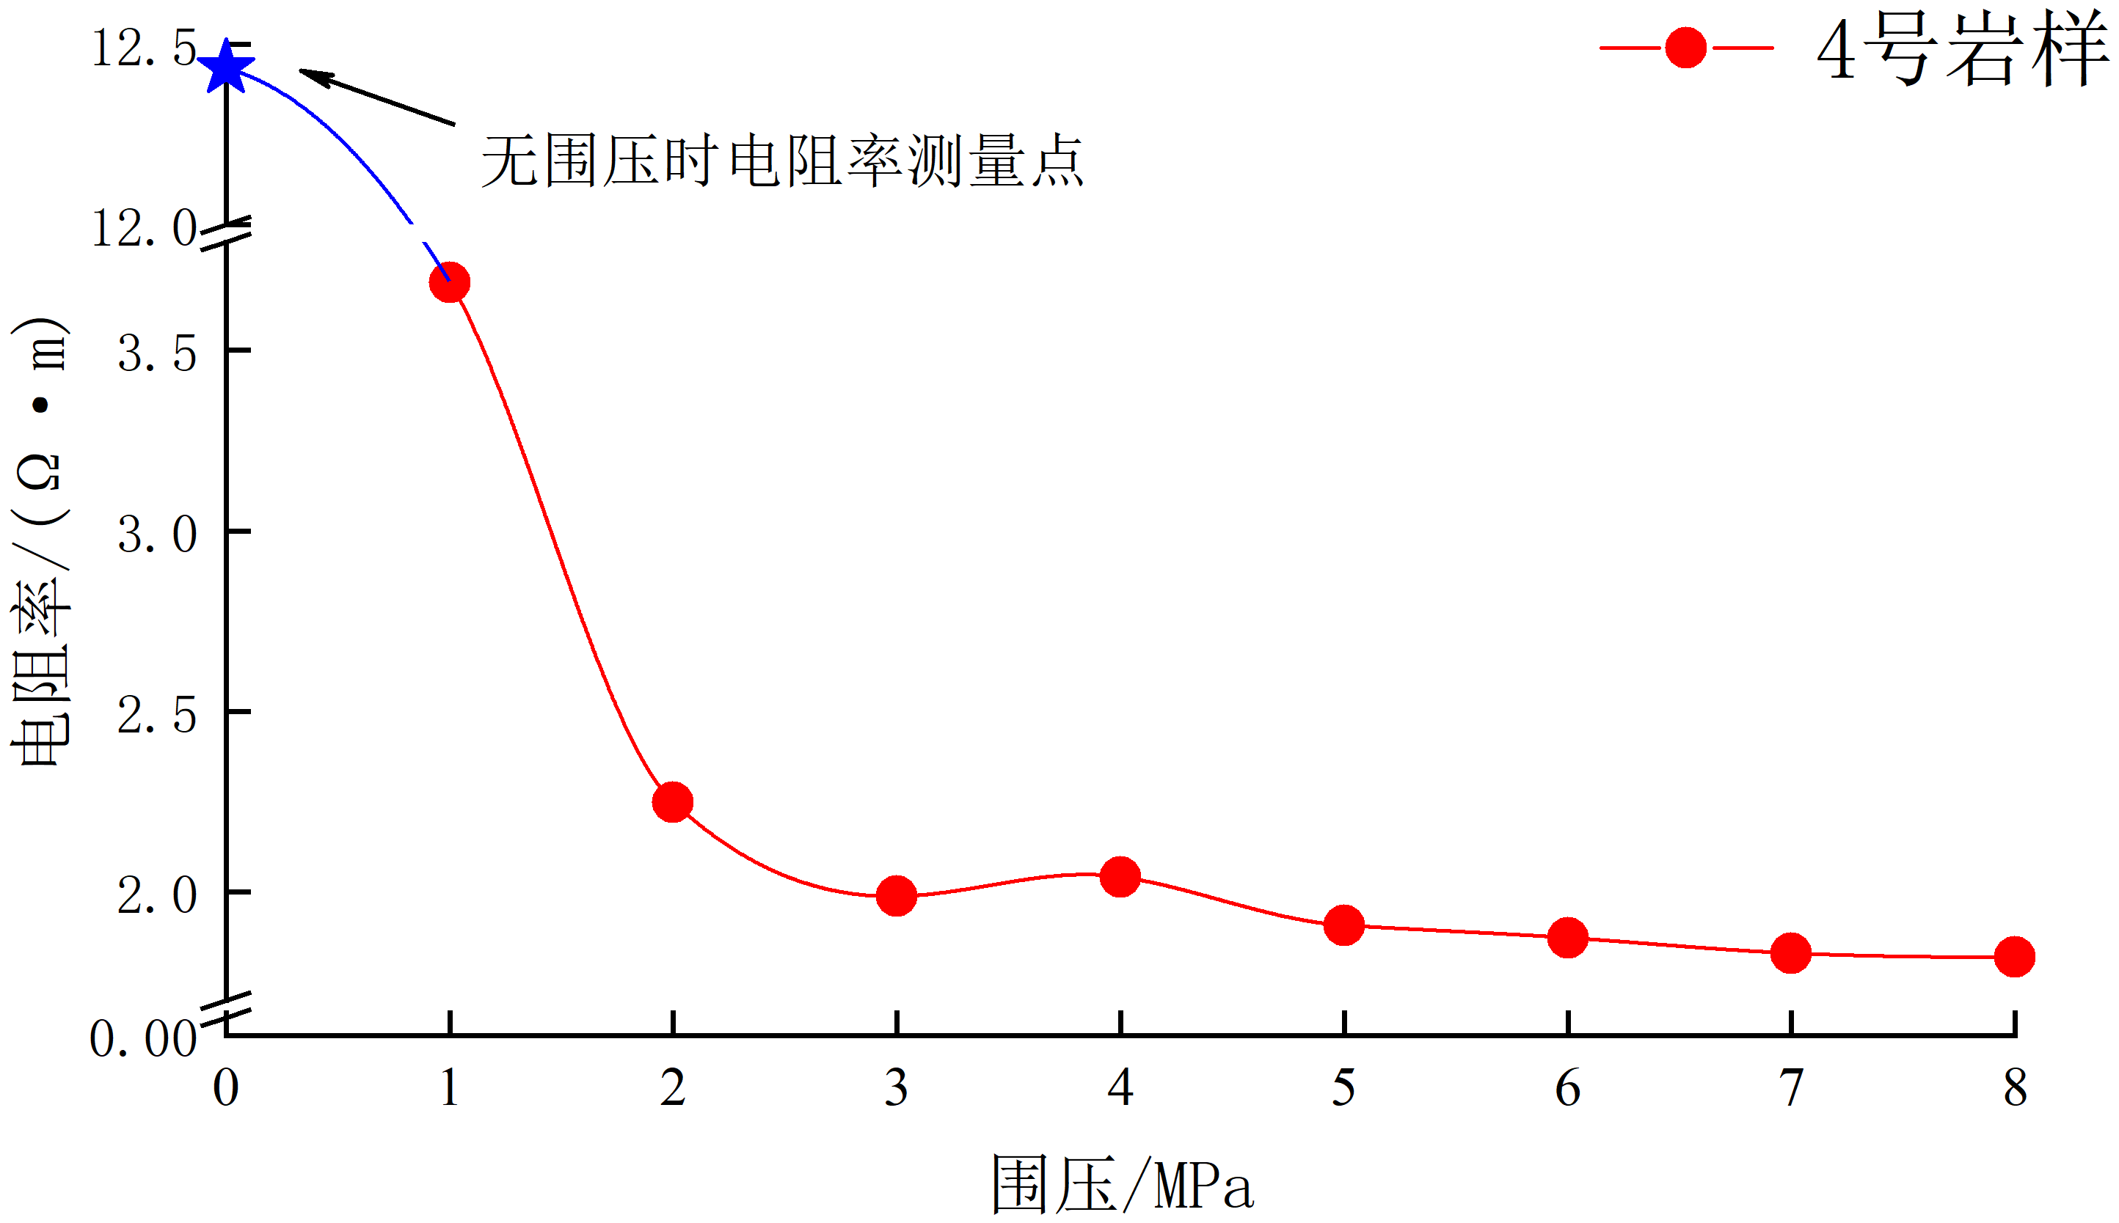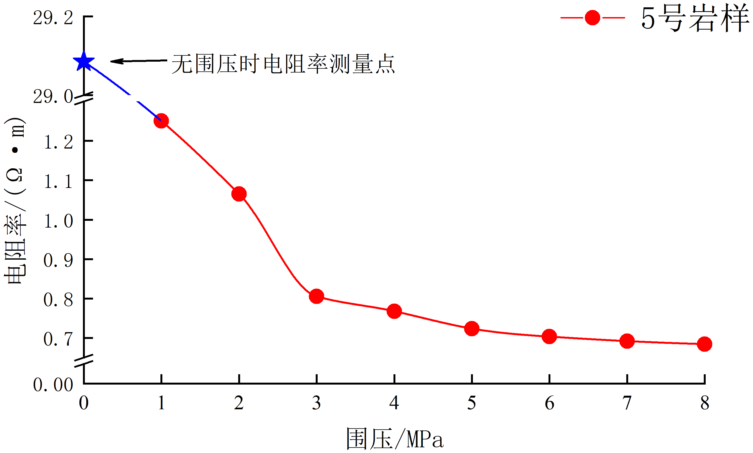

（c）4号岩样 （d）5号岩样

图2‑5 不同岩样电阻率随围压变化曲线

Figure 2‑5 Variation curve of resistivity of different rock samples with confining pressure

* 1. 底板岩体渗透性能研究
     1. 实验设备简介

煤岩体应力-渗流-温度多过程耦合实验系统，由岩芯渗流夹持器、高精度柱塞泵、注气/液装置、水浴池与数据采集系统组成，如图2-6所示，其中各个设备具体参数如表2-1所示。采用微机电液伺服闭环控制，可任意设定应力加载速率、温度、注气/注液速率。实验数据由计算机自动采集，数据曲线实时显示。该系统用于测量含气煤/页岩芯在假三轴环境动态吸附过程的应力应变、渗流等物理量。可对岩芯施加不同边界条件，特别是能够测量岩芯局部应变与全局应变功能；测量煤/页岩等温吸附/解吸过程；测量多组分流体渗流。

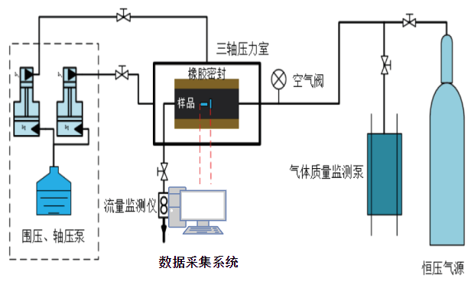

图2‑6 实验装置示意图

Figure 2‑6 Schematic diagram of experimental device

主要技术参数如下表所示。

表2‑1 渗透率测试设备技术参数表

Table 2‑1 Technical parameter list of permeability testing equipment

|  |  |
| --- | --- |
| 技术参数 | 技术指标 |
| 岩芯尺寸 | 直径为50mm，长度为100mm |
| 轴向及环向最大出力 | 轴向应力70MPa，环向应力50MPa |
| 全自动控制夹持器柱塞及注入流体压力 | 流量：≦500ml/min；精度0.001ml/min |
| 最大孔隙压力 | 35MPa |
| 标准气体室 | 配置100ml、50ml的标准气体室 |
| 气体压力传感器测试精度 | 满量程+/-0.25％ |
| 位移传感器测量和精度 | 范围：0~5(10)mm，精度+/-0.5％ |
| 应变测量精度 | 0.5μm |

* + 1. 实验过程

1、根据实验要求加工制作岩芯，实验前检查各子系统工作是否正常。

2、根据测试要求组装岩芯与传感器，将传感器导线连接数据采集系统。岩芯夹持器组装完毕后将其置入水浴池中，使夹持器内岩芯达到设定温度。

3、根据测试要求施加外部荷载。

4、对系统中各压力传感器进行标定，消除压力传感器误差。

5、对岩芯注气或注液施加孔隙压力，一般饱和5天。

6、启动数据采集系统，待每个孔隙压力点达到实验设定压力条件并保持一定的稳定之后进行相应测试。每次测试后平衡一段时间，保证样品的力学和孔压稳定。

7、实验结束。关闭气源，逐级卸载孔隙压力与外部应力。

* + 1. 实验方法

本次测试方法采用的脉冲衰减法，与常规非稳态法渗透率测试原理不同，脉冲衰减法是基于一维非稳态渗流理论，通过测量和记录样品在一维非稳态渗流过程中气体压力随时间衰减的变化情况，假定实验开始前岩样内各孔隙压力呈平均分布，实验开始时即时间时刻，上游产生了一个压力脉冲将上游容器中的气体推入样品中，与此同时上游容器压力下降，而下游容器压力短时间内仍保持压力不变，直至压力脉冲通过岩样全长并到达下游时，下游容器压力开始上升。随着时间的衰减，持续减小，在不考虑岩芯气体滑脱效应的情况下，通过将运动方程、质量守恒方程联立并化简可得到微可压缩流体的一维非稳态扩散方程：

 （2‑1）

式中，为岩芯孔隙压力；为流体压缩系数；为渗透率；气体粘滞系数；为岩芯孔隙度。

初始条件为：

 （2‑2）

边界条件为：

 （2‑3）

 （2‑4）

式中，和分别表示上、下游气体容器压力随时间变化的压力函数

将条件方程应用于控制微分方程就可以得到脉冲衰减实验中测试样品上下游压力差与时间的关系表达式：

 （2‑5）

式中，表示**时刻的岩芯上下游压力差；表示初始时刻岩芯上下游压力差；表示上下游压力差随时间衰减曲线函数的指数拟合值：

 （2‑6）

式中，和分别表示上、下游容器体积；表示样品横截面积；表示样品长度。

最后可得测试样品的脉冲渗透率计算公式为：

 （2‑7）

* + 1. 底板岩样测试结果分析

本次分别测量围压为6 MPa、9 MPa和12 MPa，孔压为2 MPa的渗透率，气体为CH4气体。得到不同围压条件下的上下游压力衰减曲线结果如图2-7至2-9所示。随着增加的围压越大，上游和下游的气压变化幅度越小。

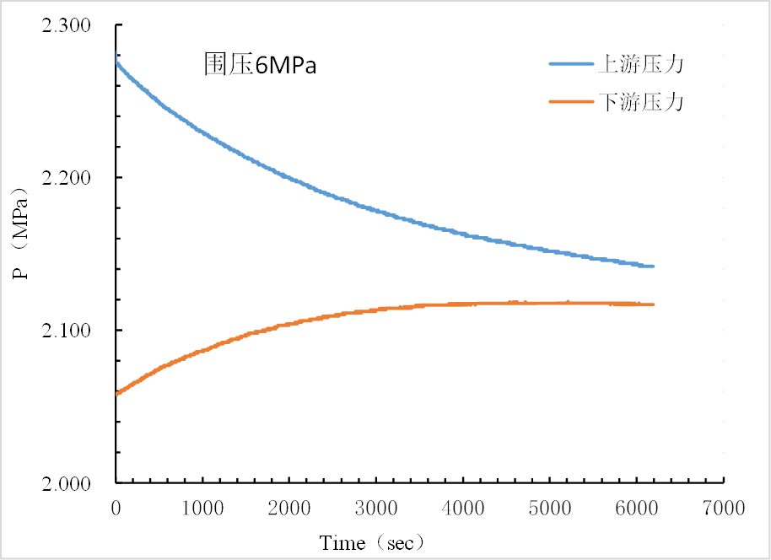

图2‑7 围压6 MPa压力衰减曲线

Figure 2‑7 Pressure attenuation curve of 6 MPa

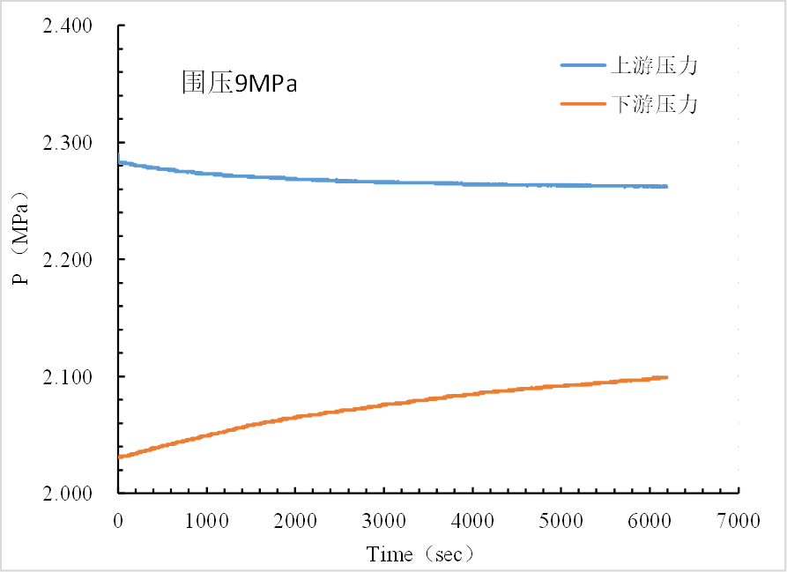

图2‑8 围压9 MPa压力衰减曲线

Figure 2‑8 Pressure attenuation curve of 9 MPa

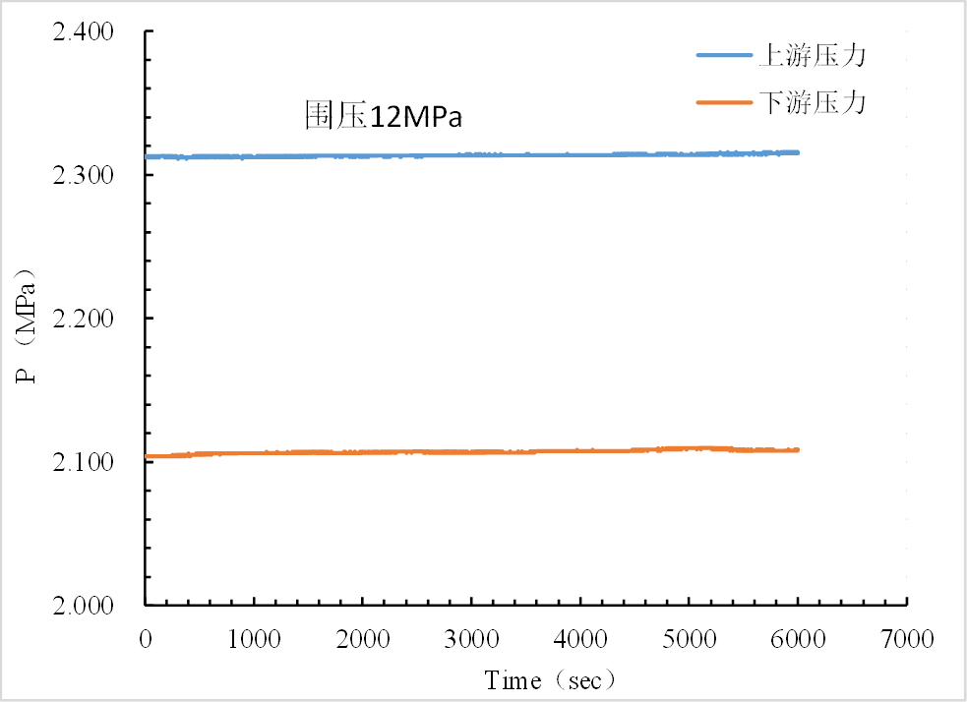

图2‑9 围压12 MPa上游/下游压力衰减曲线

Figure 2‑9 Pressure attenuation curve of 12 MPa

由公式（2-7）可计算得出不同围压条件下的渗透率，结果如表2-2所示。渗透率在围压是6 MPa下为15.8 mD，9 MPa围压下为3.6 mD，12 MPa围压下为0.38 mD。可以看出随着围压增加，造成裂隙和孔隙闭合，渗透率急剧减小，基本符合指数曲线。测试结果表明黄陵二号煤矿煤层渗透率与应力关联密切，属于应力敏感型。

表2‑2 不同围压下渗透率测量结果

Table 2‑2 Measurement results of permeability under different confining pressures

|  |  |  |  |
| --- | --- | --- | --- |
| 序号 | 瓦斯气压/ MPa | 围压/ MPa | 渗透率/ mD |
| 1 | 2 | 6 | 15.8 |
| 2 | 2 | 9 | 3.6 |
| 3 | 2 | 12 | 0.38 |

由于本次底板岩体渗透率研究侧重点在于不同底板深度下岩样的渗透率，所以不进行不同围压、气压条件下的交叉实验，仅采用围压4 MPa，瓦斯气压为1 MPa条件下对四个不同底板深度岩样进行渗透率实验，与煤岩体渗透率计算方法相同，得到不同深度岩样渗透率结果如图2-10所示，从不同样品的渗透率数据点分布可以得知，岩石样本的渗透率随着深度的增加而降低。在最浅的深度观察到的渗透率最高。这表明离地表较近的岩石断裂较多或孔隙较大，气体流动较容易，根据现场地质资料推测为泥岩层，而深度较大的岩石可能较为致密或断裂较少，导致渗透率较低，推测为致密砂岩层。

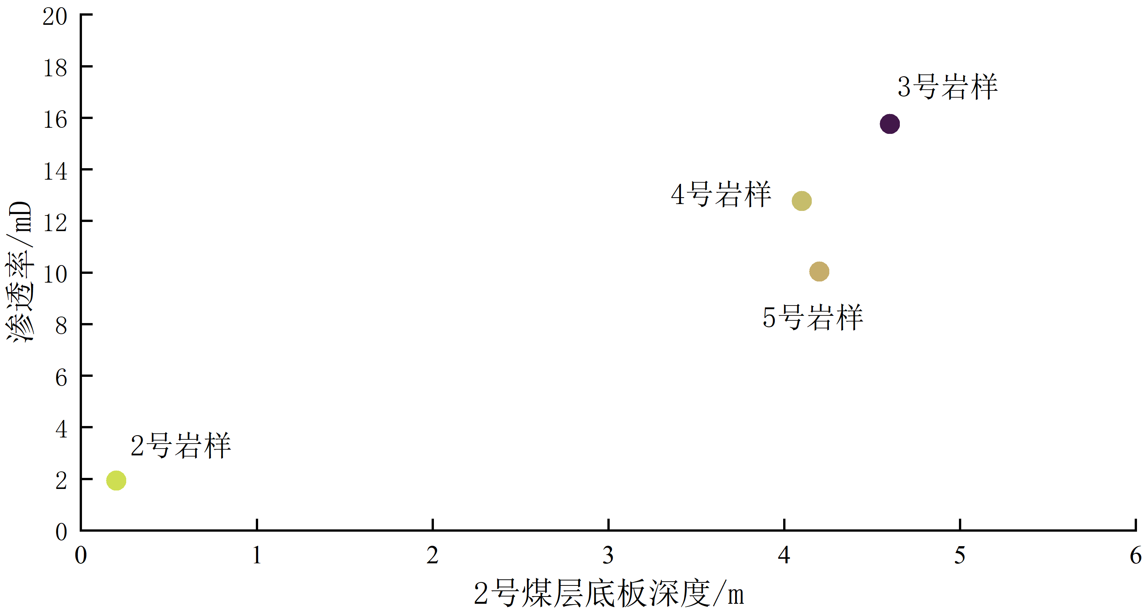

图2‑10 2号煤层底板不同深度渗透率分布

Figure 2‑10 Permeability distribution of No.2 coal seam floor at different depths

* 1. 本章小结

本章主要通过对现场矿井底板岩石取样，从电性特征、渗透性能等多维度展开了实验研究。主要结论如下：

（1）在底板岩体电性特征方面，随着围压的增加，岩石内部孔隙逐渐闭合，从而使电阻率呈下降趋势。这一现象揭示了底板岩层电性特征与其内部孔隙结构之间的密切联系，为进一步理解岩石内部裂隙分布提供了实验基础。

（2）在底板岩体渗透性能方面，随着围压的增加，渗透率显著下降，表明现场采面底板岩体的应力敏感特性。此外，通过脉冲衰减法，对底板岩体的渗透率进行了精确测定，进一步证实了底板岩体物性参数的深度依赖性。

# 采动效应下油型气涌出静态影响因素研究

3 Numerical Simulation of Oil-Type Gas Emission under Mining Effect

前一章系统测定了现场工作面底板岩层的渗透率等物性参数，本章将以现场工作面实际地质资料及测定参数为参考构建数值模型，运用COMSOL Multiphysics数值模拟软件模拟采动效应下底板油型气涌出，通过分析油型气涌出量及巷道底板损伤情况，来掌握采动影响下底板损伤规律和油型气运移及涌出影响因素，为油型气涌出危险性判识体系构建提供模拟理论基础与指导。

* 1. 油型气运移及涌出机理
     1. 油型气运移聚集过程

油型气的主要来源岩层为页岩烃源岩，油气分布主要受岩相控制和源岩控制，且油气层位与煤炭系统中的瓦窑堡组相当，具有高有机质含量、强生烃能力和短油气运移距离等特性[75]。由于热构造事件和地温梯度的影响，油气从源岩大量生成并形成穿层运移和顺层运移模式。

当泥岩层的厚度和性质发生变化，造成了油层组内异常过剩压力在水平和垂直方向上不均匀分布，这种压力的不平衡成为油气迁移的主要动力源，推动了油气朝向低压区的迁移和聚集。泥岩的产烃作用以及其比砂岩更高的压实度产生的流体压差，将油气推向砂岩透镜体[76]。毛细管压力差进一步促使油气从泥岩进入砂岩层。当砂岩层内的油气压力足够强，能够克服毛细管压力差时，油气便会向上迁移并将下方的水排出，最终在砂岩透镜体的顶部聚集形成油气藏。

* + 1. 油型气运移涌出过程

早期地质构造活动形成了一系列有利于油气运移的地质通道。特别是黄陵矿区两组北东向的张性断裂以及一组东西走向的断裂，共同影响了延长组砂体的分布，并直接参与了油气的迁移与聚集过程[44]。这些区域的裂缝系统，包括未充填的垂直和高角度裂缝，显著提升了岩层的渗透能力，为油气提供了涌出通道。

采掘活动在煤层底板岩层中引发了失稳和卸荷效应，造成了压曲和张性裂缝，这些裂缝不仅加剧了地层流体之间的压力差，也为位于砂岩透镜体顶部的油气提供了沿底板裂缝继续向上迁移的途径。此外，采掘扰动还会在关键层产生特定的结构破坏，形成新的裂缝和微裂缝系统，进一步促进油气从底板砂岩储层向采掘空间的涌出[77]。

油型气涌出量的多寡受到油气储集层与巷道底板间距的直接影响[78]。当储集层位于开挖扰动范围之外时，油气涌出现象相对较弱；反之，如果储集层与巷道底板的距离较近，尤其是在开挖扰动的直接影响区内，油型气则有较大可能性通过底板裂缝涌入巷道空间。这表明，采掘活动的地质扰动和与之相关的裂缝系统的发展及其对流体压力分布的影响，是导致油型气涌出的关键因素。

综上所述，油型气涌出现象是由于底板渗透率、地质构造的特点，特别是区域性断裂和裂缝系统的存在，以及采掘活动引起的地质扰动共同作用的结果。地质结构为油气提供了迁移路径，而采掘活动则通过引发的地层变化进一步促进了油气的运移，采动影响下顶底板裂隙发育，产生导通裂隙带，如在其范围内含有油型气砂岩层，则存在诱发油型气涌出的危险，导致掘进和回采过程的瓦斯含量超标，如图3-1所示。



图3‑1 现场工作面油型气涌出示意图

Figure 3‑1 Schematic diagram of oil-type gas emission from on-site working face

* 1. 流固多场耦合模型构建
     1. 油型气运移数学模型

假设裂隙场中的油型气和空气混合后的气体为理想气体，则气体运移数学模型满足以下方程：

（1）理想混合气体的状态方程

由于本模拟将的油型气和空气混合后的气体看作理想气体，故分子间无作用力而不具备体积。理想混合气体的状态方程为：

 （3-1）

式中，表示混合气体的绝对压力；是混合气体体积；表示混合气体质量；表示混合气体莫尔质量；表示理想气体常数；表示绝对温度。

（2）连续性方程

质量守恒定律描述了在没有质量源或汇的封闭系统中，质量是守恒的。对于流体动力学，这可以表达为控制体内部，单位时间内流入和流出的质量差等于该控制体内流体质量的变化率。基于此定律，将质量守恒方程以微分形式其表达：

 （3-2）

为描述流体速度和密度变化的空间分布引入散度算子得到以下等式：

 （3-3）

式中，表示流场的密度，kg/m3；表示时间，s；表示速度矢量，，，分别表示流速在**，**，**方向上的分量，m/s。

（3）质量守恒方程

瓦斯运移的质量守恒定律可以表达为：在一个微元体（控制体积）内，质量的时间变化率等于通过微元体边界的净质量流动（即弥散和对流流量之和）。

数学表达式为：

 （3-4）

式中，表示瓦斯的密度，kg/m3；表示瓦斯的体积分数或摩尔分数；表示时间，s；为对流项，表示瓦斯的平均速度矢量；为弥散项，表示瓦斯的弥散系数；为源项，表示单位体积内瓦斯质量的产生或消失率。

（4）动量守恒方程

动量守恒方程的数学表达式，对于不可压缩的牛顿流体，即Navier-Stokes方程为：

 （3-5）

式中，表示流体的密度，kg/m3；表示流体的速度矢量，代表流体的移动速度和方向；表示时间，s；为压力梯度，表示流体内部压力随空间变化的率；表示流体的动态粘性系数，它描述了流体内部粘性力的大小；表示速度矢量的拉普拉斯算子，与流体的粘性耗散有关；表示体积力，如重力或其他外部作用力。

对于采动裂隙场的岩体部分，流体流动通常符合Darcy渗流方程：

 （3-6）

式中，为多孔介质的渗透系数；表示重力加速度，它代表了重力的大小和方向。

而在破碎带，岩石的破碎程度较高，形成了许多大小不一的孔隙和裂隙，这使得流体流动不仅受到孔隙内部流体粘性的影响，同时也受到多孔介质内固体结构对流动的阻碍。Brinkman方程作为Darcy流和Navier-Stokes流之间的一个过渡模型，同时考虑了流体通过多孔介质时的粘性效应和由多孔介质的固体骨架造成的阻力，通过引入一个修正项来模拟这种由固体骨架引起的附加阻力，从而更加准确地描述了破碎带中的渗流行为，特别是当流体速度较高或孔隙大小不均匀时，其表达式为[79]：

 （3-7）

式中，表示流体的动态粘性系数，它描述了流体内部由于分子运动引起的粘性阻力；表示速度矢量的拉普拉斯算子，用于描述流体速度的空间变化率；表示多孔介质的渗透性，它量化了介质对流体流动的容易程度；表示作用在流体上的体积力，如重力或其他外部力。

瓦斯运移还遵循动力扩散定律，即Fick定理，表达式为：

 （3-8）

式中，为质量通量矢量，表示单位时间内通过单位面积的质量；为扩散系数，表示瓦斯分子由于热运动引起的扩散能力；为浓度梯度，表示单位距离上的浓度变化率。

* + 1. 底板岩体开采损伤数学模型

煤层开采后，底板岩层受采动影响发生体积膨胀，原始应力发生改变，岩体因受单向卸载产生损伤。通过考虑损伤微元引起的岩体内部构造变化，认为损伤的本质是岩体在载荷的作用下形成的不具有承载能力的空洞，在受到破坏后仍有一定的残余强度。众多学者均采用指数函数的表达形式表示岩土材料的损伤规律[80-84]，微裂隙的发展导致的体积膨胀会引起岩体损伤软化，根据岩体微元强度服从Weibull分布，损伤演化方程可表达为：

 （3-9）

式中，是体积应变量；是弹性体积应变阀值，即当体积应变超过阀值时才开始产生损伤；是岩体强度参数，反映了体宏观统计平均强度大小；是常数，取2。

底板岩体产生裂隙后引起渗透率变化，从而影响了油型气运移过程。根据孔隙介质理论的假设，孔隙介质由包含孔隙的骨架基质组成，孔隙空间充满了可自由流动的孔隙流体，即孔隙处于饱和状态。岩体的孔隙率与其所处的应力状态有关，这种关系可以表示为：

 （3-10）

式中，为0应力状况时的孔隙率；为孔隙率的应力敏感系数；为高压缩应力状态下的孔隙率的极限值；为平均有效应力，可按照如下式计算：

 （3-11）

式中，为**系数；、与分别为3个主应力。此外，研究发现渗透率和孔隙率之间可以满足如下幂函数关系式：

 （3-12）

式中，为在0应力状态下的渗透率（m2）;**为受应力作用后的渗透率，m2。

当岩体损伤后，其孔隙率和渗透性的演化规律比较复杂，考虑损伤程度的渗透率模型如下[85]：

 （3-13）

式中，为岩体损伤对渗透率的影响系数。

* 1. 油型气涌出数值模拟及影响因素分析
     1. 数值模拟几何模型构建

（1）几何尺寸与网格剖分

根据现场215巷道实际探查情况，通过COMSOL Multiphysics模拟软件建立尺寸为20m*16m的油型气涌出模拟分析几何模型，其二维剖面如图3-2所示，其中煤层厚度3m，顶板岩层高度5m，泥岩层底板厚度5m，含气砂岩层厚3m。对整个求解域进行自由三角形网格划分，除此之外，为提高工作面边界计算精度以及几何参数发生变化的过程保持稳定性，对工作面边界网格设置固定单元。最后共计三角形单元5344个，边单元382个，顶点单元14个。

 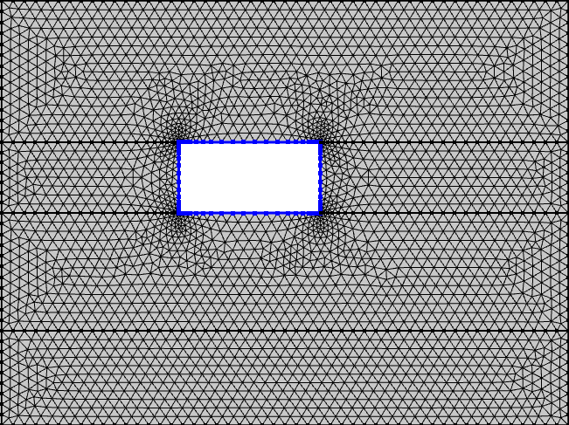

（a）几何模型示意图 （b）几何模型网格剖分图

图3‑2 油型气涌出模拟分析几何模型

Figure 3‑2 Geometric model for simulation and analysis of oil-type gas emission

（2）基本假设

考虑采掘过程中各种因素耦合的复杂性，针对底板油型气涌出过程，在合理的的基础上，提出以下假设作为前提条件：

1. 假设底板岩层材料的性质在大尺度上是均匀的，且力学和渗流特性在各个方向上是相同的

2. 假设流动的气体在模拟的压力范围内可以视为不可压缩流体，即密度不随压力变化。

3. 忽略复杂的地质构造如断层、褶皱等的详细结构，而是将其视为简化的边界条件或者内部界面。

4. 在模拟过程中不考虑温度变化对岩石力学性质和气体运移的影响。

5. 油型气成分假设为单一成分CH4气体进行模拟

（3）边界条件

油型气在底板为多孔介质流动，为模拟采动效应下油型气运移过程，在COMSOL Multiphysics模拟软件中添加多孔介质流体场和固体力学物理场，通过多物理场功能对两个物理场进行耦合，实现流固耦合模型，所以在设定边界条件时应当分别对两个物理场进行设置。

在多孔介质流体场中，设定含油型气砂岩层为储水模型，油型气的初始压力为1×106pa，除各岩层交界面及工作面底板外，其余固体边界均设为无流出界面，即假设油型气不从巷道两帮及顶板涌出。

在固体力学物理场中对模型上方施加边界载荷表明受原岩初始应力，另外三个边界设为辊支撑，约束边界法向位移，而工作面的边界设置为自由边界，能够自由移动及变形。

（4）模型参数

根据第二章样品测定的渗透性参数，设置数值模拟参数如表3-1所示。

表‑1 数值模拟参数取值表

Table 3‑1 Numerical simulation parameter value table

|  |  |  |
| --- | --- | --- |
| 名称 | 数值 | 单位 |
| 气体常数 | 8.31 | J/(mol/k) |
| 气体摩尔质量 | 0.16×10-1 | Kg/mol |
| K氏温度 | 352 | k |
| 大气压力 | 0.1×106 | Pa |
| 瓦斯动态粘度 | 1.84×10-5 | Pa·s |
| 朗格缪尔体积常数 | 5.05×10-3 | m3/kg |
| 朗格缪尔压力常数 | 4.48×106 | Pa |
| 固体密度 | 1500 | kg/m3 |
| 底板孔隙率 | 0.02 |  |
| 底板渗透系数 | 1×10-19 | m2 |
| 弹性模量 | 6×109 | Pa |
| 体积模量 | 5.88×109 | Pa |
| 骨架体积模量 | 2×1010 | Pa |
| 剪切模量 | 2×1010 | Pa |
| 底板岩层厚度 | 6 | m |

* + 1. 数值模拟方案

油型气涌出机理涉及复杂的地质、力学和流体动力学因素，其中储集层的分布特征作为油型气涌出的物质基础。储集层上盖层厚度、渗透性以及与巷道底板的相对位置很大程度上决定了储集层中油型气的涌出的难易程度[77, 78, 86]。油型气的压力作为驱动油型气涌出的主要动力，直接影响油型气涌出的强度和速率，能够推动油型气沿着裂隙和孔隙向相对压力较小的巷道区域运移。除油型气固有性质外，人为开挖过程中岩层的卸压和应力集中现象显著，地层应力的重新分布会导致岩石的变形和裂隙的产生，这些裂隙为油型气从储集层向巷道空间运移提供了路径；地质构造活动，如断层和裂隙的发育，同样为油型气提供了垂直运移的通道[87]。模拟巷道掘进后的围岩损伤分布如图3-3所示，可以看到采动影响导致围压发生损伤变形，煤层两帮损伤程度最大，损伤范围达两倍采高。底板也发生损伤破坏发生鼓起，损伤区域呈“V”型分布，底板损伤区域约一倍采高。

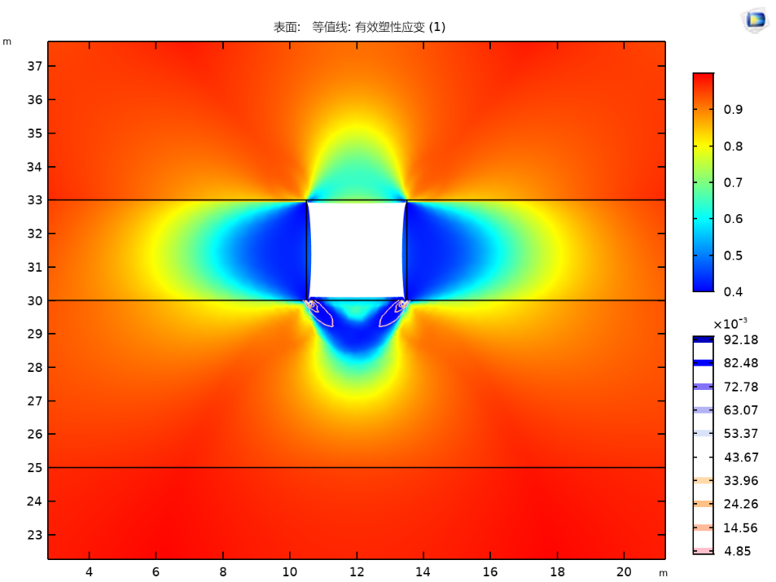

图3‑3 巷道底板损伤规律

Figure 3‑3 Damage law of roadway floor

根据油型气涌出及运移机理，将底板初始渗透率、泥岩层厚度以及是否存在地质构造作为关键影响参数，设置工作面距离1 m、3 m、5 m、7 m为油型气监测点如图3-4所示，以油型气压力与大气压力之比为参考指标，讨论不同参数设置下油型气涌出的危险性，具体参数变量表如表3-2所示。

表3‑2 油型气涌出模拟参数变量表

Table 3‑2 Variable table of simulation parameters of oil-type gas emission

|  |  |  |
| --- | --- | --- |
| 名称 | 数值 | 单位 |
| 底板渗透率 | 1×10-19 | m2 |
| 5×10-19 |
| 1×10-18 |
| 底板岩层厚度 | 4 | m |
| 6 |
| 8 |
| 断层 | 无 |  |
| 连通性 |
| 贯通性 |

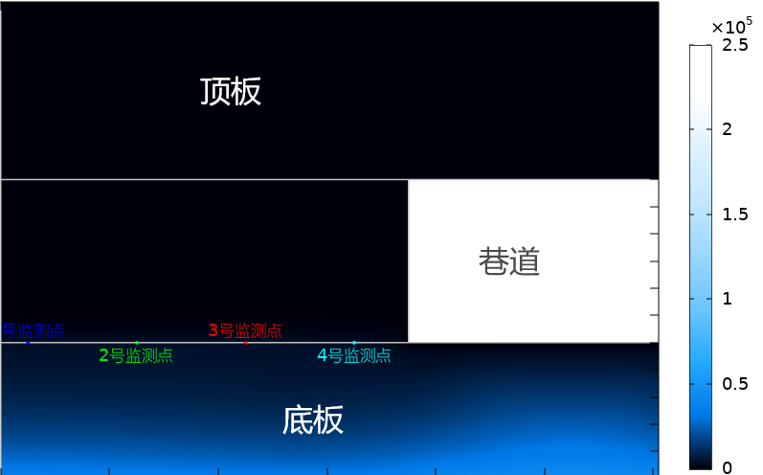

图‑4 油型气监测点示意图

Figure 3‑4 Schematic diagram of oil-type gas monitoring points

* + 1. 油型气涌出影响因素分析

（1）底板渗透率对油型气涌出的影响

在模拟中，分别以、和为地板岩层渗透率，观察对底部含气砂岩层中油型气分布和运移特征。图像右侧的颜色条代表相应颜色区域中油型气的压力值，红色箭头表示该区域内流体流动的方向和速度，而箭头的大小则表示流场中流体流速的快慢。以第30天油型气涌出模拟情况为例如图3-5到3-7所示，当设定底板渗透率值为时，油型气运移情况较为平缓，且巷道未显示出涌出特征；当底板渗透率值上升为甚至是，地板油型气运移速度显著加快，且明显表现出向巷道底板聚集和涌出的特征，说明当底板岩层的渗透率增加时，油型气由高压区域向低压区域迁移的能力显著增强，油型气涌出危险性提高。



图‑5 底板渗透率1×10-19 m2时油型气分布情况

Figure 3‑5 Distribution of oil-type gas when floor permeability is 1×10-19 m2



图‑6 底板渗透率5×10-19 m2时油型气分布情况

Figure 3‑6 Distribution of oil-type gas when floor permeability is 5×10-19 m2



图‑7 底板渗透率1×10-18 m2时油型气分布情况

Figure 3‑7 Distribution of oil-type gas when floor permeability is 1×10-18 m2

为更加直观对比不同渗透率下油型气涌出强度，以3号监测点处油型气压力值比上大气压为参考值，绘制不同渗透率下该点处油型气浓度如图3-8所示。其中渗透率为的油型气浓度随时间增加，油型气浓度缓慢上升，但上升速率逐渐减缓，表明瓦斯在初期较快地涌出，随着时间的推移，涌出速率逐渐降低。而渗透率为时油型气浓度随时间上升的速率高于蓝色曲线，且在时间延长后，浓度继续上升，没有明显的减缓趋势。渗透率为下油型气浓度的上升速率最快，但在某一时间节点后，浓度的增长速率开始下降，且所有曲线均显示出油型气浓度随时间的增长趋势，在时间增加到某一点后，浓度增长速率开始下降。这表明随着时间增长，油型气不断从煤层或者邻近岩层涌出，当油型气达到涌出的峰值后，砂岩层中油型气含量无法继续支撑油型气的聚集。所以渗透率不同，油型气涌出的速率和最终达到的浓度差异显著，这反映了底板渗透性是影响油型气涌出的一个关键因素。

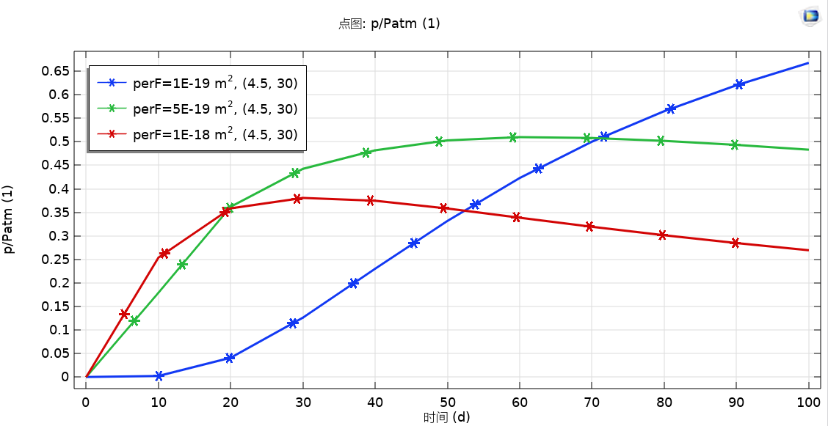

图3‑8 底板岩层渗透率影响下3号监测点油型气浓度随时间变化

Figure 3‑8 Under the influence of floor rock permeability, the oil-type gas concentration at No.3 monitoring point changes with time.

（2）底板岩层厚度对油型气涌出的影响

考虑泥岩厚度对油型气运移和渗出的影响时，从模拟结果图3-9到图3-11可以看出，泥岩厚度对气的运移模式起着重要作用。模拟显示了4米、6米和8米厚泥岩的不同油型气分布和渗出特征。以4米的泥岩层作为模拟条件时，红色箭头主要集中在中间部分，并且较大，这表明气体在某些路径中流动更强烈，这可能是由于较薄的泥岩层对气体运动的阻力较小，所以更薄的泥岩层可能导致更高的气体迁移率和潜在的渗出；对于6米泥岩层，红色箭头更均匀地分布在模拟的宽度上，与4米方案相比，其尺寸总体上有所减小。这表明泥岩层厚度的增加开始对气流施加更多的控制，降低了整体运移速度。流动路径分布越均匀，可能表明气体越难以将其压力集中在较窄的路径中，从而导致储层中的迁移更均匀但速度更慢；最后，在8米泥岩地层情况下，红色箭头比4米和6米情况下更小且分布更均匀，明显的流动路径更少。

这表明最厚的泥岩层对油型气的运移构成了最重要的障碍。整体运移速度进一步降低，表明较厚的泥岩层可有效减缓气体渗出，并可能用作控制储层中气体运移的控制因素。所以，泥岩厚度是控制砂岩储层中油型气运移和逸出的关键因素，随着厚度的增加，气体会遇到更大的阻力，从而降低其迁移速度，并使气流分布更加均匀。



图3‑9 底板岩层厚度4 m时油型气分布情况

Figure 3‑9 Distribution of oil-type gas when the thickness of floor strata is 4 m



图‑10 底板岩层厚度6 m时油型气分布情况

Figure 3‑10 Distribution of oil-type gas when the thickness of floor strata is 6 m



图‑11 底板岩层厚度8 m时油型气分布情况

Figure 3‑11 Distribution of oil-type gas when the thickness of floor strata is 8 m

图3-12代表不同底板泥岩层厚度下的的油型气浓度变化情况，可以看出随着时间的增加，各个底板岩层厚度下的3号监测点油型气浓度都有所增加，但是增加的速度有所不同。底板泥岩层厚度为4米时的油型气聚集速度最快，当改变底板泥岩层厚度时不难发现，相比于底板泥岩层厚度从6米增大到8米，4米到6米的油型气浓度下降速率更为显著，这意味着薄底板泥岩层比厚底板泥岩层更容易造成油型气的累积。且在一定时间内随着时间变化，薄底板泥岩层油型气浓度始终高于厚底板泥岩层，说明底板岩层厚度是油型气涌出过程中的绝对影响因素。



图3‑12 泥岩层厚度影响下3号监测点油型气浓度随时间变化

Figure 3‑12 Under the influence of mudstone thickness, the concentration of oil-type gas at No.3 monitoring point changes with time

（3）底板构造对油型气涌出的影响

图3-13为模拟的底板砂岩储层油型气运移规律，黑色指油型气压力为零，白色指油型气压力初始压力值。可以看出在压力梯度作用下，砂岩层油型气会涌向底板泥岩层，但泥岩渗透性较低，会对油型气产生阻拦作用。但巷道底板发生损伤破坏，产生新生裂隙导致渗透率增加，因此可以看出巷道下方油型气涌出范围较大，距离巷道距离较近，但巷道内的油型气涌出量仍很小。因此认为如果底板岩层不存在地质构造情况下，底板泥岩渗透性较低，具有封闭作用，底板油型气涌出量较小。



图3‑13 无断层底板油型气分布规律

Figure 3‑13 Distribution law of oil-type gas in fault-free floor

图3-14为底板存在断层情况下的油型气涌出规律。由于断层等地质构造存在破碎和节理结构，具有较高渗透性能，因此断层能够贯通了底板砂岩层，导致砂岩层油型气的涌出。断层附近区域的油型气含量较高，导致巷道底板损伤区与断层连通，大量油型气通过连通裂隙涌出到巷道内。因此底板泥岩层存在断层时会导致砂岩层油型气涌出，破坏了泥岩层的封闭作用。

图3-15为贯通性断层条件时的油型气涌出规律。当断层穿越煤层时，由于煤层破碎带范围大，裂隙发育多，由图可以看出巷道左帮的油型气大范围涌出，导致巷道内油型气含量大量增加。因此当底板岩层比较稳定，无断层等构造时，底板泥岩能够封闭油型气，油型气涌出风险较小。当仅底板泥岩层存在断层时，油型气仅通过断层涌向巷道底板。当存在贯通性断层时煤层和底板都存在连通裂隙，导致油型气涌出量最大，涌出风险最高。



图‑14 连通性断层构造条件油型气涌出规律

Figure 3‑14 Structural conditions of connectivity faults; law of oil-type gas emission



图‑15 贯通性断层构造条件油型气涌出规律

Figure 3‑15 Structural conditions of penetrating faults; law of oil-type gas emission

* 1. 本章小结

本章首先从现场油型气的来源、运移聚集过程，确定底板岩层渗透率、底板岩层厚度以及地质构造作为油型气涌出过程中关键影响因素，并采用COMSOL Multiphysics软件，基于现场实际地质资料及工作面煤岩体及底板岩体物性参数，建立了采动效应下底板油型气涌出的流固耦合模型，分析不同影响因素条件对油型气涌出的控制过程。主要结论如下：

（1）采动效应导致的围岩变形和损伤分布，尤其在煤层两帮和底板存在明显损伤，这意味着应力的重新分布直接影响了巷道两侧的岩石稳定性，使其成为损伤最严重的区域，且具有显著的垂直传播特性，不仅仅局限于煤层界面，还会向下扩散至相对较远的岩层；底板损伤区域的“V”型分布式揭示了应力释放和能量传递的方向性，表明采动效应导致的底板损伤不是均匀发生，而是有明显的方向性和集中区域。

（2）在不同渗透率条件下，油型气的浓度变化显示出了不同的动态特征。当渗透率增加时，油型气的初始涌出速率和浓度增长速率均增加，但在一段时间后达到某一峰值便开始下降，说明渗透率对油型气涌出量的控制作用非常明显，高渗透率条件下油型气更易于涌出，但也更早地到达涌出极限，导致后期涌出速率的下降。

（3）油型气浓度增长与底板岩层厚度表现出直接的反相关，说明在较薄的底板岩层中，油型气涌出可能是由较大的压力差驱动，因此油型气能较快地积累至监测点。而随着岩层厚度的增加，油型气涌出受到的阻力增加，导致油型气在岩石中的传播速度降低，涌出速率变缓。

（4）地质构造对油型气涌出规律影响显著，底板岩层在没有断层的情况下通常具有封闭作用，限制了油型气的流动，而存在断层时，封闭作用被破坏导致底板发生涌出，特别是断层贯穿煤层时，油型气涌出通道与煤层形成连通裂隙，油型气的涌出风险显著增加。

# 基于直流电法的动态评价指标

* 1. 直流电法探超前测原理与方法
     1. 直流电法探测基本原理

直流电法勘探是以研究地壳中各种岩、矿石电学性质之间的电学差异为基础，观测和研究电场空间和时间上的分布规律来勘查地质构造和寻找有用矿产的一类物探方法。其研究的电学性质为导电性、激电性。常用的直流电法方法有直流电法（电测深法、电剖面法、高密度电阻率法）、自然电场法、充电法，不稳定场有激发极化法。由于地壳是由不同的岩石、矿体和各种地质构造所组成，它们具有不同的导电性、导磁性、介电性和电化学性质。所以根据这些性质及其空间分布规律和时间特性，人们可以推断矿体或地质构造的赋存状态和物性参数等，从而达到勘探的目的[59]。当地下半空间介质是各项同性的均匀岩石时，若存在单点电流源位于电阻率为的均匀半空间的表面，电流场分布情况如图4-1所示。



图4‑1 均匀半空间点电源的电流场分布

Figure 4‑1 Current field distribution of uniform half-space point power supply

根据稳定电流场微观欧姆定律以及电流连续性方程可以得到电流密度满足以下公式：

 （4‑1）

式中，为点电源到某点的距离半径，由此可推导可得单点电源供电下半均匀空间内电场强度和电势能为：

 （4‑2）

 （4‑3）

由以上公式可得，介质中点电流源的电流场之电位、电流密度和电场强度均与供电电流强度**成正比，而与**成反比，及与**的平方成反比。不难理解，此时的等位面为同心半球面，电流线和电力线都是从电流源出发，或终止于电流源的放射状直线。在均匀半空间的表面，等位线是以电流源为中心的同心圆。

当在均匀半空间表面布置电极和并分别以和向底板介质中供电如图4-2所示，根据电场的叠加原理，由公式（4-3）可得到、两个点电流源在地下某一点处形成的电位。

 （4‑4）

两个异性点电流源的电流场

图4‑2 两异性点电流源的电流场分布

Figure 4‑2 Current field distribution of anisotropic point current source

* + 1. 直流电法装置

直流电法作为一种地球物理勘探方法，主要用于研究地下岩石和土壤的电阻率分布，以此推断地下的地质结构。这种方法是在地表施加直流电并测量地面上不同位置的电位差，从而得到电流的分布和地层的电阻率。常用直流电法装置分类及应用[88]如表4-1所示。

表4‑1 直流电法装置分类及应用

Table 4‑1 Classification and application of direct current method device

|  |  |  |  |
| --- | --- | --- | --- |
| 装置类别分类 | | | 应用 |
| 直流电法装置 | 电剖面装置 | 对称四级装置 | 断层破碎带；裂隙发育带；确定基岩起伏 |
| 中间梯度法 |
| 偶极剖面装置 |
| 联合剖面装置 |
| 电测深装置 | 三级电测深装置 | 确定含水层位置、厚度及埋深 |
| 四级电测深装置 |
| 环型电测深装置 |
| 高密度电法装置 | | 识别和评估含水层 |

在地面布置直流电法测线，通过供电电极、，向地下供入电流强度为的电流，测量电极、接收电信号。根据公式（4-4）可以得到、两个点电源在点和点形成的电位为：

 （4‑5）

 （4‑6）

则在布置的测线中任意两测量电极和之间的电位差：

 （4‑7）

地面为无限大的水平面，地下充满均匀各同性的导电介质，满足这些条件得到的才是大地电阻率。然而，大地实际剖面是很不均匀的，并不满足这些条件。地形往往起伏不平，地下介质也不均匀，各种岩石相互重叠，断层裂隙纵横交错，或者有矿体充填其中，且不同直流电法装置电极布置方式不同，此时通过装置系数来表示各个电极位置的几何关系：

 （4‑8）

通过公式（4-7）计算得到的电阻率值，是地下勘探体积范围内电性不均匀体和地形起伏的一种综合反映，我们称其为视电阻率，用表示。即：

 （4‑9）

* + 1. 底板岩层电阻率计算方法

（1）垂直叠加计算

通过式4-9能够计算每一个供电电极在不同测量电极下的视电阻率值，但由于现场环境复杂，实际数据采集过程中不止会受到工作面前方未知区域电性异常影响，同时受到巷道空腔影响[89]。为减少误差首先进行叠加计算，在计算供电电极在每一个观测点的电阻率值时，对同一供电点不同测量电极、下测得的电阻率进行加权处理，此时以为半径的球面可认为具有与点相同的电性特征。具体垂直叠加计算示意图如图4-3所示，将、中点为观测点，、测量电极同时逐级向两侧移动，利用不同的测量电极对观测点的电位采集数据进行电阻率计算，得到不同供电电极下每移动一次测量电极观测点处的电阻率为：

 （4‑10）

式中，表示第个供电电极；为测量电极、移动次数；为装置系数。

同时为最大程度减小电极、附近的影响，所有对同一供电点不同测量电极MN下测得的视电阻率进行加权处理将其测量的为厚度的球壳作为加权因子：

 （4‑12）

最终该观测点的视电阻率计算如下式：

 （4‑13）



图4‑3 垂直叠加计算示意图

Figure 4‑3 Schematic diagram of vertical superposition calculation

（2）网格赋值算法

在经过垂直叠加计算获取球面电阻率后，根据电极距对地层进行网格划分，以直观反映迎头前方电性异常情况以及网格算法的最佳效率[90, 91]，并根据每个网格测量的电阻率期望来确定该网格的有效电阻率。依据测线电极之间的间距为长度对网格进行划分，对于每个网格选取两个参考点坐标**和**，其中点**代表网格距离供电电极最近的点，点**代表网格距离最远的点。所以每个网格的赋值条件：

 （4‑14）

式中，为供电电极的坐标，为该视电阻率对应圆弧的半径。

在使用不同的供电电极和测量电极组合进行数据采集时，其观测点计算得到的电阻率曲线将赋值给所经过的网络单元格，偏移叠加计算过程示意图如图4-4所示，分别由供电电极**、**、**作为供电电极时，产生电位所计算得到的电阻率曲线通过网格后，网格储存该电阻率值。以网格1和2为例，对于网格1来说边界点有代表电阻率的曲线经过，故网格1储存电阻率值，同理可得网格2赋予电阻率值、。



图4‑4 偏移叠加计算示意图

Figure 4‑4 Schematic diagram of migration superposition calculation

（3）网格插值处理

对所有网格进行赋值处理后，每个单元内存在多个视电阻率值，所以对全网格单元内的视电阻率进行均值处理，设经过每个单元格的圆弧个数为，则单元视电阻率为：

 （4‑15）

由于不同圆弧的覆盖局限性导致存在部分网格单元没有圆弧经过，所以对没有圆弧经过的网格单元采用插值处理，这里插值的方法采用KNN(K-Nearest Neighbor)的插值算法，原理是利用待插值单元附近的个最近邻近数据，将这些领近网格单元的平均值赋予待插值单元。

* 1. 现场直流电法超前探测结果分析
  2. 现场直流电法底板响应结果分析
     1. 215巷道直流电法响应结果分析

在215巷道共计进行直流电法探测7次，分别于215巷道推进至1400 m、1800 m、3000 m、3090 m、3130 m、3300 m以及3500 m处分别进行直流电法探测，得到215巷道各区域底板视电阻率分布云图如图5-6所示，其中图5-6（a）和5-6（b）分别为215巷道底板1400 m和1800 m处直流电法探测结果，可以看出1400 m处探测深度极限距离处存在明显视电阻率差异，但视电阻率整体分布较低且均匀；1800 m处相较于1400 m存在相似的视电阻率分布情况，靠近底板处视电阻率偏高而深部视电阻率值偏低，但存在明显的波动。图5-6（c）至5-6（g）为215巷道推进至3000 m之后的底板岩层视电阻率分布云图，可以看出深部位置电阻率分布呈现处明显的不均匀分布情况，底板岩层间电阻率值高低起伏，尤其是3090 m、3130 m与3300 m处出现明显异常高阻情况，3090 m处高阻异常情况出现在迎头区域，推测为采动卸压效应下底板出现严重破坏，形成以及扩展了岩石裂缝，导致迎头处的异常高阻响应，同时在水平极限距离探测处也发现高阻异常，结合3130 m出现的异常高阻响应推测为靠近底板的岩体破碎带；而在3300 m底板视电阻率分布云图中发现，底板12~22 m处存在大面积高阻响应分布，推测存在断层、褶皱等地质构造。

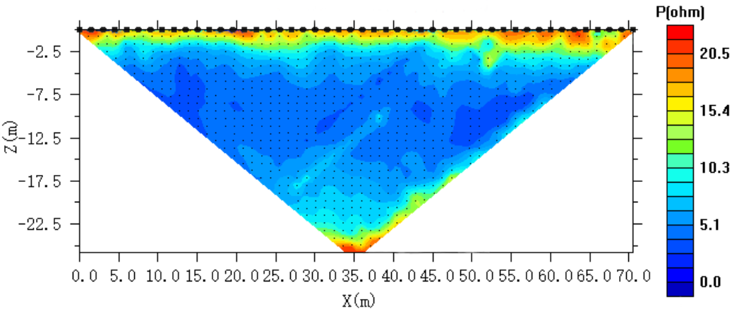 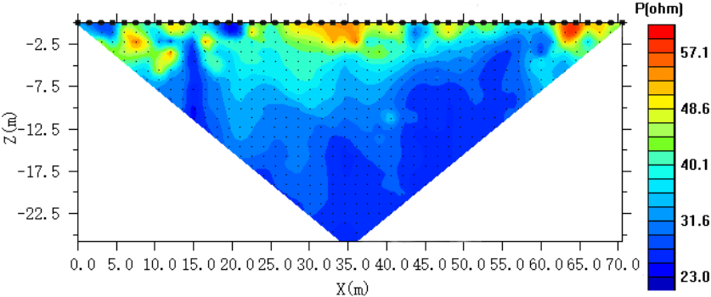

（a）1400 m （b）1800 m

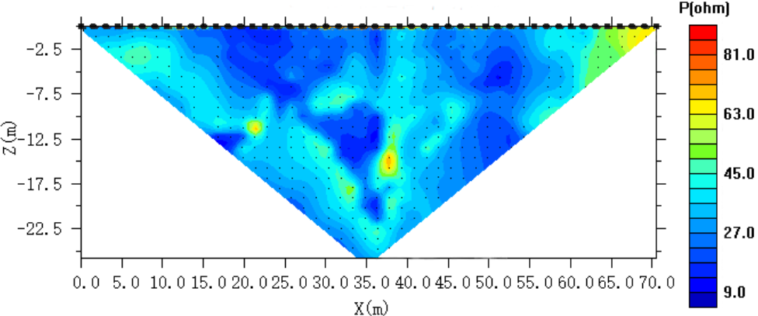 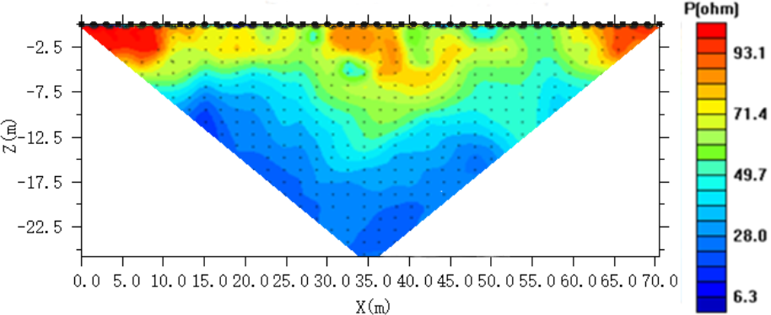

（c）3000 m （d）3090 m

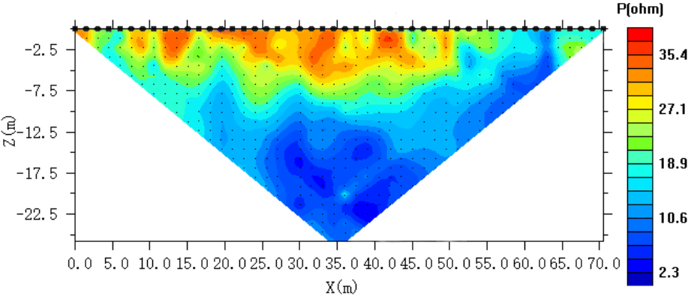 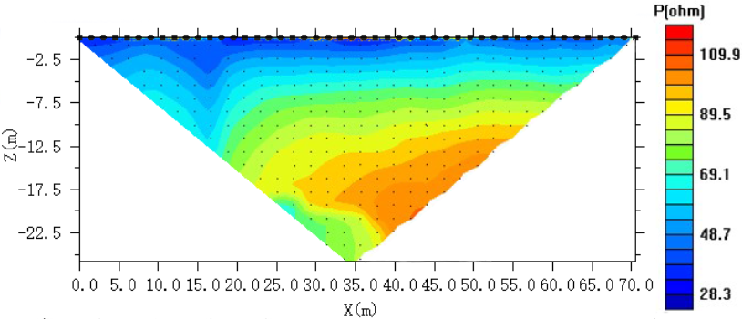

（e）3130 m （f）3300 m

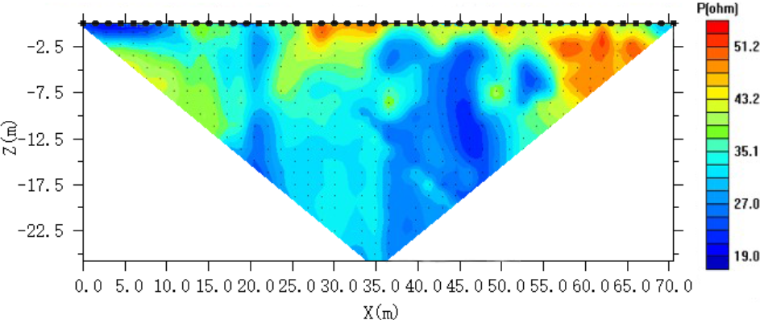

（g）3500 m

图5‑6 215巷道底板视电阻率分布云图

Figure 5‑6 Cloud chart of apparent resistivity distribution of floor in 215 roadway

* + 1. 413巷道直流电法响应结果分析

在413巷道共计进行直流电法探测5次，分别于413巷道推进至500 m、530 m、630 m、660 m以及700 mm处分别进行直流电法探测，得到413巷道各区域底板视电阻率分布云图如图5-7所示。从图5-7（a）至5-7（e）可以看出530 m处受采动影响接近底板处存在一定视电阻率分布不均匀情况；660 m探测深度极限距离处存在小构造引起的相对高阻响应。总的来说，413巷道500~700 m区域底板电阻率均处在20 左右，仅在迎头处受采动卸压影响出现相对高阻，整体底板岩层视电阻率变化差异不大，分布相对较平稳。

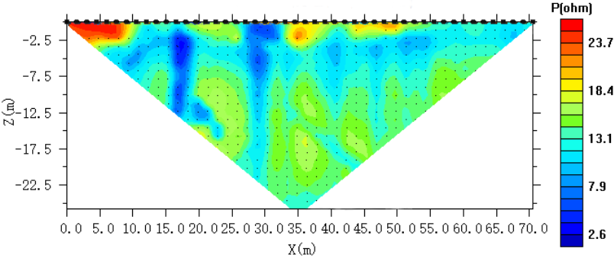 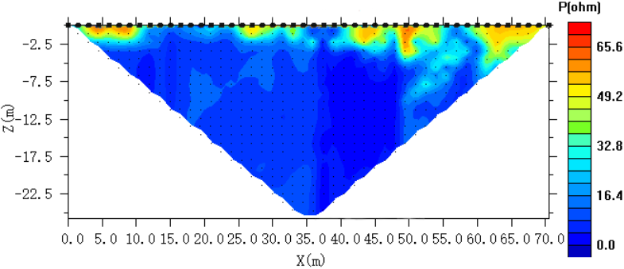

（a）500 m （b）530 m

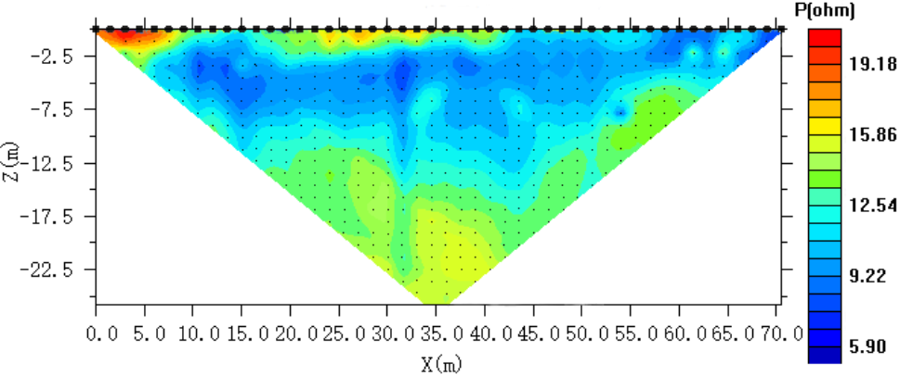 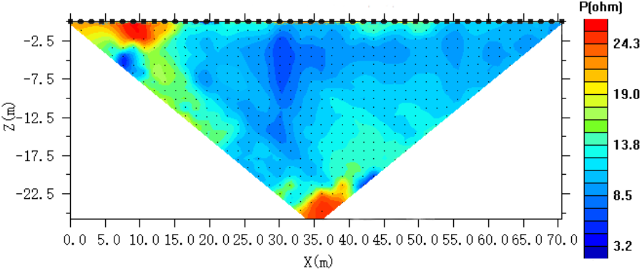

（c）630 m （d）660 m

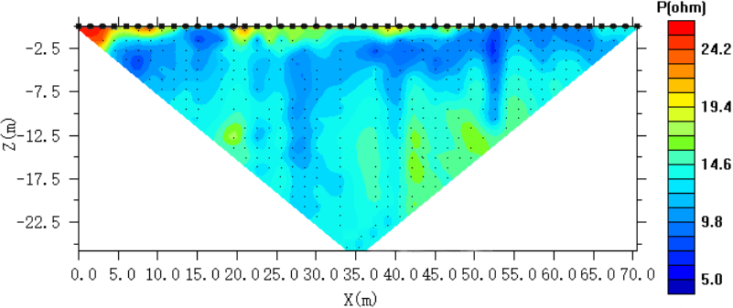

（e）700 m

图5‑7 413巷道底板视电阻率分布云图

Figure 5‑7 Cloud chart of apparent resistivity distribution of floor in 413 roadway

* + 1. 北二辅运巷直流电法响应结果分析

在北二辅运巷共计进行直流电法探测5次，分别于北二辅运巷推进至200 m、400 m、460 m、490 m以及520 mm处分别进行直流电法探测，得到4北二辅运巷各区域底板视电阻率分布云图如图5-8所示。从得出的探测结果可以看出北二巷道在不同测点位置测量结果有显著差别。图5-8（a）至5-8（c）可以看出电阻率整体分布不均匀，受采动影响，距离底板较近位置产生大量裂隙，导致电阻率值偏高，而底板深部位置电阻率值较低。结合该矿井地质资料可知，该底板深部附近为泥岩和砂岩层。图5-8（d）至图5-8（e）分别为北二辅运巷底板490m和520m电阻率探测图，可以看出整体电阻率分布很不均匀，其中对于图5-8（d）可以看出受地质结构影响，从底板下方大约3m~13m处呈现低电阻区，岩层之间电阻率值波动变化较大。图5-8（e）为北二辅运巷底板520m电阻率探测图，同样呈现出整体电阻率分布不均匀，受地质结构影响底板深部电阻率值也较低。由电阻率的差异可以看出北二巷道底板下方存在部分孤立的低阻区，形状类似透镜体，因此推测此孤立区为砂岩上倾尖灭端或砂岩透镜体。

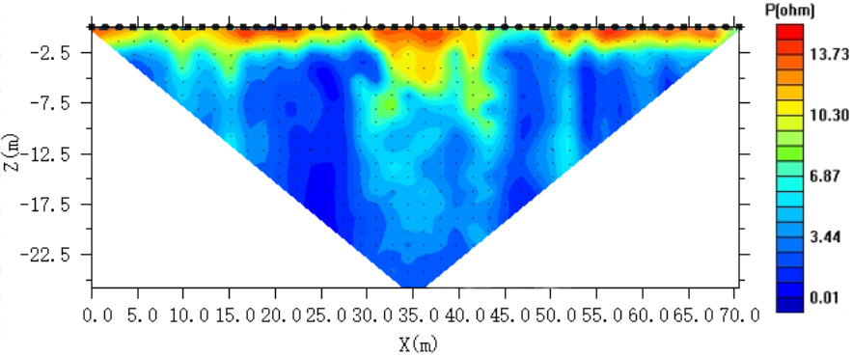 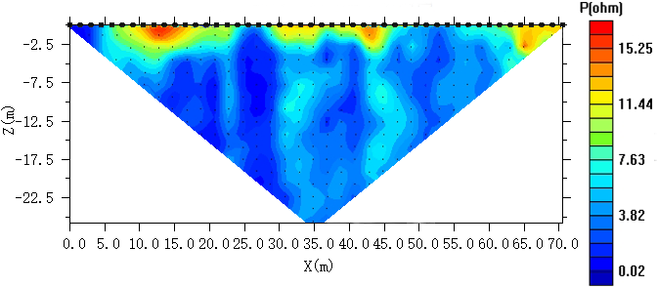

（a）200 m （b）400 m

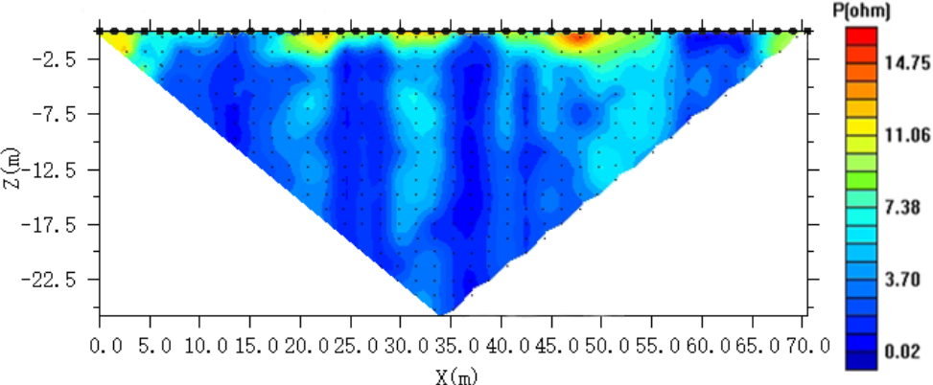 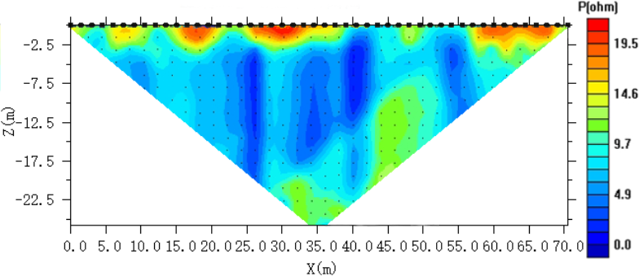

（c）460 m （d）490 m

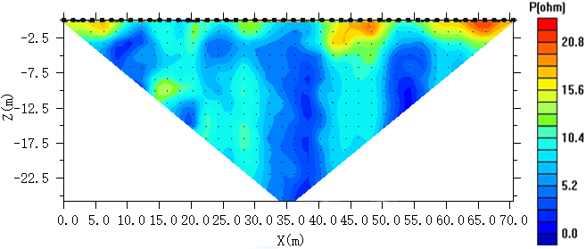

（e）520 m

图5‑8 北二辅运巷底板视电阻率分布云图

Figure 5‑8 Cloud chart of apparent resistivity distribution of floor in B2 roadway

# 油型气涌出危险性判识方法研究

4 Construction of Oil-Type Gas Emission Hazard Evaluation System

前文已对底板岩体受载下视电阻率响应规律进行了研究，同时分析了底板油型气涌出时的静态影响因素，基于以上研究结果及理论，本章将通过介绍直流电法底板探测原理与方法，将底板岩层视电阻率数据的波动程度和离散程度作为动态评价指标，同时将巷道内岩体力学参数、渗透率、地质构造等关键影响因素作为静态评价指标，利用层次分析法（AHP）数学模型，并采用粒子群优化算法（PSO）对主观权重进行优化，结合属性测度区间判识方法对巷道整体性的油型气涌出危险性评价，以此构建静态与动态相结合、区域性与整体性相完善的油型气涌出危险性判识方法。

* 1. 油型气涌出危险性评价体系构建
     1. 评价指标体系的建立

在构建油型气危险性评价体系时，选择合适的评价指标对于确保评价结果的准确性至关重要。由于油型气涌出涉及多种复杂的致灾因素，将所有因素一并纳入评价体系不仅增加了评估的复杂程度，导致评价方法冗长且低效，也可能造成关键信息被忽略或混淆，因此需要根据重要程度明确评价目的和范围，重点关注对油型气涌出有决定性影响的关键指标，油型气涌出危险性关键评价指标的选取应基于地质特征和主要灾害源的控制因素。因此，在评价指标的选取上，应充分考虑油型气异常涌出的统计数据和历史案例分析，以减少主观判断对评价结果的影响。

（1）动态关键指标构建

岩层电性作为地下勘探体积范围内岩性和地质构造的一种综合反映，以岩层导电性差异为基础，确定岩体物性和地质结构的特征，由此可以反映出岩层岩性和地质构造分布，可探测底板一定距离内的地质信息，如裂隙、断层等构造出现的地方会呈现出高阻。在开采活动影响下，工作面底板岩层结构分布会发生变化，而底板岩层电阻率分布会随之发生改变，主要体现在距离不同工作面距离下岩层电阻率的变化趋势、波动性、离散性等方面，通常情况低孔隙度、平稳的岩层电阻率分布均匀且阻值相对较低，而当岩层结构发生改变产生油型气运移路径，导致岩层中电阻率分布异常升高[92]。所以通过直流电法进行实地探测，可将岩层电性变化作为动态指标来评估油型气的涌出危险性，其中将直流电法探测数据的波动程度和离散程度作为底板岩层电性的重要表征因素。

1. 底板岩层电性

①波动程度

波动程度表示的是底板岩层网格单元电阻率的振动幅度，以两个相邻网格单元电阻率的相对变化率来表示。以413巷道推进至630 m的直流电法探测数据为例，由公式（4-10）到公式（4-15）底板岩层视电阻率计算方法可以得到底板的电阻率的分布情况，假设底板地层分为**层，探测得地层为，每一层**由若干单位的电阻率单元**组成，**为，取413巷道630 m处部分不同底板深度下电阻率分布情况如图4-5所示。



图4‑5 413巷道630 m处部分不同底板深度下电阻率分布

Figure 4‑5 Distribution of resistivity at 630 m in 413 roadway under some different floor depths

完善底板的电阻率数据后，为统一不同深度岩层的数值尺度差异，对岩层电阻率数据进行归一化处理，然后依据底板每一层电阻率数据的不均匀程度提出单层电法评价指标**，通过每一层电阻率值**进行计算，同时为突出小范围内的异常变化次数增加了集中系数，以集中系数为范围每号网格周围号网格做一次计算后取均值具体计算过程如下：

 （4‑16）

式中为最大计算次数；为电法探测探测的最大有效深度网格数；电法探测探测的最远有效距离网格数；为集中系数，经测试取4-6为最佳值。

通过多层岩层的电阻率分布情况来表征该区域岩层的地质情况，最后将该探测区域内的岩层电性波动程度指标值定义为所有单层电法评价指标的和：

 （4‑17）

②离散程度

离散程度反映的是底板岩层电阻率距离序列偏离整体岩层电阻率的程度，对统一地质体进行电阻率离散程度研究时，更关注其整体的变异特性而非单个岩层。所以计算整体电阻率的标准差能够提供对整体离散程度的直接了解，这有助于评估整体结构的稳定性和均匀性，同时每层岩层的数据量或重要性不同，分别计算标准差后再综合可能需要引入加权，这样的计算过程复杂而且对加权系数的选择有较大主观性。所以先将各层岩层的电阻率分布曲线进行加权平均，得到探测区域整体的电阻率分布曲线如图4-6所示。

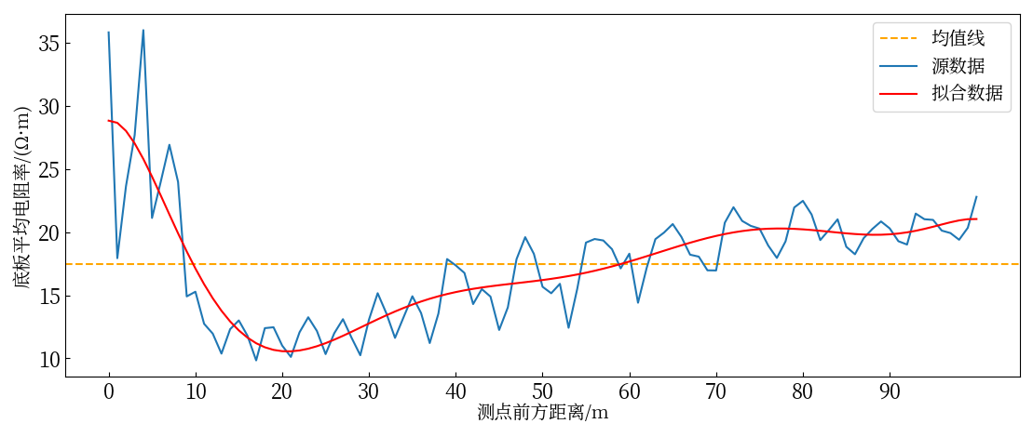

图‑6 413巷道630 m处底板整体电阻率分布

Figure 4‑6 Overall resistivity distribution of floor at 630 m in 413 roadway

通常较低的电阻率标准差通常意味着岩层具有较好的均质性，岩石性质和成分分布较为一致；而高标准差则表明岩层内部电阻率差异大，可能存在不同的岩石类型或结构不均匀，所以在对整体电阻率进行归一化后通过标准差来表示底板岩层电阻率的离散程度：

 （4‑18）

式中，为该探测区域内的整体底板电阻率的均值；表示测点前方距离处的底板电阻率；为方差值，表示该区域内岩层电阻率的离散程度。

（2）静态评价指标

结合前文模拟实验基础、煤油共生矿井的地质和工程数据，同时根据以往的油型气异常涌出案例研究和数据分析[23, 42, 76, 77, 93]，揭示出导致油型气事故的静态地质因素可以大致从油型气在底板岩层中的运移能力、油型气赋存以及地质构造三方面进行考虑。

1. 底板油型气运移能力

①底板岩层渗透率

渗透率作为油型气通过底板岩层孔隙空间的关键参数，衡量着底板岩石对流体的通透性。在底板油型气藏中，储层和非储层如封盖岩层之间的渗透率对比决定了油型气是否能有效聚集在储层中。如果底板岩层渗透率显著高于封盖岩，且作为储层的一部分或与储层相邻的，油气将倾向于在高渗透率区域聚集，进而可能通过裂缝、孔隙等路径向上运移，造成油型气的异常涌出。所以可以根据岩层样品测定具体渗透率数值将底板岩层渗透性划分为低渗、中渗、高渗、特高渗区分[94]。

②底板计算破坏深度

底板破坏意味着更多的裂缝和孔隙形成，为底板油型气提供了更多的迁移路径，导致油型气从更深的地层向开采区域涌出，特别是当破坏达到一定深度接触到油型气储集层时，可能会导致油型气快速涌出，形成瓦斯超限。煤层采出后底板岩层中受到增压和降压影响，在增压区内所承受的煤层采动应力超过其最大强度时，底板岩体将发生塑性破坏，此时底板区域可划分为：主动极限区、过渡区域、被动极限区分别对应图4-7中Ⅰ、Ⅱ、Ⅲ区域，受采动应力影响底板主动极限区域岩体在法向压力的作用下发生水平拉伸，将应力传递给过渡区域后，过渡区域继续压迫被动极限区域产生变形 [95-97]。

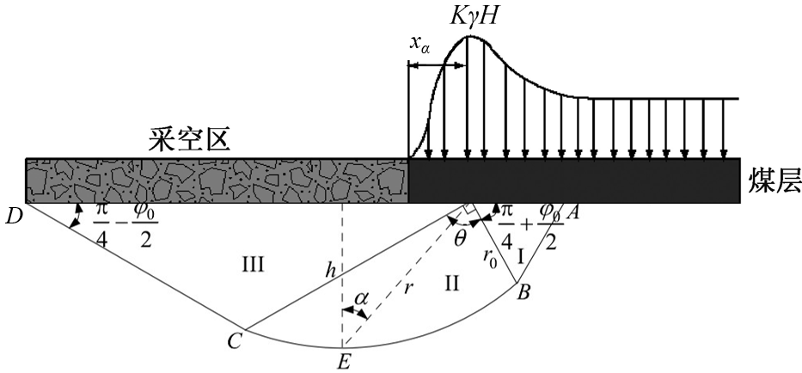

图4‑7 底板破坏深度计算简图

Figure 4‑7 Schematic diagram for calculation of failure depth of floor

根据煤层极限应力平衡条件[98]可以得到煤层塑性区宽度：

 （4‑19）

式中，为煤层内摩擦角；为煤层内聚力；为煤层采厚；为煤层埋藏深度；为应力集中系数；为岩层平均容重；。

最后根据塑性滑移线理论[98]，底板岩体的最大破坏深度可由以下公式计算所得：

 （4‑20）

式中，为底板岩层的平均内摩擦角。

1. 油型气赋存

①盖层厚度

盖层一般为巷道底板低渗透性的岩石层，它位于油型气储集层的上方，能有效地阻止油气向上渗透，从而使油气在储集层中积聚。一般情况下，盖层厚度越大，油型气扩散的路径就越长，越不利于油型气的溢出。同时较厚的盖层通常能够承受更多来自上部或地下活动的应力，且由于其体积和质量，能够更有效地分布和吸收这些应力，有助于减轻直接作用于底板的压力[99]。这意味着厚度较大的盖层可以更好地分散由地下活动产生的应力，从而减少底板的应力和破坏深度，避免形成与油型气储集层直接连接的运移通道。

②含油强度

含油强度是指工作面底板砂岩中的含油等级，通常把含油量、含油厚度以及有机质含量三者相结合来进行等级划分。煤油气共生矿井中往往存在含油储集层，油与油型气存在着共生关系，随着含油等级的提高，油型气瓦斯含量同样呈增高趋势。有研究对含油强度与油型气瓦斯含量进行线性回归分析发现，两者呈正相关且相关性显著[44]，所以将含油强度作为油型气涌出中油型气赋存的主控因素。具体底板岩层含油强度可由煤矿基础资料获取。

1. 地质构造[42]

①断层构造

由于断层活动的影响，在煤层及其顶部和底部的岩层中形成了众多构造裂隙。这些裂隙不仅改变了地层的原始状态，而且在断层内部造成了相对较低的地应力环境，而在断层带的两侧，地应力值则相对较高，这种地应力的分布不均衡导致底板油型气在断层附近更易于聚集和运移。同时从工程实践和常规定性分析我们可以知道断裂构造处极易发生油型气涌突灾害，断裂构造附近一般结构疏松、裂隙率高，是油型气涌出的有利通道，容易引发较大规模的油型气涌出事故。断层构造

②褶皱构造

褶曲对油型气涌出的影响主要体现在油型气赋存控制作用，当褶曲构造封闭条件良好时，气背斜中心轴区域以及向斜的转折端斜坡处有利于底板油型气的聚集，特别是针对构造简单的矿区，总体构造脉络是一个具有波状起伏的单方向倾向单斜构造，油型气的聚集性更为显著。根据多个煤油气共生矿井实际地质情况调查[]将矿井已发生围岩气异常涌出区域与对应储集层的底板标高进行叠合，可以发现围岩气异常涌出区域的平面分布与褶曲形态关系密切，且主要集中在背斜的轴部、背向斜转折端斜坡及构造高部位。

综上所述，将油型气涌出的主要影响因素分为四个一级指标，分别为底板岩层电性、底板油型气运移能力、油型气赋存以及地质构造，同时每个一级指标下有若干个二级指标，整体构成油型气涌出危险性评价指标体系如表4-2所示。

表‑2 油型气涌出危险性评价指标表

Table 4‑2 Evaluation index table of oil-type gas emission risk

|  |  |  |  |  |
| --- | --- | --- | --- | --- |
| 目标层 | | 一级指标 | 二级指标 | 指标性质 |
| 底板油型气涌出危险性评价指标体系 | 底板岩层电性 | | 离散程度 | 定量指标 |
| 波动程度 | 定量指标 |
| 底板油型气运移能力 | | 底板岩层渗透率 | 定量指标 |
| 底板计算破坏深度 | 定量指标 |
| 油型气赋存 | | 盖层厚度 | 定量指标 |
| 底板含油特征 | 定性指标 |
| 地质构造 | | 断层 | 定性指标 |
| 褶皱 | 定性指标 |

* + 1. 评价指标等级划分

在根据煤油气共生矿井地质条件和油型气涌出主控因素选取评价指标之后，为分析油型气涌出危险性评估指标体系对油型气涌出危险的影响，结合《煤矿安全规程》、相关研究文献查阅，对油型气涌出等级划分资料进行整理，将油型气涌出危险等级划分四个如表4-3所示

表4‑3 油型气涌出危险等级表

Table 4‑3 Oil-type gas emission danger grade table

|  |  |
| --- | --- |
| 油型气涌出危险性等级 | 油型气灾害程度 |
| Ⅰ | 巷道底板稳定，油型气涌出危险性低。 |
| Ⅱ  Ⅲ | 巷道底板较稳定，油型气涌出危险性较低。 |
| 巷道底板不稳定，可能存在断层等地质构造，油型气涌出危险性高。 |
| Ⅳ | 巷道底板极度不稳定，可能存在大尺度断层构造，油型气涌出危险性高。 |

通过统计学原理、现场地质勘察及矿井地质资料收集、相关学者文献研读以及专家评判等方式对各项指标进行定量区间选取与定性描述分析，并对相应区间进行风险等级划分，最后得到底板油型气涌出危险性评判中各项评估指标等级划分表如表4-4所示。

表4‑4 油型气涌出危险性评价指标分级标准

Table 4‑4 Classification standard of evaluation index of oil-type gas emission risk

|  |  |  |  |  |
| --- | --- | --- | --- | --- |
| 指标名称 | 油型气涌出危险等级 | | | |
| Ⅰ | Ⅱ | Ⅲ | Ⅳ |
| 波动程度 | <0.1 | 0.1~0.4 | 0.4~0.8 | 0.8~1.0 |
| 离散程度  底板岩层渗透率/mD | <0.15 | 0.15~0.3 | 0.3~0.4 | 0.4~0.5 |
| <50 | 50~100 | 100~1000 | >1000 |
| 底板计算破坏深度/m | <5 | 5~8 | 8~13 | >13 |
| 盖层厚度/m | >20 | 20~13 | 13~9 | <9 |
| 底含油特征 | 岩芯无含油特征 | 岩芯表面存在油渍痕迹，无油珠滴落 | 岩芯含油且表面有油渗出 | 岩芯饱满含油，有大量油珠滴落 |
| 断层构造 | 无 | 非连通性断层 | 连通性断层 | 贯通性断层 |
| 褶皱构造 | 无 | 简单褶皱 | 非对称褶皱 | 多复合褶皱 |

* + 1. 评价指标权重分析方法

在构建评价体系后，关键在于精确评估各评价指标对目标的贡献度，即指标权重的确定。这一步骤在多指标综合评价中尤为关键，因为它直接影响到评价结果的准确性和可靠性。到目前为止，评价指标权重的确定主要采用两种方法：主观赋权法和客观赋权法。主观赋权法依赖于专家的经验和判断，通过专家打分并运用数学分析方法将主观判断量化这种方法的优势在于能够充分利用专家的知识和经验，但同时也存在明显的缺点，过分依赖专家的个人经验，可能导致评价结果与实际情况的偏差。层次分析法（AHP）是此类方法的代表；客观赋权法则通过对相关数据的统计分析来确定评价指标的权重，尝试发现数据间的内在规律。这种方法的优点是在一定程度上减少了人为因素的影响，使权重的确定更加客观。然而，它过分依赖于现有的样本数据，可能忽视了样本数据的质量和实际误差，从而影响最终评价的准确性。主成分分析法（PCA）是这一类方法的典型代表。

鉴于复杂评价系统中高精度数学模型的求解难度，通常采取将主观与客观方法相结合的方式来确定指标权重，以平衡两者的优缺点[100-102]。本研究选择基于粒子群优化算法的层次分析法模型（PSO-AHP）来计算评价指标的权重，借此方法的系统性和层次性，旨在提高权重确定过程的科学性和合理性。通过这种方式，可以更精确地揭示出各评价指标在油型气涌出危险性评价过程中的相对重要性，为后续的风险评估提供坚实的基础。

（1）层次分析法

层次分析法（Analytic Hierarchy Process，以下简称AHP）是由美国运筹学家Thomas L. Saaty在20世纪70年代初提出的一种决策分析方法[103]。它是一种结合定性和定量分析的决策支持工具，主要用于复杂的决策问题，在多目标、多准则的决策分析中尤为有效。AHP通过将复杂的决策问题分解为目标层、准则层和方案层，在此基础上进行定量分析，以确定各指标对决策目标贡献的相对优先级。

根据每一层的评价体系，通过专家打分的方式对同一层级的影响因素，采用五标度方法[104]，两两比较进行打分建立的判断矩阵，方便且直观的表现出各因素之间的相对重要程度如式，其重要程度对应系数表如表4-5所示。

表4‑5 重要程度对应系数表

Table 4‑5 Classification standard of evaluation index of oil-type gas emission risk

|  |  |
| --- | --- |
| *bij*标度取值 | 重要程度 |
| 1 | *bi*与*bj*相比同等重要 |
| 3 | *bi*与*bj*相比明显重要 |
| 5 | *bi*与*bj*相比极其重要 |
| 2，4 | 介于上述两者判断之间的重要性 |
| 倒数取值 | *bji=*1/*bij* |

建立完所有判断矩阵后通过特征值法计算各评价指标权重，特征值法相比于算数平均法、几何平均法虽然计算过程更加复杂，但结果的精确性和可靠性更高，通过求解公式（4-20），获得判断矩阵的所有特征值，找到最大特征值，代入公式（4-21）中，即可求得最大特征值下所对应的特征向量，将特征向量进行归一化后得到特征值法下各因素权重向量。

 （4‑21）

 （4‑22）

式中，为单位矩阵。

得到以上结果后后，需要对所构建判断矩阵及其权重向量正确性进行一致性检验，一致性检验的目的是防止出现各个因素之间出现不协调的情况，如重要性因素排序中的逻辑错误。一致性检验步骤如下：

计算一致性指标计算各因素判断矩阵的最大特征值，然后计算一致性指标。

 （4‑23）

式中，为矩阵阶数

然后计算一致性比率。当一致性比率值小于0.1时则认为因素矩阵通过一致性检验，否则需要重新调整。

 （4‑24）

式中，为平均随机一致性指标，数值与因素判断矩阵阶数有关，根据表取值。

表4‑6 *R.I.*取值表

Table 4‑6 *R.I*. value table

|  |  |  |  |  |  |  |  |  |  |
| --- | --- | --- | --- | --- | --- | --- | --- | --- | --- |
| 矩阵阶数 | 2 | 3 | 4 | 5 | 6 | 7 | 8 | 9 | 10 |
| *R.I.* | 0 | 0.52 | 0.89 | 1.12 | 1.26 | 1.36 | 1.41 | 1.45 | 1.49 |

（2）粒子群优化算法

粒子群优化（Particle Swarm Optimization，以下简称PSO）算法是一种模拟鸟群觅食行为的进化计算技术，由Kennedy和Eberhart在1995年提出[105]。PSO算法主要是通过模拟鸟群的社会行为来寻找问题的最优解，它初始化为一群随机粒子作为候选解，然后通过优化函数所设定的最优路径来迭代寻找最优解。每个粒子代表问题空间中的一个潜在解，并通过跟踪两个“最佳值”来更新自己的位置：一个是粒子自身找到的个体最优解，另一个是整个群体中所有粒子找到的全局最优解。粒子群优化算法的基本公式包括速度和位置的更新公式如下：

 （4‑25）

 （4‑26）

式中，是第个粒子在第次迭代时的速度；是第个粒子在第次迭代时的位置；和是学习因子，通常称为个体学习因子和社会学习因子，它们控制着粒子向个体最佳位置和全局最佳位置移动的倾向性。和是[0,1]区间内的随机数。是第个粒子经历过的最优位置。是到目前为止所有粒子经历过的全局最优位置。

PSO算法相比于其他优化算法的优势主要在于计算流程直观、适用面广且参数较少，适用于多种优化问题，包括连续和离散问题[106, 107]。

（3）PSO-AHP权重优化模型

在AHP评价模型中决策者需要对多个因素或选择进行成对比较，以此形成一个成对比较矩阵。然而，在每次进行判断时难以做到完全一致，这将导致成对比较矩阵的一致性问题。即使是细微的不一致也可能对最终的权重分配产生显著影响。且往往具有很强的主观性，依赖于专家或决策者的主观判断来进行比较和权重分配。这种主观性容易在没有明确标准或在高度复杂的决策场景中产生结果偏差。而PSO是一种有效的全局搜索算法，能够在整个搜索空间中探索多种潜在解决方案PSO通过算法自动调整权重，减少了人为判断在权重分配中的影响，从而降低了AHP的主观性和人为误差，所以将PSO应用于AHP，可以克服AHP中的一致性和主观性问题，同时保留其在复杂决策中层次结构和直观性的优势。

假设通过AHP构建的阶判断矩阵，通过传统层次分析方法计算求得下一层级指标权重为，当通过一致性检验且满足完全一致性时，则有[108]：

 （4‑27）

显然当公式（4-27）左端越小，判断矩阵的一致性越高，此时可将权重优化的问题转变为目标函数寻优的问题，目标函数可表[108]示为：

 （4‑28）

最后把AHP主观赋权方法得到的初始权重向量作为起始值，通过粒子群优化算法进行不断迭代更新，得到一致性目标函数路径下的最优结果，即相对客观的各级指标权重。

* + 1. 属性测度区间判识

在进行油型气涌出危险性评估时，选定恰当的评价指标及其权重后，关键在于选择一个适宜的数学评价模型来进行分析。底板岩层地质的复杂、不规则特征以及油型气异常涌出的不确定性和突发性，都要求评价模型能够精确地反映这些特性。目前，在对目标进行评估等级划分是往往采用模糊综合评价的方法，而模糊综合评价法虽提供了处理不确定性信息的手段，但在构建其隶属函数关系时存在不确定性，且计算过程中可能丧失重要的中间信息。针对存在的问题，属性区间识别模型提供了一种新的解决方案。该模型基于评价指标的影响等级分类，是一种针对有序分类问题的风险评估模型，特别适合处理评价指标值区间的评估问题，有效克服了传统评价方法的不足。该模型由程乾生提出[109]，基于属性测度空间，建立了属性识别准则，采用属性区间判识的方法确定样本的属性，主要判识方法步骤为单指标属性测度、多指标属性测度以及属性识别分析。

（1）单指标属性测度

假设在研究对象样本空间上有个样本。每个样本都要测量个指标，，…，。设代表第个样本的第个评价指标，则就代表第个样本的第个评价指标的实测值，设一共有个评价等级，则就代表每个评价指标的属性区间，当属于第个属性，则指标的属性测度可以通过属性测度函数确定。各指标属性测度矩阵示意图如图4-8所示：

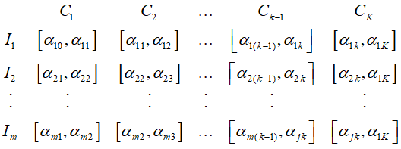

图4‑8 单指标属性测度矩阵示意图

Figure 4‑8 Schematic diagram of single index attribute measure matrix

式中，为表示判识系统中第个评价指标在第个属性区间内的范围值，定义如下两个指标来构造单指标测度函数[109]：

 （4‑29）

 （4‑30）

当满足时，若评价指标的值为，则单指标测度函数表达形式为：

 （4‑31） （4‑32）

 （4‑33）

而当指标属性测度时:

 （4‑34）

 （4‑35）

 （4‑36）

（2）多指标属性综合测度

在对各个评价指标属性测度求解的基础上，通过加权求和的方式得到评价对象的多指标属性综合测度：

 （4‑37）

式中，为单指标属性测度值，为第**个评价指标的权重，在（0，1）区间内且满足全指标权重和等于1。

（3）属性识别

得到多指标属性综合测度值后，对样本所属的危险性属性空间按照置信度准则进行判识，若属性测度等级满足，即最安全，最危险，危险性依次增加：

 （4‑38）

反之，属性测度区间满足时：

 （4‑39）

式中，为置信度，，一般取0.6~0.7之间。

* 1. 油型气涌出危险性评价软件设计

为方便数据采集工作后的数据处理以及后续油型气涌出危险性评价工作，基于以上计算理论开发了油型气涌出危险性评价软件，主要包含了油型气涌出危险性中动态关键指标和静态评价指标的计算、直流电法探测结果可视化展示、PSO-AHP模型的科学赋权以及针对不同巷道评价指标因素的油型气涌出危险性等级判识。

软件的核心代码工作采用Python计算机语言，Python不仅拥有强大的生态系统还有简洁易读的语言特性，有大量的第三方计算机语言库可供使用，无论是在处理数据还是构建机器学习模型上都具有一定的优势；软件界面的编写工作使用的是PySide6图形化界面库，该图形化界面库是一个基于Qt的Python计算机语言库，已经在多种计算机语言中推出了对应使用方法，扩展性强大且能够做到多平台互通。除此之外Qt控件以及使用文档丰富，使用用户基数大，形成了庞大且完善的用户社区和经验交流平台，所以采用Pyside6作为本次油型气涌出危险性评价软件界面编写的主要工具。结合油型气涌出危险性因素分析，该涌出危险性评价软件主要功能框架如图4-9所示。



图4‑9 危险性评价软件功能框架

Figure 4‑9 Functional framework of risk assessment software

油型气涌出危险性评价软件主界面如图4-10所示，主界面由电法探测页面、地质参数页面、计算功能页面以及保存功能页面组成。



图‑10 油型气涌出危险性评价软件主界面

Figure 4‑10 Main interface of oil-type gas emission risk assessment software

* + 1. 电法探测页面

其中电法探测页面主要是用于导入现场直流电法探测所获得的底板岩层电位数据，根据实地测量过程中直流电法观测系统设计参数，设置电极个数、电极距等相关参数，参与后续视电阻率响应数据波动程度和离散程度的计算。电法探测按钮展开界面如图4-11所示。

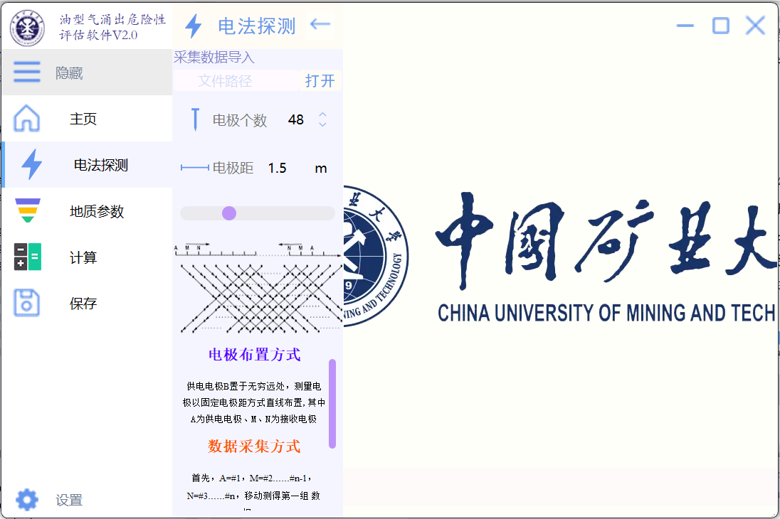

图4‑11 电法探测展开界面

Figure 4‑11 Electrical detection of deployment interface

* + 1. 地质参数页面

地质参数按钮用于地质参数设定，地质参数设定界面如图4-12所示，其中设置岩层数是将底板岩层进行理想化分层，便于设定不同岩层参数；煤层参数区域用于设定采面煤层采厚、埋深等主要参数；岩层参数区域用于设定不同岩层的容重、层厚等主要参数；下方表格区域直观显示所设定的不同岩层及其参数，同时设计了添加、清除、删除三个功能键分别用于将岩层参数设置单行添加到表格中、清空表格参数以及删除表格单行参数，地址参数设定主要用于后续静态评价指标值的确定。

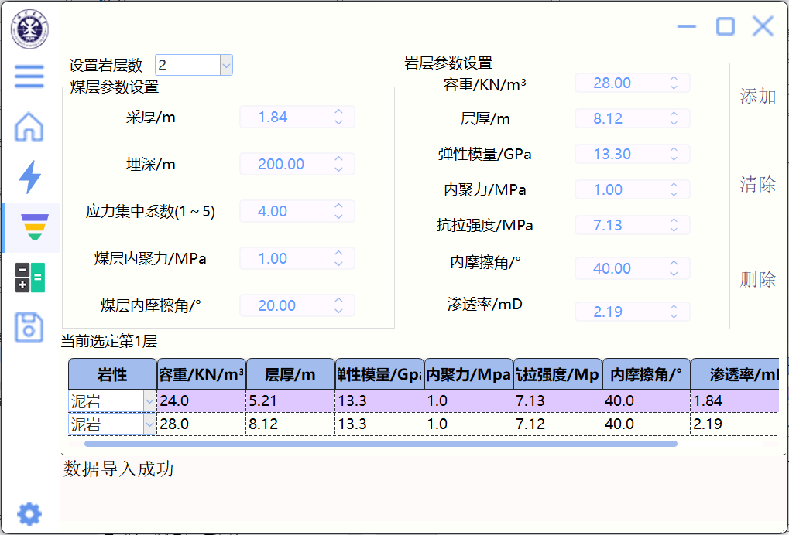

图4‑12 地质参数设定界面

Figure 4‑12 Geological parameter setting interface

* + 1. 计算功能页面

计算功能页面作为油型气涌出危险性软件的核心功能页面，包括动态关键指标计算、静态评价指标计算、评价指标权重计算以及油型气涌出危险性综合等级判识等主要计算功能

（1）动态关键指标计算

动态关键指标计算页面主要包括两部分，一部分是可视化图像展示区域，基于电法探测页面中导入的现场直流电法探测电位数据，通过岩层底板视电阻率计算公式，计算得到底板电阻率分布云图和底板电阻率分布曲线变化图并进行展示；另一部分是动态关键指标中波动程度和离散程度的计算，通过内置算法计算得到波动系数和离散系数并传递到油型气涌出危险性评价指标值表格中，动态关键指标计算页面如图4-13所示。

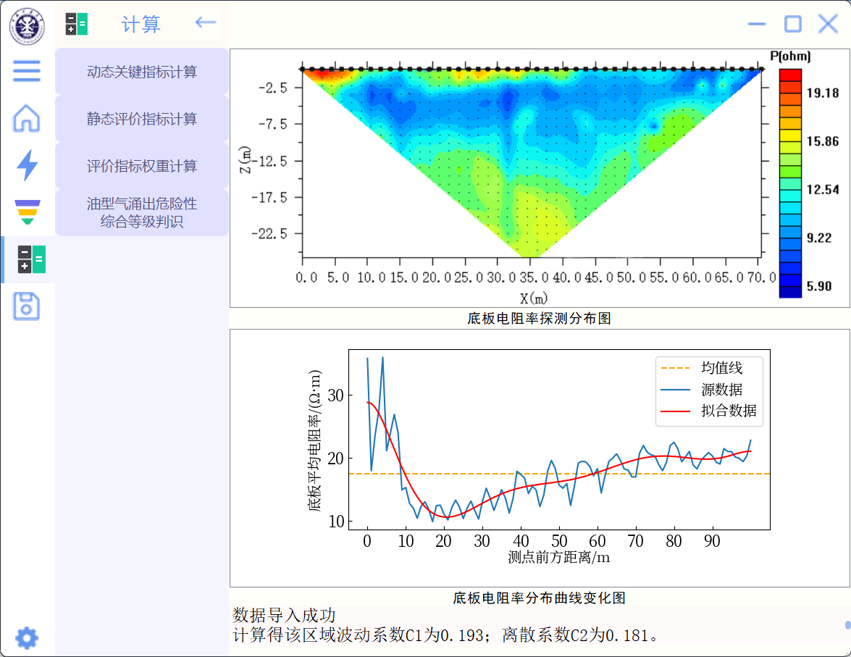

图4‑13 动态关键指标计算页面

Figure 4‑13 Dynamic key indicator calculation page

（2）静态评价指标计算

在静态评价指标计算页面中，基于地质参数界面所设置的相关煤层与底板岩层参数，并把煤层参数显示在该界面，通过破坏深度计算按钮来计算底板破坏深度，并将计算结果及破坏深度动态变化显示在显示面板区域，最后将相关计算、实验测定以及矿井巷道历史资料得到的静态评价指标加入到油型气涌出危险性评价指标值表格中，静态评价指标计算页面如图4-14所示。

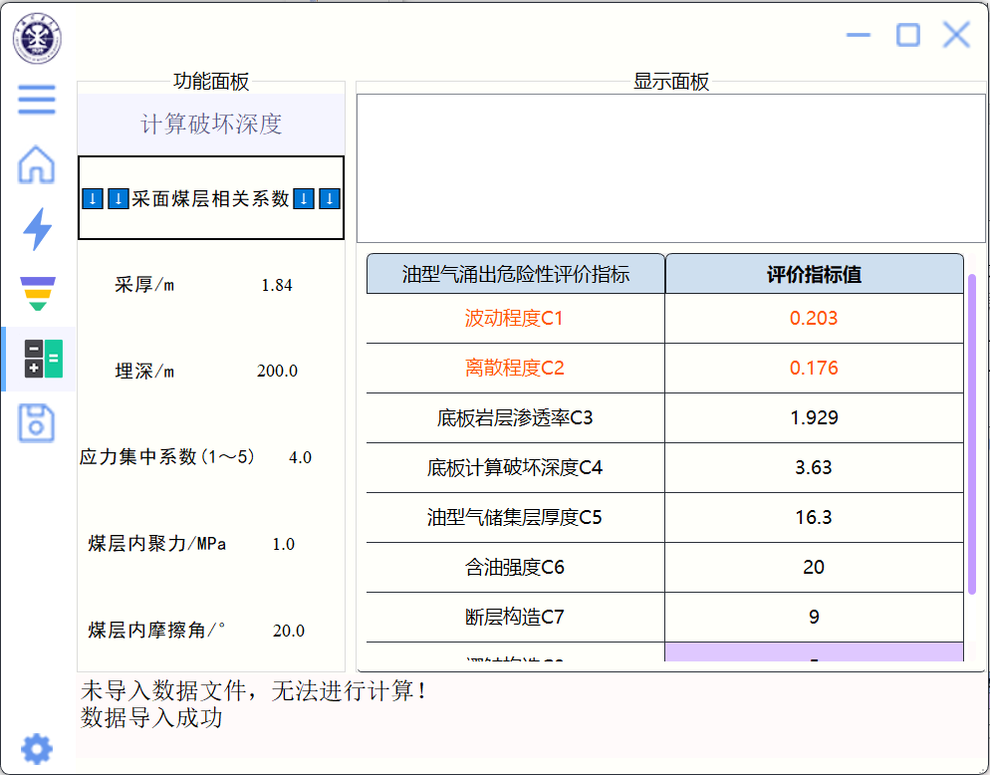

图4‑14 静态评价指标页面

Figure 4‑14 Static evaluation index page

（3）评价指标权重计算

评价指标权重计算页面中主要由两个文本显示框、三个功能按钮和五个判断矩阵输入构成，其中导入判断矩阵数据按钮是通过外部文件的方式将各级指标判断矩阵导入到软件中，同时可以手动在表格中构建各级指标判断矩阵；权重计算按钮是将构建好的各级指标判断矩阵进行初始权重计算，得到AHP法相关重要参数，形成各级指标判断矩阵计算报告并显示在计算框中；权重优化按钮则是在AHP法初始权重计算的基础上，引入PSO算法对初始权重进行科学优化，得到相对客观权重及各二级指标的综合权重并显示在权重优化框中，评价指标权重计算页面如图4-15所示。

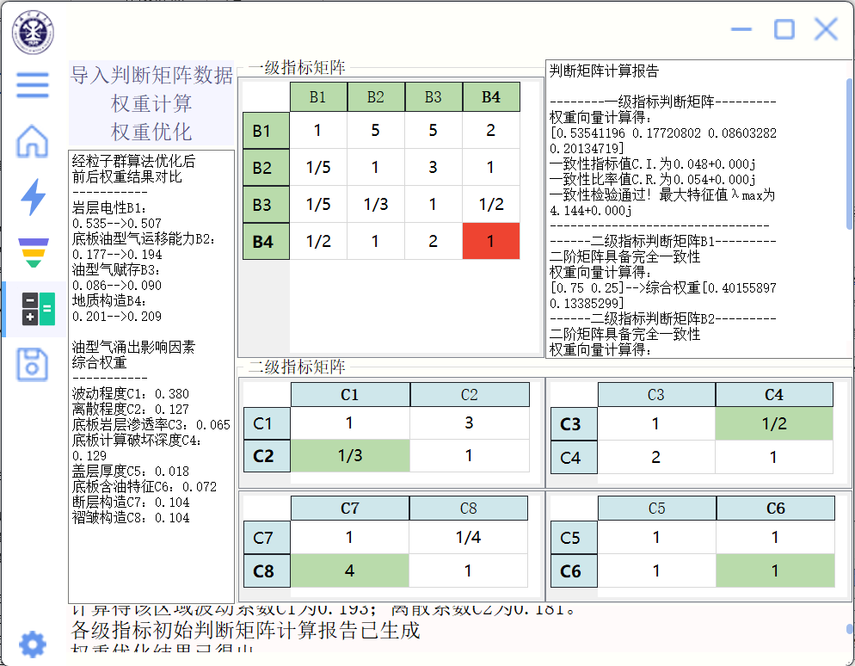

图4‑15 评价指标权重计算页面

Figure 4‑15 Evaluation index weight calculation page

（4）油型气涌出危险性综合等级判识

油型气涌出危险性综合等级判识界面分为三个主要区域，其中计算功能区域包含单指标属性测度以及油型气涌出危险性分级的计算，首先通过单指标属性测度计算获取各二级指标的属性测度区间，同时为区分单指标属性测度计算按键和油型气涌出危险性分级按键，将后者颜色设置为高饱和亮度，利用油型气涌出危险性分级按键最终计算和评估整体巷道的油型气涌出危险性；风险指标定量分级区域主要展示油型气涌出危险性评价指标分级标准，并可以通过手动输入调整，为属性测度计算提供分级标准；文本展示区域，用以直观展示单指标属性测度评价中复杂的区间分布情况和最后得到的巷道油型气涌出综合属性测度评价报告。

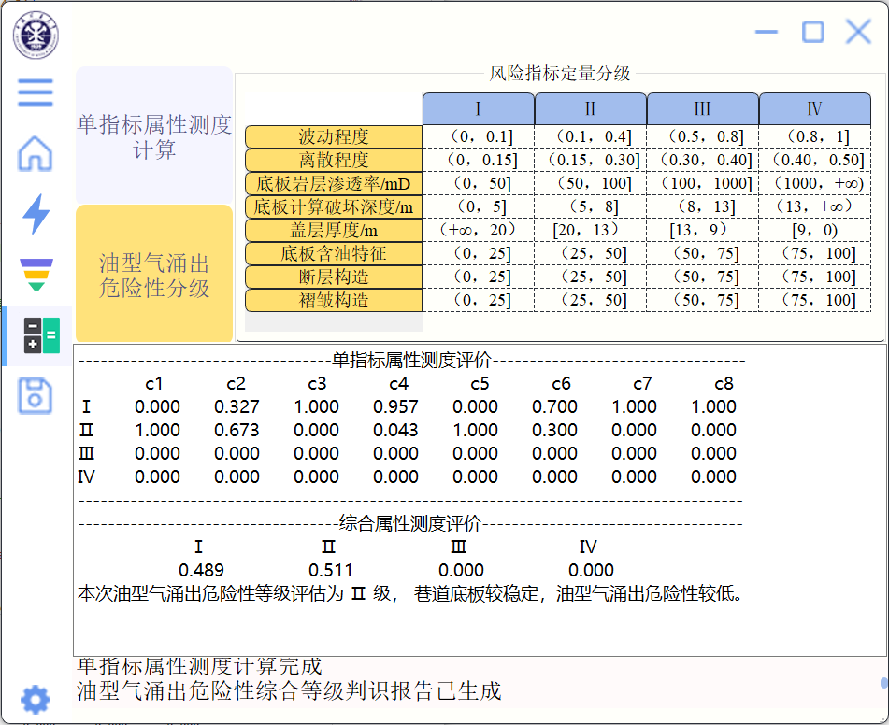

图4‑16 指标属性测度计算页面

Figure 4‑16 Index Attribute Measure Calculation Page

* + 1. 保存功能页面

保存功能界面主要分为两个主要功能按键，其中计算结果保存按键主要针对油型气涌出危险性评价指标计算、判断矩阵计算以及属性测度计算过程中产生的参数和结果进行.csv、.txt等多种格式保存；可视化图像保存按键可将底板岩层电阻率分布云图和视电阻率分布曲线变化图进行.jpg、.png等多种图形格式保存。



图4‑17 保存功能页面

Figure 4‑17 Save function page

* 1. 本章小结

本章首先从直流电法探测原理与方法出发，结合前文底板岩体电阻率响应规律以及油型气涌出关键影响因素，提出将动态与静态相结合、区域性与整体性相完善的油型气涌出危险性评估体系，并通过可视化界面形式进行展示，主要研究成果如下：

（1）通过对直流电法探测原理的深入分析与处理，为减少底板岩层电阻率的数据误差和位置偏差，本研究完善了岩层电阻率计算方法，包括垂直叠加计算、网格赋值算法以及网格插值处理等多个步骤。

（2）提出了底板岩层电性作为油型气涌出危险性动态关键指标，以直流电法探测数据的波动程度与离散程度作为其二级指标，对巷道采掘工作进程中的区域性油型气涌出危险性进行评估。同时考虑巷道中底板油型气运移能力、油型气赋存及地质构造等静态评价指标，建立了PSO-AHP权重优化模型和属性测度区间判识方法为核心的油型气涌出危险性评价体系，对巷道整体油型气涌出危险性进行评估。

（3）设计并开发了油型气涌出危险性评价软件，将直流电法探测数据处理、相关评价指标计算方法、评价指标权重计算方法以及油型气涌出危险性等级判识以代码程序的形式集成到软件中，同时提供图片以及文本等多样化形式的可视化结果展示和保存功能。

# 油型气涌出危险性判识方法现场应用

5 Field Application of Oil-Type Gas Emission Hazard Assessment by DC Method

为验证本文基于直流电法所提出的动态关键指标方法，选取黄陵矿区215巷道、413巷道以及北二辅运巷，跟随各条巷道推进过程进行底板直流电法探测，分析底板视电阻率响应情况，并通过邻近已采工作面地质资料和采场瓦斯流量、浓度数据两种方法进行对比，验证区域油型气涌出危险性动态关键指标在实际工程中的准确性。同时结合单条巷道下相同的静态评价指标，通过自主研发的油型气涌出危险性评价软件进行巷道整体油型气涌出危险性等级判识。

* 1. 现场概况
     1. 矿井概况

黄陵矿区位于陕北黄土高原南部的低山丘陵区，地处延安地区南部，东靠洛川，西接彬长矿区和甘肃正宁，南邻宜君，北交富县，面积约2600km2。矿区有连接西安-延安铁路支线秦家川—店头之煤炭铁路运输专线。黄畛(黄陵—上畛子)三级公路东西向自煤矿西南部穿过，与210国道和铜黄高速公路相通，北至延安，南到铜川、西安。另外，上畛子—槐树庄的简易公路从煤矿的西部经过，北达直罗镇、富县、延安，西可达甘肃庆阳等地，矿区地理位置如图5-1所示。



图‑1 黄陵矿区交通位置图

Figure 5‑1 Traffic location map of Huangling mining area

* + 1. 工作面概况

矿区含煤地层为侏罗系中统延安组(J2y)，全区分布，出露于一号煤矿的沮河、鲁寺一带，属一套生油含煤内陆碎屑岩河、湖沼相沉积。地层平均厚度约92.30 m，北厚南薄，西厚东薄，岩相特征从下部的河流相到最后以湖滨三角洲相结束。与下伏富县组呈假整合接触。共含煤4层，自上而下编号为0、1、2、3号煤层，其中2号煤层为本区主要可采煤层。

2号煤层位于延安组第一段的中、上部，一号井田煤层平均厚度2.32 m，二号井田煤层平均厚度3.91m。2号煤层直接顶板变化较大，一号井田以黑色泥岩为主，局部为粉砂岩或细粒砂岩，呈厚层状，有时与煤层直接接触，厚度一般为9 m左右，为不稳定、易冒落顶板。二号井田直接顶以粉砂岩、细粒砂岩为主，局部为泥岩或砂质泥岩，多与煤层直接接触，一般厚度1.50~8.00m左右。老顶以灰白色-浅灰白色中-细粒砂岩为主，有时相变为粉细砂岩互层或粉砂岩，一般厚度1.50~10m，在二号井田北部及西部多见与2号煤层直接接触。2号煤层底板主要为一套灰色团块状粉砂质泥岩，有时含粉砂质、硅质、钙质、菱铁矿鲕粒，顶部含植物根系化石，团块状结构，遇水膨胀，易发生底鼓。老底岩性多为泥岩或粉砂岩。2号变质程度相对较低，属低~中灰、特低硫、高发热量、富油的弱黏气煤。



图5‑2 矿区工作面分布图

Figure 5‑2 Mining face distribution map

本次黄陵二矿直流电法底板探测共在3个位置布置，分别是二盘区215巷道、四盘区413巷道和北二辅运巷道。

* 1. 巷道直流电法观测系统布置

实验时间选在支护检修班工作时进行，探测时测试区域基本切断大型电路设备的干扰。现场数据采集使用网络并行电法仪如图5-3所示，该仪器的阵列式并行电法采集系统能采集海量数据。

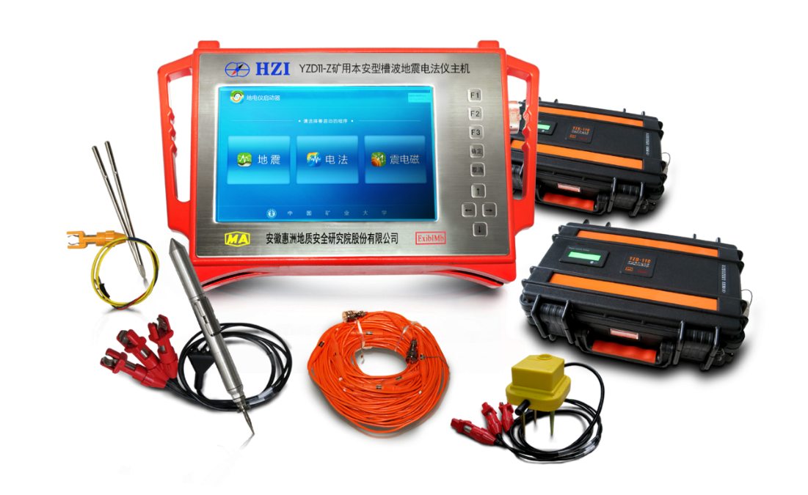

图5‑3 网络并行电法仪

Figure 5‑3 Network parallel electrical instrument

并行电法测线布置时以迎头位置为相对基准点，采用三级电测深装置布置方法进行布置，沿巷道迎头掌子面侧帮往后布置。同时为了提高电极供电和接收效果，在施工时清除了表层浮煤，采用锤击方法将30cm长铁电极打入底板内约20cm，整个电法勘探系统需要布置48+2组电极孔，如图5-4。钻孔施工完毕后，安装电极压头，并且用掺入 NaCl 溶液浇淋，使其与底板充分耦合。

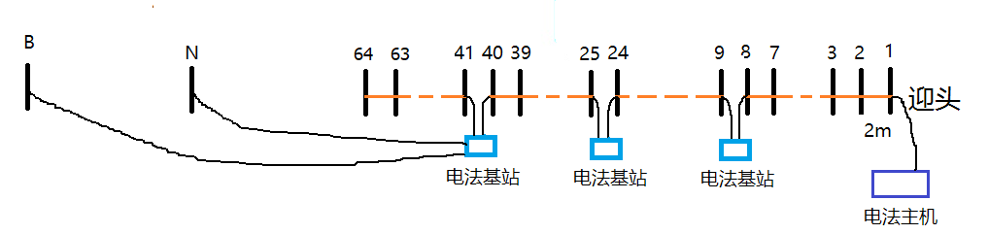

图5‑4 多极供电探测布置示意图

Figure 5‑4 Schematic diagram of multipole power supply detection arrangement

在215巷道、413巷道和北二辅运巷底板进行探测，设置电极距为1.5 m，迎头位置为起点，向巷道后方布置48个探测电极与1个公共比较电极，测线总长72 m，将无穷远电极放置在最后一个测点后方200 m处，根据点电源场的球形对称理论，理论上对此区域形成迎头前方50m的底板探测范围。



图5‑5 底板超前探测示意图

Figure 5‑5 Schematic diagram of advanced detection of floor

本次探测地点分布在二盘区215巷道，四盘区413巷道，北二辅运巷道。所有测线电极距是1.5 m，共布置48个探测电极，1个极和1个无穷远极。具体探测位置如表5-1所示。

表5‑1 探测位置分布

Table 5‑1 Detection position distribution

|  |  |  |
| --- | --- | --- |
| 序号 | 位置 | 测点数量/个 |
| 1 | 215巷道1400 m | 48 |
| 2 | 215巷道1800 m | 48 |
| 3 | 215巷道3000 m | 48 |
| 4 | 215巷道3090 m | 48 |
| 5 | 215巷道3130 m | 48 |
| 6 | 215巷道3300 m | 48 |
| 7 | 215巷道3500 m | 48 |
| 8 | 413巷道500 m | 48 |
| 9 | 413巷道530 m | 48 |
| 10 | 413巷道630 m | 48 |
| 11 | 413巷道660 m | 48 |
| 12 | 413巷道700 m | 48 |
| 13 | 北二辅运巷200 m | 48 |
| 14 | 北二辅运巷400 m | 48 |
| 15 | 北二辅运巷460 m | 48 |
| 16 | 北二辅运巷490 m | 48 |
| 17 | 北二辅运巷520 m | 48 |

* + 1. 油性气涌出危险性判识结果分析

为分别对三条巷道进行整体性油型气涌出危险性判识，首先依照将表5-5中各个巷道动态关键指标进行加权平均计算，以波动程度和离散程度的均值作为巷道的整体底板岩层电性表征，同时为方便后续属性区间测度计算，对底板含油特征、断层构造等定性指标描述进行（0~100）赋值的定量化处理，并根据现场实际地质资料、取样实验、文献查阅以及专家评判等方式分别获取三条巷道相关静态评价指标值，最终得到215巷道、413巷道以及北二辅运巷的评价指标值如表5-8所示。

表5‑8 各巷道评价指标值

Table 5‑8 Evaluation index value of each roadway

|  |  |  |  |
| --- | --- | --- | --- |
| 评价指标 | 215巷道 | 413巷道 | 北二辅运巷 |
| 波动程度 | 0.421 | 0.203 | 0.410 |
| 离散程度 | 0.247 | 0.176 | 0.175 |
| 底板岩层渗透率/mD | 12.771 | 1.929 | 15.757 |
| 底板计算破坏深度/m | 6.88 | 3.63 | 10.45 |
| 盖层厚度/m | 11.7 | 16.3 | 22.4 |
| 含油强度 | 60 | 20 | 55 |
| 断层构造 | 14 | 9 | 19 |
| 褶皱构造 | 31 | 5 | 10 |

根据第四章油型气涌出危险性判识方法，以底板岩层电性、底板油型气运移能力、底板油型气赋存、地质构造作为一级指标，一级指标准则层下所对应的若干指标组成二级指标，构建油型气涌出危险性评价的层次分级图如图5-14所示。



图‑14 油型气涌出危险性评价层次分级图

Figure 5‑14 Hierarchical classification diagram of oil-type gas emission risk assessment

其中将底板岩层电性作为评价体系的动态关键指标，其他一级指标作为静态评价指标。通过相关领域专家打分的主观赋权方式，依照五标度打分准则，分别对一级指标的准则层以及二级指标的指标层进行对比打分，得到各级指标判断矩阵如表5-9所示。

表5‑9 各级指标判断矩阵表

Table 5‑9 Index judgment matrix table at all levels

|  |  |  |  |  |  |  |  |  |  |
| --- | --- | --- | --- | --- | --- | --- | --- | --- | --- |
| 指标层级 | 指标判断矩阵 | | | | | | | | |
| 一级指标 |  | B1 | | B2 | | B3 | | B4 | |
| B1 | 1 | | 5 | | 5 | | 2 | |
| B2 | 1/5 | | 1 | | 3 | | 1 | |
| B3 | 1/5 | | 1/3 | | 1 | | 1/2 | |
| B4 | 1/5 | | 1 | | 2 | | 1 | |
| 二级指标 |  | C1 | C2 | |  | | C3 | | C4 |
| C1 | 1 | 3 | | C3 | | 1 | | 0.5 |
| C2 | 1/3 | 1 | | C4 | | 2 | | 1 |
|  | C5 | C6 | |  | | C7 | | C8 |
| C5 | 1 | 0.25 | | C7 | | 1 | | 1 |
| C6 | 4 | 1 | | C8 | | 1 | | 1 |

通过公式（4-20）可计算得各级指标判断矩阵的最大特征值，将各矩阵最大特征值代入公式（4-21）即可求出所对应的特征向量，对特征向量进行归一化处理后得到主观赋权法下的初始权重向量。同时通过公式（4-22）与公式（4-23）可计算一致性指标、一致性比率等评判参数，由于二级指标判断矩阵均为二阶矩阵，其平均随机一致性指标为0，具备完全一致性，所以仅对一级指标判断矩阵进行一致性检验和权重优化。

对一级指标判断矩阵一致性检验，得到，，，通过一致性检验。通过粒子群优化算法将以上计算得到的初始权重向量进行权重优化，通过将将PSO-AHP模型与AHP法初始权重相对比如表5-10所示，一致性指标得到显著优化。

表5‑10 PSO-AHP模型与AHP法判断矩阵计算结果对比表

Table 5‑10 Comparison table of calculation results of PSO-AHP model and AHP judgment matrix

|  |  |  |  |  |  |
| --- | --- | --- | --- | --- | --- |
| 权重计算模型 | B1权重 | B2权重 | B3权重 | B4权重 | 一致性指标函数值 |
| PSO-AHP | 0.507 | 0.194 | 0.090 | 0.209 | 0.002 |
| AHP | 0.535 | 0.177 | 0.086 | 0.201 | 0.054 |

同时将优化后的一级指标权重与相对应的二级指标权重进行加权运算，得到各二级指标对于油型其涌出危险性的综合权重，将各级指标权重进行汇总得到表5-11。

表5‑11 权重汇总表

Table 5‑11 Weight summary table

|  |  |  |  |  |
| --- | --- | --- | --- | --- |
| 一级指标 | 二级指标 | 一级指标权重 | | 二级指标综合权重 |
| 岩层电性B1 | 波动程度C1 | 0.507 | 0.308 | |
| 离散程度C2 | 0.127 | |
| 底板油型气运移能力B2 | 底板岩层渗透率C3 | 0.194 | 0.065 | |
| 底板计算破坏深度C4 | 0.129 | |
| 油型气赋存B3 | 盖层厚度C5 | 0.090 | 0.018 | |
| 含油强度C6 | 0.072 | |
| 地质构造B4 | 断层构造C7 | 0.209 | 0.104 | |
| 褶皱构造C8 | 0.104 | |

根据表4-2、表4-3所构建的油型气涌出危险性属性区间分级标准，结合公式（4-28）至公式（4-35）可以得到各个二级指标的单指标属性测度函数表达式，将表5-8各巷道评价指标值即可得到各个二级指标的单指标属性测度区间，在对各个评价指标单属性测度进行求解后，利用表5-11中各二级指标综合权重值并结合公式（4-36）得到油型气涌出危险性的多指标属性综合测度。由于油型气涌出危险性等级划分为{Ⅰ，Ⅱ，Ⅲ，Ⅳ}，是一个有序分割类，代表油型气灾害程度分别为{基本不涌出，涌出危险性低，涌出危险性高，涌出危险性非常高}，其属性测度区间满足Ⅰ>Ⅱ>Ⅲ>Ⅳ，即等级Ⅰ最安全，等级Ⅳ最危险，涌出危险性依次增加。所以根据置信度准则采用公式（4-37）进行各巷道油型气涌出危险性判识。

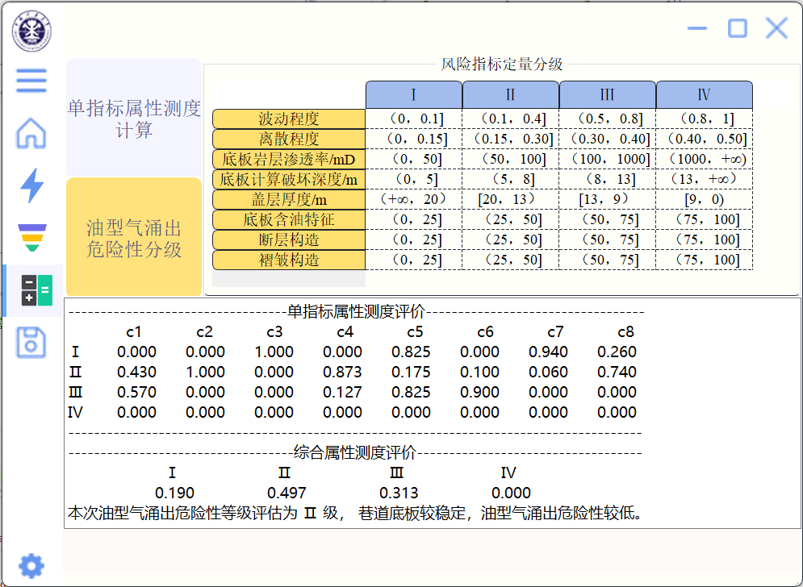

图5‑15 215巷道油型气涌出危险性判识输出结果

Figure 5‑15 Output result of judging the risk of oil-type gas emission in 215 roadway

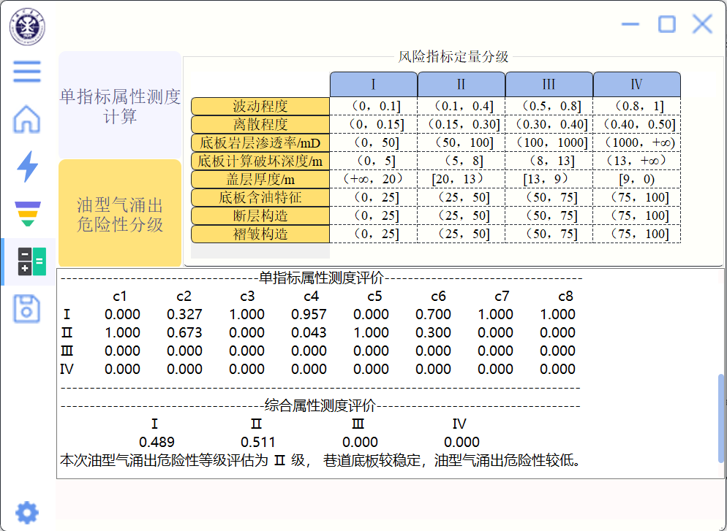

图5‑16 413巷道油型气涌出危险性判识输出结果

Figure 5‑16 Output result of judging the risk of oil-type gas emission in 413 roadway

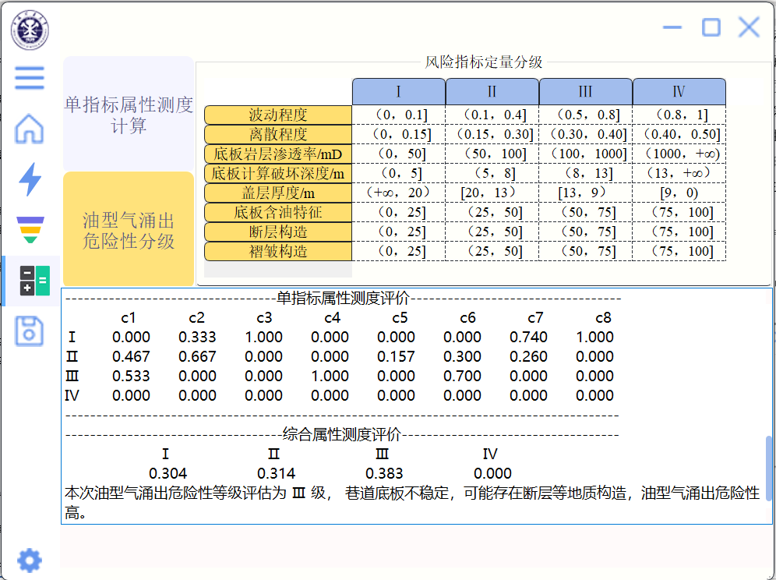

图5‑17 北二辅运巷油型气涌出危险性判识输出结果

Figure 5‑17 Output result of judging the risk of oil-type gas emission in B2 roadway

最后将三条巷道整体油型气涌出危险性判识结果进行整理，得到各巷道油型气涌出风险的综合等级判识表如表5-12所示。215巷道和413巷道同属于Ⅱ级危险等级，表明其危险性较低，但215巷道Ⅱ级属性测度为0.497，Ⅲ级属性测度为0.313；而413巷道Ⅰ级属性测度为0.489，Ⅱ级属性测度为0.511，表明215虽然暂时处于Ⅱ级危险等级，但有向Ⅲ级危险等级转变的趋势，而413则更加倾向在Ⅰ级危险等级和Ⅱ级危险等级之间。北二辅运巷在三种危险等级测度中分布较平均，Ⅲ级危险等级较为突出，判识为油型气涌出危险性较高。

表5‑12 各巷道油型气涌出危险性综合等级判识表

Table 5‑12 Comprehensive grade identification table of oil-type gas emission risk in each roadway

|  |  |  |  |  |  |
| --- | --- | --- | --- | --- | --- |
| 判识区域 | Ⅰ | Ⅱ | Ⅲ | Ⅳ | 油型气涌出危险等级 |
| 215巷道 | 0.190 | 0.497 | 0.313 | 0.000 | Ⅱ |
| 413巷道 | 0.489 | 0.511 | 0.000 | 0.000 | Ⅱ |
| 北二辅运巷 | 0.304 | 0.314 | 0.383 | 0.000 | Ⅲ |

* + 1. 验证分析

（1）现场流量和浓度数据对比分析

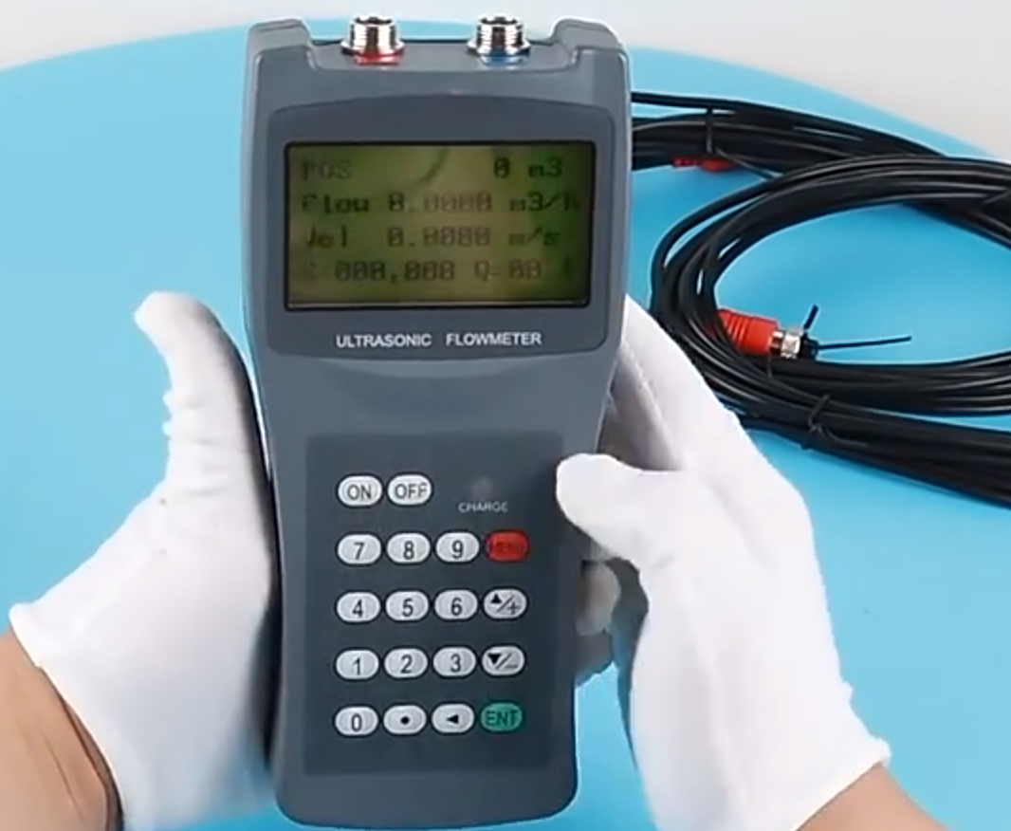

图5‑10 便携式瓦斯流量仪

Figure 5‑10 Portable gas flowmeter

现场采用便携式瓦斯流量仪如图5-10所示测量了抽采钻孔内的瓦斯流量和瓦斯浓度，具体各巷道采集数据如表5-5至表5-7所示。

表5‑5 北二辅运巷现场测试数据

Table 5‑5 Field test data of B2 roadway

|  |  |  |  |  |
| --- | --- | --- | --- | --- |
| 钻场编号 | 浓度 | 流量(m3/min) | 单孔抽采量(m3/min) | 平均单孔抽采量(m3/min) |
| 4号钻场 | 0.40% | 2.06 | 0.008 | 0.014 |
| 8.40% | 0.24 | 0.020 |
| 6号钻场 | 1.20% | 1.94 | 0.023 | 0.014 |
| 0.40% | 0.99 | 0.004 |
| 8号钻场 | 5.00% | 1.85 | 0.092 | 0.050 |
| 2.40% | 0.3 | 0.007 |

其中北二辅运巷分别从4号、6号和8号钻场进行抽采，根据每个钻场两个钻孔的采集数据进行记录，计算得到三个钻场的平均单孔抽采量分别为0.014 m3/min、0.014 m3/min和0.05 m3/min。

表5‑6 215巷道现场测试数据

Table 5‑6 Field test data of 215 roadway

|  |  |  |  |  |
| --- | --- | --- | --- | --- |
| 钻场编号 | 浓度 | 流量(m3/min) | 单孔抽采量(m3/min) | 平均单孔抽采量(m3/min) |
| 34号钻场 | 8.20% | 1.76 | 0.144 | 0.067 |
| 0.80% | 0.38 | 0.003 |
| 1.20% | 1.6 | 0.019 |
| 8.80% | 1.17 | 0.103 |
| 29号钻场 | 1.80% | 0.47 | 0.008 | 0.074 |
| 2.60% | 0.58 | 0.015 |
| 12.40% | 0.62 | 0.077 |
| 16.20% | 0.85 | 0.138 |
| 31.80% | 0.41 | 0.130 |
| 27号钻场 | 2.20% | 2.3 | 0.051 | 0.100 |
| 2.20% | 1.09 | 0.024 |
| 75.00% | 0.29 | 0.218 |
| 35.00% | 0.57 | 0.200 |
| 1.80% | 0.47 | 0.008 |

在215巷道中对34号、29号和27号钻场进行抽采，根据每个钻场四个钻孔的采集数据进行记录，计算得到三个钻场的平均单孔抽采量分别为0.067 m3/min、0.074 m3/min和0.1 m3/min。

表5‑7 413巷道现场测试数据

Table 5‑7 Field test data of 413 roadway

|  |  |  |  |  |
| --- | --- | --- | --- | --- |
| 钻场编号 | 浓度 | 流量(m3/min) | 单孔抽采量(m3/min) | 平均单孔抽采量(m3/min) |
| 41号钻场 | 0.90% | 0.41 | 0.032 | 0.017 |
| 1.50% | 0.54 | 0.016 |
| 7.20% | 0.28 | 0.021 |
| 2.30% | 0.51 | 0.001 |

而在413巷道中仅有41号钻场进行抽采，根据钻场中四个钻孔的采集数据进行记录，计算得到平均单孔抽采量为0.017 m3/min。

同时由于在底板岩层电性评价指标中，底板电阻率数据的波动程度更能反映电阻率的变化情况，对于底板岩层电性评价指标贡献度更高，易于区分不同巷道不同位置的油型气涌出危险性，所以将波动程度值作为区域评价危险性指标和抽采纯量数据对比分析，结果如图5-11所示。

可以看出三个区域的油型气涌出危险性有明显区别，其中北二辅运巷的危险性指标分布较集中，为0.35~0.42间，平均单孔抽采纯量低于0.1 m3/min，说明油型气涌出危险性相对较高，而且探测范围距离较近，危险性差别较小。在215巷道探测点较多，距离较远，所以探测的结果差别大，并且底板油型气钻孔的抽采纯量数据变化也大，分布于在0~0.2 m3/min之间，而底板油型气危险性指标为0.2~0.59，个别区域的危险性指标较高，存在油型气的大量涌出危险。413巷道探测的危险性指标多数低于0.1，平均单孔抽采纯量在0.02 m3/min左右，危险性较低。所以探测的油型气危险性指标与抽采纯量基本规律一致，说明计算出的危险性指标能够准确反映油型气的赋存和涌出规律。



图5‑11 危险性指标与抽采纯量对比图

Figure 5‑11 Comparison chart of risk index and pure amount of drainage

* 1. 本章小结

本章介绍了黄陵矿区现场概况以及巷道直流电法观测系统的布置方法，采用直流电法对三条巷道进行“随掘随测”，根据现场底板地质的电性响应情况进行分析，得到底板岩层电性动态关键指标，并通过现场瓦斯流量方法和邻近面统计法对动态关键指标进行对比验证分析。并利用油型气涌出危险性评价软件分别对相应巷道进行整体油型气涌出危险性等级判识。根据结果，得出如下结论：

（1）215巷道1400米至3500米不同深度处底板视电阻率的多样化分布特征，从均匀的低阻区域到不均匀的高低起伏区域，尤其是在深部区域，存在着明显的高阻异常；413巷道在500米至700米的底板视电阻率分布整体稳定，除个别受采动卸压和小构造影响的区域出现轻微的电阻率波动外，未观察到大范围的电阻率异常变化；北二辅运巷在200米至520米电阻率存在不均匀分布和复杂地质结构，特别存在孤立低阻区和大量裂隙。

（2）在现场瓦斯流量与浓度对比验证中，215巷道各区域油型气危险性指标在0.2至0.59之间，油型气钻孔的抽采量变化范围在0至0.2 m³/min之间；413巷道探测的油型气危险性指标多数低于0.2，平均单孔抽采纯量在0.02 m3/min左右；北二辅运巷油型气涌出危险性指标相对集中在0.35至0.42之间，平均单孔抽采量低于0.1 m³/min；在邻近工作面统计法对比验证中，215巷道各区域油型气涌出危险性定性指标分布在1800 m之后由无到低再到高，与动态关键评价指标值变化趋势相同，同时波动程度和离散程度在三条巷道中变化趋势具有相似性。综合说明底板岩层电性作为动态关键指标能够反映不同区域油型气的赋存和涌出危险性。

（3）综合各条巷道的动态关键指标和静态评价指标，通过油型气涌出危险评价软件对各条巷道进行整体油型气涌出危险性等级判识，最终得到215巷道和413巷道同属于Ⅱ级危险等级，油型气涌出危险性较低，但215巷道危险性有向更高等级转变趋势，需要加强对215巷道的监测与预防；北二辅运巷判识为Ⅲ级危险等级，油型气涌出危险性较高，应采取相应的钻孔抽采方案以达到对油型气涌出灾害的精准治理。

# 结论与展望

6 Conclusion and Prospect

* 1. 主要结论

构建高效、准确的油型气涌出危险性判识方法体系，是煤油气共生矿井安全生产的重要保障措施之一。目前在油型气涌出危险性预警判识方法领域，预警判识方法主要依赖于经验性判断以及对事后油型气涌出现象的监测预警，这种方式存在明显的局限性和滞后性，难以有效预防和减轻油型气涌出现象的发生和危害。因此，本文基于实验研究和数值模拟提出通过直流电法监测掘进过程中底板岩层电性的变化，作为油型气涌出危险性的动态关键指标，实现对巷道区域油型气灾害发生的“事中监测”，同时结合实际地质静态评价指标，实现对巷道整体油型气涌出危险性进行等级判识的“事前评价”，形成了动态关键指标与静态评价指标相结合、区域性与整体性相完善的油型气涌出危险性判识方法。以上述判识方法为基础，开发了油型气涌出危险性软件，对黄陵二号煤矿进行应用。本文主要结论如下：

（1）对现场矿井的底板岩石和采面煤层进行实验分析，深入探讨了其电性特征、渗透性能。①地板岩层电性特征方面：未施加围压时，距离底板较近的岩样初始电阻率要高1到2倍；在由无围压向1 MPa转变时，深层次岩样下降幅度为75%到95%，而浅层次岩样仅为17.9%，且随着围压增加，岩石孔隙闭合导致电阻率下降，说明底板岩层的电性响应特征与所处底板深度紧密相关且能反映岩体裂隙分布。②渗透性能方面：采用脉冲衰减法分别对煤层样品和底板岩样进行渗透率测定，发现煤样围压从6 MPa逐级加载3 MPa围压的情况下，其渗透率下降幅度分别为77.2%和89.4%，体现了现场底板岩层的应力敏感型特征，在底板岩样渗透率中发现深层次岩样渗透率均高于9 mD，为深层次岩样渗透率的4到8倍，进一步揭示了底板深度与底板岩层物性的密切关系。

（2）基于现场实际资料和测定参数研究了采动效应下底板油型气涌出的动态过程，揭示了底板岩层渗透率、岩层厚度和地质构造对油型气涌出的影响规律。①采动效应引起的围岩变形和损伤，特别是煤层两帮和底板的明显损伤，导致应力重分布，直接影响巷道两侧岩石稳定性，并具有向下扩散的垂直传播特性，底板损伤的“V”型分布揭示了应力释放的方向性和集中区域。②渗透率的增加会导致油型气的初始涌出速率和浓度增长速率提高，但达到峰值后速率下降，显示出渗透率对油型气涌出量的显著控制作用，高渗透率条件下油型气更易涌出但也更快达到涌出极限。③油型气浓度与底板岩层厚度成反比，薄岩层中油型气由于较大的压差能快速积累，而厚岩层中油型气传播受阻，涌出速率降低。④地质构造显著影响油型气涌出，无断层时底板岩层通常具有封闭作用，限制油型气流动，而断层的存在破坏了封闭作用，特别是断层贯穿煤层时，显著增加了油型气涌出的风险。

（3）通过直流电法探测原理与底板岩层电性响应规律，提出了将直流电法探测数据分为波动程度和离散程度，作为油型气涌出危险性评价的动态关键指标。采用现场瓦斯抽采流量和邻近工作面油型气赋存统计两种方法，与动态关键指标进行对比验证。以波动程度作为主要区域危险性指标时，215巷道危险性指标为0.2~0.59，平均单孔抽采量在0~0.2 m3/min之间；215巷道危险性指标多数低于0.1，平均单孔抽采量在0.02 m3/min左右；北二辅运巷危险性指标分布较集中，在0.35~0.42之间，平均单孔抽采纯量低于0.1 m3/min。同时波动程度和离散程度在统计法对比验证中呈现相同变化趋势，说明动态关键指标能够反映底板油型气涌出规律。

（4）创建了基于PSO-AHP模型进行属性测度区间计算的油型气涌出危险性判识方法，并将数据处理、评价指标计算、权重优化及危险性等级判定功能通过Python计算机语言进行集成化，研发了油型气涌出危险性评价软件。以黄陵二号矿为例，在油型气涌出危险性评价软件中分别对不同巷道进行整体油型气涌出危险性进行判识，最终得到215巷道Ⅱ级属性测度为0.497，但Ⅲ级属性测度为0.313，被判识为油型气涌出危险性较低，但需要加强瓦斯流量监测；413巷道Ⅰ级属性测度为0.489，Ⅱ级属性测度为0.511，判识为油型气涌出危险性低；北二辅运巷Ⅲ级属性测度为0.383，危险等级较为突出，需要采取一定治理措施。

* 1. 主要创新点

（1）通过物理实验和数值模拟的方法，建立流固耦合模型，模拟在实际围岩体物性参数条件及采动效应下的底板油型气涌出，揭示了不同底板渗透率、底板岩层厚度和地质构造的油型气涌出规律。

（2）构建了基于直流电法的油型气涌出危险性判识方法。将直流电法探测数据的波动程度和离散程度作为动态关键指标，通过现场瓦斯抽采情况和邻近工作面油型气赋存验证其区域性危险评价的有效性，同时结合静态地质因素实现了巷道整体性危险评价。将传统资料统计的区域定性预测方法，提高到全局定量的精准判识。

（3）设计并开发了油型气涌出危险性评价软件，通过直观的可视化计算结果，帮助决策者获取各巷道油型气涌出危险性等级信息，提高油型气灾害的治理效率。

* 1. 不足与展望

本文提出了将直流电法运用到油型气涌出危险性评价领域，并通过相关实验研究与理论分析，虽然取得一定实地应用成果，但想要将本方法更为准确且广泛地应用到油型气涌出危险灾害预警中，还可以从以下两个方面开展进一步研究工作：

（1）本文油型气涌出危险性评价指标体系构建过程中仅选取了主要影响因素，但油型气涌出过程中影响因素众多，在动态关键指标方面可以引入更多的动态感知手段丰富动态关键指标的构成，如微震技术和声发射技术；在静态评价指标方面可以增加开采方式、储集层油型气压力等指标值。

（2）本文采用直流电法对同一巷道不同位置处进行探测时，由于现场条件限制，未能将直流电法采集数据实时输入至油型气涌出评价软件，进行现场油型气涌出危险性判识。因此可以通过建立井下与地面的数据传输系统，形成实时采面的油型气涌出危险性监测与报警。

**参考文献**

[1] 袁亮, 王恩元, 马衍坤, 等. 我国煤岩动力灾害研究进展及面临的科技难题[J]. 煤炭学报, 2023,48(05):1825-1845.

[2] 范维澄, 苗鸿雁, 袁亮, 等. 我国安全科学与工程学科“十四五”发展战略研究[J]. 中国科学基金, 2021,35(06):864-870.

[3] 赵亚军, 张志男, 贾廷贵. 2010—2021年我国煤矿安全事故分析及安全对策研究[J]. 煤炭技术, 2023,42(08):128-131.

[4] 蒋星星, 李春香. 2013—2017年全国煤矿事故统计分析及对策[J]. 煤炭工程, 2019,51(01):101-105.

[5] 李润求, 施式亮, 念其锋, 等. 近10年我国煤矿瓦斯灾害事故规律研究[J]. 中国安全科学学报, 2011,21(9):143-151.

[6] 林柏泉, 常建华, 翟成. 我国煤矿安全现状及应当采取的对策分析[J]. 中国安全科学学报, 2006(05):42-46.

[7] 齐庆新, 潘一山, 舒龙勇, 等. 煤矿深部开采煤岩动力灾害多尺度分源防控理论与技术架构[J]. 煤炭学报, 2018,43(7):1801-1810.

[8] 袁亮. 深部采动响应与灾害防控研究进展[J]. 煤炭学报, 2021,46(3):716-725.

[9] 王恩元, 张国锐, 张超林, 等. 我国煤与瓦斯突出防治理论技术研究进展与展望[J]. 煤炭学报, 2022,47(1):297-322.

[10] 蓝航, 陈东科, 毛德兵. 我国煤矿深部开采现状及灾害防治分析[J]. 煤炭科学技术, 2016,44(01):39-46.

[11] 秦汝祥, 张国枢, 杨应迪. 瓦斯涌出异常预报煤与瓦斯突出[J]. 煤炭学报, 2006,31(5):599-602.

[12] 李铁, 皮希宇. 深部煤层低瓦斯耦合灾变机制[J]. 煤炭学报, 2019,44(4):1107-1114.

[13] 李宝军. 煤油气共生矿井长钻孔水力压裂高效抽采技术[J]. 陕西煤炭, 2022,41(2):157-160.

[14] 莘健海, 程超. 基于智能传感网络的井下瓦斯浓度监测方法[J]. 煤炭技术, 2023,42(12):208-211.

[15] 丛琳. 煤矿井下钻孔内瓦斯浓度监测传感器研制[J]. 煤田地质与勘探, 2022,50(2):150-155.

[16] 单亚锋, 高振彪. 基于双自适应AIS-PSO的瓦斯浓度软测量模型[J]. 计算机仿真, 2020,37(1):338-342, 393.

[17] 熊祖强, 王晓蕾. 矿井相对瓦斯涌出量动态无偏灰色马尔科夫预测[J]. 安全与环境学报, 2015,15(3):15-18.

[18] 王晓蕾, 姬治岗, 谢怡婷, 等. 采煤工作面瓦斯涌出量预测技术现状及发展趋势[J]. 科学技术与工程, 2019,19(33):1-9.

[19] 王帅. 废弃石油井对煤炭安全开采影响评价研究[D]. 西安科技大学, 2018.

[20] 李福奇, 王晓锋, 刘文汇, 等. 鄂尔多斯盆地西缘奥陶系乌拉力克组页岩气地球化学特征与成因[J]. 天然气地球科学, 2024.

[21] 苏成鹏, 何莹, 宋晓波, 等. 四川盆地川西气田中三叠统雷口坡组气藏气源再认识[J]. 石油与天然气地质, 2022,43(2):341-352.

[22] 俞桂英冯景昌. 黄陵矿区煤、油、气共生概况及综合勘探的重要性[J]. 中国煤田地质, 1993(03).

[23] 赵继展, 张群, 郑凯歌, 等. 黄陵矿区煤矿井下围岩喷涌气体致灾机理及防治措施[J]. 天然气工业, 2018,38(11):114-121.

[24] 孙四清. 煤油气共存矿井掘进工作面底板油型气涌出机理探讨[J]. 矿业安全与环保, 2017,44(4):90-94.

[25] 王军辉. 浅谈煤油气共生矿井瓦斯油型气综合治理技术[J]. 内蒙古煤炭经济, 2019(6):49-52, 64.

[26] 张俭让, 张荃, 董丁稳, 等. 掘进巷道油型气扩散规律数值模拟[J]. 西安科技大学学报, 2015,35(3):307-312.

[27] 张俭让, 张荃, 董丁稳, 等. 油型气涌出矿井CH_4扩散规律数值模拟[J]. 煤炭技术, 2015,34(10):136-138.

[28] 张俭让, 张玲洁, 李倩玉. 油型气涌出矿井局部通风排瓦斯优化[J]. 西安科技大学学报, 2017,37(6):823-828.

[29] 王冬. 掘进巷道瓦斯及油型气涌出运移规律数值模拟[D]. 西安科技大学, 2017.

[30] 焦坪矿区油气赋存情况调查分析 《煤、油共生安全问题研究课题》材料之一[J]. 陕西煤炭, 1982(01):2-7.

[31] 煤、油共生矿井中光学瓦斯检定器的应用及安全指标的确定 《煤、油共生安全问题研究课题》材料之二[J]. 陕西煤炭, 1982(01):7-10.

[32] 石油对煤氧化自燃性能的影响 《煤、油共生安全问题研究课题》材料之三[J]. 陕西煤炭, 1983(01):1-5.

[33] 影响油气浓度变化因素的初步分析 《煤、油共生安全问题研究课题》材料之四[J]. 陕西煤炭, 1983(01):6-11.

[34] 煤、油共生条件下采煤安全生产技术措施——《煤、油共生安全问题研究课题》材料之五[J]. 陕煤科技, 1983(02):1-3.

[35] 王生全. 煤油气共生矿井的采面瓦斯涌出预测[J]. 煤田地质与勘探, 2003,31(3):13-15, 16.

[36] 王生全, 孔令义, 刘双民, 等. 煤油气共生矿井的瓦斯地质及安全开采技术: 中国煤炭学会瓦斯地质专业委员会第三次全国瓦斯地质学术研讨会, 2003[C].

[37] 宋志刚, 黄河, 薛鸣, 等. 高瓦斯油气共生易自燃厚煤层放顶煤开采瓦斯治理技术集成与示范[Z]. 2006.

[38] 封华, 徐永亮, 任万兴. 焦坪矿区油气伴生特性及其对瓦斯爆炸极限的影响[J]. 矿业快报, 2007,23(7):53-55.

[39] 张兰君, 李增华, 林柏泉, 等. 油气对瓦斯爆炸的影响[J]. 湖南科技大学学报（自然科学版）, 2009,24(1):18-22.

[40] 孟贤正, 靳全, 周建民, 等. 煤矿岩石与油气突出机理及预测的探讨[J]. 矿业安全与环保, 2003,30(4):22-24, 27.

[41] 殷民胜, 陈冬冬, 郑凯歌. 基于混源气计算模型的煤油气共存采空区瓦斯定量分析[J]. 矿业安全与环保, 2016,43(5):99-102.

[42] 陈冬冬. 煤油气共生矿井围岩气多因素耦合区域预测技术——以鄂尔多斯盆地黄陵矿区为例[J]. 煤田地质与勘探, 2018,46(02):49-53.

[43] 司俊鸿, 许敏, 郑凯凯, 等. 黄陇矿区瓦斯-油型气混合气体爆炸特性及预警技术研究[J]. 煤炭科学技术, 2019,47(08):251-256.

[44] 徐刚, 王云龙, 张天军, 等. 煤油气共生矿井瓦斯含量主控因素分析及工作面瓦斯治理[J]. 中国安全生产科学技术, 2020,16(1):73-79.

[45] Bibby H M, Risk G F. Interpretation of dipole-dipole resistivity surveys using a hemispheroidal model[J]. Geophysics, 1973,38(4):719-736.

[46] Bibby H M. Analysis of multiple-source bipole-quadripole resistivity surveys using the apparent resistivity tensor[J]. Geophysics, 1986,51(4):972-983.

[47] Dobroka M, Gyulai A, Ormos T, et al. Joint inversion of seismic and geoelectric data recorded in an underground coal mine[J]. Geophysical Prospecting, 1991,39(5):643-665.

[48] Csokas J, Dobroka M, Gyulai A. Geoelectric determination of quality changes and tectonic disturbances in coal deposits[J]. Geophysical Prospecting, 1986,34(7):1067-1081.

[49] Desherevskii A V, Modin I N, Sidorin A Y. Seasonal variations in specific resistivity in the upper layers of the Earth crust[J]. Seismic instruments, 2019,55(3):300-312.

[50] BOBACHEV A, BOLSHAKOV D K, MODIN I. The study of the anisotropy in the resistivity method[Z]. Moscow State University, 2012.

[51] Mogilatov V S, Kozhevnikov N O, Zlobinsky A V. Magnetic measurements in electrical prospecting by resistivity methods[J]. Russian geology and geophysics, 2018,59(4):432-437.

[52] Sasaki Y, Matsuo K. Surface-to-tunnel resistivity tomography at the Kamaishi Mine[J]. Butsuri tansa, 1993,46(2):128-133.

[53] Ormos T, Gyulai Á, Dobróka M. In-mine geoelectric methods for detection of tectonic disturbances of coal seams: 22nd EEGS Symposium on the Application of Geophysics to Engineering and Environmental Problems, 2009[C]. European Association of Geoscientists & Engineers.

[54] Gyulai A, Ormos T, Dobróka M, et al. Application of in-mine geoelectric methods for detecting tectonic disturbances of the coal seam structure: 78th EAGE Conference and Exhibition 2016, 2016[C]. European Association of Geoscientists & Engineers.

[55] Gyulai Á, Dobróka M, Ormos T, et al. In-mine geoelectric investigations for detecting tectonic disturbances in coal seam structures[J]. Acta Geophysica, 2013,61(5):1184-1195.

[56] 严加永, 孟贵祥, 吕庆田, 等. 高密度电法的进展与展望[J]. 物探与化探, 2012,36(4):576-584.

[57] 王家映. 我国石油电法勘探评述[J]. 勘探地球物理进展, 2006,29(2):77-81.

[58] 李金铭. 电法勘探方法发展概况[J]. 物探与化探, 1996(04):250-258.

[59] 岳建华刘树才著. 矿井直流电法勘探[M]. 徐州：中国矿业大学出版社, 1999.

[60] 岳建华. 巷道层状围岩介质中稳恒电流场的边界积分解[J]. 中国矿业大学学报, 1998(02):19-22.

[61] 岳建华李志聃刘世蕾. 层状介质中巷道底板电测深边界元法正演[J]. 煤炭学报, 1998(04):13-17.

[62] 刘树才. 煤矿底板突水机理及破坏裂隙带演化动态探测技术[D]. 中国矿业大学, 2008.

[63] 刘鑫明刘树才. 采动影响下导水构造电性变化的视电阻率特征分析[J]. 采矿与安全工程学报, 2010,27(3):316-321.

[64] 鲁晶津. 直流电阻率法在煤层底板水害监测中的应用研究[J]. 工矿自动化, 2021,47(2):18-25.

[65] 鲁晶津. 煤矿井下含/导水构造三维电阻率反演成像技术[J]. 煤炭学报, 2016,41(03):687-695.

[66] 高卫富, 王立栋, 訾建潇, 等. 掘进巷道直流电法四极装置超前探测的模拟及应用研究[J]. 地球物理学进展, 2024,39(01):412-420.

[67] 苏本玉, 饶荣富, 于景邨. 直流电阻率法与深部地下空间开发利用: 中国地球物理学会地球物理技术委员会第九届学术会议—全域地球物理探测与智能感知学术研讨会, 中国湖北武汉, 2021[C].

[68] 王恩元何学秋. 煤岩变形破裂电磁辐射的实验研究[J]. 地球物理学报, 2000(01):131-137.

[69] 王恩元, 刘晓斐, 何学秋, 等. 煤岩动力灾害声电协同监测技术及预警应用[J]. 中国矿业大学学报, 2018,47(05):942-948.

[70] 王恩元何学秋聂百胜刘贞堂. 电磁辐射法预测煤与瓦斯突出原理[J]. 中国矿业大学学报, 2000(03):3-7.

[71] 王恩元, 李德行, 刘晓斐, 等. 受载煤体微电流效应及煤岩动力灾害预警应用展望[J]. 煤炭学报:1-13.

[72] 王恩元, 李忠辉, 钮月, 等. 深部煤层采动破坏电位响应特征与分布规律[J]. 煤田地质与勘探, 2021,49(01):241-248.

[73] 钮月, 王恩元, 高峰, 等. 深部矿井掘进工作面煤体突出危险电位反演精细判识[J]. 采矿与安全工程学报, 2021,38(05):988-996.

[74] 钮月. 含瓦斯煤损伤破坏电位响应时空演化规律研究[D]. 中国矿业大学; 中国矿业大学(江苏)安全科学与工程, 2020.

[75] 董光顺, 朱超凡, 厉家宗, 等. 黄陵矿区富油煤对流加热原位转化开发效果数值模拟[J]. 煤田地质与勘探, 2023,51(4):57-67.

[76] 牟全斌. 煤油气共生矿井底板油型气赋存特征及防治[J]. 能源与环保, 2020,42(12):76-80, 88.

[77] 郑凯歌, 孙四清, 赵继展, 等. 黄陵矿区围岩气体成因及致灾机理研究[J]. 煤炭科学技术, 2021,49(08):139-146.

[78] 殷民胜, 刘耀宗. 黄陵二号煤矿底板油型气释放规律及影响因素[J]. 陕西煤炭, 2023,42(6):24-28.

[79] 李亨张锡文何枫. 论多孔介质中流体流动问题的数值模拟方法[J]. 石油大学学报(自然科学版), 2000(05):111-116.

[80] Salari M R, Saeb S A, Willam K J, et al. A coupled elastoplastic damage model for geomaterials[J]. Computer methods in applied mechanics and engineering, 2004,193(27-29):2625-2643.

[81] Meschke G, Lackner R, Mang H A. An anisotropic elastoplastic-damage model for plain concrete[J]. International journal for numerical methods in engineering, 1998,42(4):703-727.

[82] 魏明尧, 刘春, 刘应科, 等. 深部矿井频繁微扰动下煤巷损伤累积演化规律[J]. 中南大学学报(自然科学版), 2021,52(08):2689-2701.

[83] 郑少河朱维申. 裂隙岩体渗流损伤耦合模型的理论分析[J]. 岩石力学与工程学报, 2001(02):156-159.

[84] 孙卫军, 周维垣. 裂隙岩体弹塑性-损伤本构模型[J]. 岩石力学与工程学报, 1990(02):108-119.

[85] 魏明尧王春光崔光磊檀玉玲张守文. 损伤和剪胀效应对裂隙煤体渗透率演化规律的影响研究[J]. 岩土力学, 2016,37(2):574-582.

[86] 张立志, 施式亮. 瓦斯异常涌出影响因素与风险识别研究现状[J]. 采矿技术, 2021,21(2):114-117.

[87] 盛锴. 缓倾斜煤层群采动煤岩破坏及瓦斯运移规律研究[D]. 中国矿业大学(北京), 2019.

[88] 燕满月. 岩石水力压裂视电阻率演化规律及影响因素研究[D]. 中国矿业大学; 中国矿业大学(江苏)采矿工程, 2022.

[89] 程久龙王玉和于师建李笃远. 巷道掘进中电阻率法超前探测原理与应用[J]. 煤田地质与勘探, 2000(04):60-62.

[90] 刘路. 矿井直流电阻率法三维超前探测技术研究[D]. 中国矿业大学, 2014.

[91] 阮百尧, 邓小康, 刘海飞, 等. 坑道直流电阻率超前聚焦探测新方法研究[J]. 地球物理学报, 2009,52(01):289-296.

[92] 李毛飞, 刘树才, 姜志海, 等. 矿井直流电透视底板探测及三维反演解释[J]. 煤炭学报, 2022,47(07):2708-2721.

[93] 李川. 煤油气共生矿井采煤工作面底板卸压变形规律研究及应用[J]. 煤矿安全, 2019,50(09):228-231.

[94] 李耿. 煤系复合储层构型及其渗透性地质控制--以五九凹陷下白垩统大磨拐河组为例[D]. 中国矿业大学; 中国矿业大学(江苏)地质资源与地质工程, 2023.

[95] 杜伟升. 承压水上采煤底板破坏规律及突水预测研究[D]. 河南理工大学矿业工程, 2015.

[96] 董书宁, 王皓, 张文忠. 华北型煤田奥灰顶部利用与改造判别准则及底板破坏深度[J]. 煤炭学报, 2019,44(7):2216-2226.

[97] 胡彦博. 深部开采底板破裂分布动态演化规律及突水危险性评价[D]. 中国矿业大学; 中国矿业大学(江苏)地质资源与地质工程, 2020.

[98] 张金才, 刘天泉. 论煤层底板采动裂隙带的深度及分布特征[J]. 煤炭学报, 1990,015(2):46-55.

[99] 梁少剑. 焦坪矿区煤层气资源特征[D]. 西安科技大学地质工程, 2015.

[100] 陈刘瑜, 李希建, 毕娟, 等. 基于AHP-TOPSIS的冲击型煤与瓦斯突出倾向性预测[J]. 中国安全科学学报, 2020,30(4):47-52.

[101] 杜元. 基于PSO与AHP的多属性问题权重求解及其在应急物流中的应用[Z]. 中国科学技术大学, 2011.

[102] 王心义, 姚孟杰, 张建国, 等. 基于改进AHP法与模糊可变集理论的煤层底板突水危险性评价[J]. 采矿与安全工程学报, 2019,36(3):558-565.

[103] Saaty T L. A scaling method for priorities in hierarchical structures[J]. Journal of mathematical psychology, 1977,15(3):234-281.

[104] 王子慧, 任宁宁, 周毅, 等. 优化多层次分析法的影响因素绩效评价模型[J]. 计算机工程与设计, 2023,44(07):2039-2046.

[105] Kennedy J, Eberhart R. Particle swarm optimization: Proceedings of ICNN'95-international conference on neural networks, 1995[C]. ieee.

[106] 王瑜, 姚凯. 基于PSO-AHP的央企新生代知识型员工激励研究[J]. 武汉理工大学学报(信息与管理工程版), 2022,44(01):152-157.

[107] 曾权, 李鑫, 王克鲁, 等. 基于GA-BP和PSO-BP神经网络的SLM GH3625高温合金残余应力预测研究[J]. 塑性工程学报, 2024(03):193-199.

[108] 王翀. 基于大数据技术的煤矿瓦斯风险智能感知判识方法研究与应用[D]. 辽宁工程技术大学, 2022.

[109] 程乾生. 属性识别理论模型及其应用[J]. 1997.

作者简历

一、基本情况

姓名：孔睿 性别：男 民族：汉 出生年月：1998年6月27日 籍贯：江西新余

2016-09—2020-06 沈阳航空航天大学 安全工程学院 学士；

2021-09—2024-06 中国矿业大学 安全工程学院 硕士。

二、学术论文

三、获奖情况

四、研究项目

干热岩水力压裂复合扰动诱发地震机理及监测方法，国家重点研发项目国际合作专项，参与人。

五、专利

魏明尧，孔睿，郭奉献. 一种主动式电法探测岩层稳定性定量评价方法，申请号：2023111442635。

学位论文原创性声明

本人郑重声明：所呈交的学位论文《地面钻井抽采对采空区瓦斯运移的控制特征研究》，是本人在导师指导下，在中国矿业大学攻读学位期间进行的研究工作所取得的成果。据我所知，除文中已经标明引用的内容外，本论文不包含任何其他个人或集体已经发表或撰写过的研究成果。对本文的研究做出贡献的个人和集体，均已在文中以明确方式标明。本人完全意识到本声明的法律结果由本人承担。

学位论文作者签名：

年 月 日

学位论文数据集

|  |  |  |  |  |  |  |  |  |  |  |
| --- | --- | --- | --- | --- | --- | --- | --- | --- | --- | --- |
| **关键词\*** | **密级\*** | | | | **中图分类号\*** | | **UDC** | | | **论文资助** |
|  | 公开 | | | |  | |  | | |  |
| **学位授予单位名称\*** | | **学位授予单位代码\*** | | | | **学位类别\*** | | | **学位级别\*** | |
| 中国矿业大学 | | 10290 | | | | 工学 | | | 硕士 | |
| **论文题名\*** | | | **并列题名** | | | | | | | **论文语种\*** |
|  | | |  | | | | | | | 中文 |
| **作者姓名\*** | |  | | | | **学号\*** | | |  | |
| **培养单位名称\*** | | **培养单位代码\*** | | | | **培养单位地址** | | | **邮编** | |
| 中国矿业大学 | | 10290 | | | | 江苏省徐州市 | | | 221116 | |
| **学科专业\*** | | **研究方向\*** | | | | **学制\*** | | | **学位授予年\*** | |
| 安全工程 | |  | | | | 3 | | | 2024 | |
| **论文提交日期\*** | | | | |  | | | | | |
| **导师姓名\*** | | 魏明尧 | | | | **职称\*** | | | 副研究员 | |
| **评阅人** | | | | **答辩委员会主席\*** | | | **答辩委员会成员** | | | |
|  | | | |  | | |  | | | |
| **电子版论文提交格式 文本（√） 图像（ ） 视频（ ） 音频（ ） 多媒体（ ）**  **其他（ ）**  **推荐格式：application/msword; application/pdf** | | | | | | | | | | |
| **电子版论文出版（发布）者** | | | **电子版论文出版（发布）地** | | | | | **权限声明** | | |
|  | | |  | | | | |  | | |
| **论文总页数\*** | | | |  | | | | | | |
| **注：共33项，其中带*为必填数据，共22项。** | | | | | | | | | | |